Засновники: Національна бібліотека України імені В. І. Вернадського, Національна юридична бібліотека.
Заснований у 2011 році. Видається раз на два тижні.
Головний редактор В. Горовий.
Редакційна колегія: Н. Іванова (відповідальна за випуск), Ю. Половинчак, Т. Дубас, В. Гребенюк.
Адреса редакції: НБУВ, Голосіївський просп., 3, Київ, 03039, Україна.

Громадська думка
про правотворення

/Інформаційно-аналітичний бюлетень на базі оперативних матеріалів/

№ 14 (139) липень 2017

ЗМІСТ

АКТУАЛЬНА ПОДІЯ
Конкурс до Верховного Суду – початок оновлення судової системи 2
АНАЛІТИЧНИЙ РАКУРС
Полтавець С.
Проблема деокупаціїї та реінтеграції Донбасу: спроба законодавчого унормування 3
Закірова С.
Новації медичної реформи в Україні: зміна фінансування, нова керівна установа, пакети послуг та протоколи лікування 11
О. Кривецький
У нацполіції України працюватимуть детективи 22
ПРАВО: ТЕОРІЯ І ПРАКТИКА
Т. Полтавець,
І. Беззуб
Нові правила споживчого кредитування: «за» та «проти» 25
ІНФОРМАЦІЙНА КАРТИНА МІСЯЦЯ
Основні тенденції висвітлення української тематики у іноземних ЗМІ
О. Саморукова,
Є. Ніколашвілі
Українська «культурна дипломатія» VS «культурні війни»
у іноземних ЗМІ (травень 2017 р.) 32
ЕКОНОМІЧНІ РИЗИКИ ТА ПРОГНОЗИ
Моніторинг законодавства 42
ЩОДЕННИК БЛОГЕРА 47

КИЇВ 2017

АКТУАЛЬНА ПОДІЯ

Конкурс до Верховного Суду – початок оновлення судової системи

27 липня Вища кваліфікаційна комісія суддів затвердила результати конкурсу до оновленого Верховного суду.
Нагадаємо, минулого року було внесено зміни до Конституції в частині правосуддя. Вони отримали схвальну оцінку Венеціанської комісії і були підтримані конституційною більшістю Верховної Ради. Як зазначив у своєму Зверненні з нагоди завершення конкурсу з формування нового Верховного Суду, Президент П. Порошенко, «вперше в історії нашої країни формування Верховного Суду відбувається шляхом відкритого, прозорого і надзвичайно змагального конкурсу. І вперше кожного з них перевірили на відповідність критеріям компетентності, професійної етики, психологічної стійкості та доброчесності. Вперше право стати суддями Верховного Суду отримали не лише судді, але й адвокати та вчені-правники, тобто, фахові юристи з-поза судової системи. Вперше склад вищої суддівської інстанції формується за активної участі суспільства. Всі досьє претендентів розміщені на офіційному сайті Вищої кваліфікаційної комісії суддів – подібна відкритість також не дуже часто трапляється у світовій практиці».
Отже, у процесі судової реформи в Україні вперше на конкурсній основі формується новий Верховний Суд. Конкурс за участі 625 кандидатів, на заміщення перших 120 посад, розпочався 7 листопада 2016 року. Під час відбору претенденти пройшли професійні та психологічні тести, перевірку НАБУ та агентства із запобігання корупції.
Окрім державних органів та комісій, які займались конкурсом, до відбору, згідно закону, було залучено незалежну Громадську раду доброчесності, створену з представників громадських організацій для сприяння прозорому та неупередженому конкурсу. Її експерти ретельно перевіряли нерухомість, статки та історію попередньої роботи кандидатів для висновку про відповідність кандидата критеріям професійної етики та доброчесності. У світовій практиці такі повноваження громадськості є унікальними. 59 кандидатів, які отримали негативні висновки ГРД, припинили участь у конкурсі. У випадку негативного висновку Громадської ради доброчесності, Вища кваліфікаційна комісія могла подолати його тільки кваліфікаційною більшістю зі свого складу – 11 із 16 членів. 30 із 120 обраних кандидатів пройшли саме за цією процедурою. З цього приводу ГРД висловила свою несхвальну оцінку.
Останнім етапом відбору були співбесіди 381 кандидатів, що транслювалися в режимі реального часу в YouTube.
У фіналі 320 кандидатів візьмуть участь у формуванні рейтингу. Перші 120 – претенденти на посади суддів Верховного Суду. Вища рада правосуддя дослідить досьє кожного, а після цього підготує подання на їх призначення Президентові України.
Як наголосив після конкурсу С. Козьяков, вперше в історії України під час відбору досліджували досьє кандидатів, проводили психологічні тести, залучали громадськість та проводили співбесіди, які транслювали в інтернеті. Він наполягає, що відбір був чесним та прозорим. Член парламенту Л. Ємець, який намагався пильно стежити за відбором, назвав попередні результати «значно кращими, ніж нинішня ситуація в судах».
Поміж переможців, як вказують у ВККС, опинились судді, адвокати, науковці та фахівці з потрібним стажем. «Бачимо професорів та викладачів вищих навчальних закладів, суддю-добровольця, який боронив донецький аеропорт, правозахисників з досвідом роботи в Європейському суді з прав людини, адвокатів, які отримали освіту в провідних міжнародних університетах», – заявив голова Вищої кваліфікаційної комісії суддів України С. Козьяков.
Експерти центру політико-правових реформ вже підрахували, що 94 фіналісти (78%) є чинними суддями або суддями у відставці. До фіналу потрапили 17 науковців-правників та 9 адвокатів. Коментуючи таку диспропорцію, Л. Ємець відзначив, що перший етап відбору суддів мав дещо дискримінаційні норми для участі в ньому науковців та адвокатів. Зокрема, до конкурсу допускали кандидатів та докторів наук, які отримали звання тільки в університетах, а не науково-дослідних інститутах. Адвокатів допустили тільки тих, хто брав участь у судових справах. Як зазначив народний депутат, до закону було внесено зміни, що знімають ці обмеження, а тому можна сподіватися, що під час відбору решти 80 представників Верховного суду чинних суддів туди потрапить набагато менше.
Важливо також відзначити, що для початку роботи нового Верховного Суду потрібно внести зміни до процесуальних кодексів. У своєму зверненні П. Порошенко закликав народних депутатів буквально в перший сесійний тиждень ухвалити всі необхідні зміни (За матеріалами president.gov.ua, www.bbc.com, www.ukrinform.ua).

АНАЛІТИЧНИЙ РАКУРС

Полтавець С., старш наук. співроб., НЮБ НБУВ

Проблема деокупаціїї та реінтеграції Донбасу:
спроба законодавчого унормування

Окупація Росією Донбасу (тут ми маємо на увазі частини територій Донецької та Луганської областей, які контролюються сепаратистськими утвореннями так званими «ДНР» та «ЛНР») почалася з спроб захоплення приміщень ОДА. Так, наприклад, на початку березня 2014 р. проросійські сили, очолювані П. Губарєвим, захопили частину приміщення Донецької ОДА, а 6 квітня 2014 р. приміщення ОДА було захоплено остаточно. Того ж дня була захоплена будівля СБУ у м. Луганськ. Саме з цього часу почали формувати фейкові органи влади у так званих «народних республіках». З того часу по сьогоднішній день тривають дискусії стосовно тактики та стратегії повернення захоплених терористами територій. В процесі цих обговорень висловлюються абсолютно полярні оцінки. Не маючи на меті відстежувати еволюцію дискусій навколо умов деокупації Донбасу за минулі 3 з гаком роки, спробуємо хоча б пунктирно окреслити магістральні підходи до вирішення цього питання. Для цього варто дати коротку характеристику концепцій, які пропонуються Україні як можливі варіанти вирішення проблеми існування незаконних збройних формувань на її території.
Росія
З самого початку заворушень стало абсолютно зрозуміло, що «за фасадом» так званих «ДНР» та «ЛНР» стоїть Російська Федерація. Фактично без ведення активних бойових дій захопивши Крим, Росія сподівалася, що так само легко вона зможе окупувати і український Схід. Саме тому, з нашої точки зору виник проект утворення так званої «Новоросії». Зрозумівши, що цей «проект» не відбудеться, російська пропаганда почала педалювати питання внесення змін до Конституції України з метою фіксації в її тексті автономних утворень на територіях, які з її допомогою захопили сепаратисти. Москва з впертістю просувала ідею про особливий статус Донбасу, причому через спікерів квазі-державних утворень претендувала на всю територію нинішніх Донецької та Луганської областей. До сьогодні Путін в публічних виступах вимагає реалізації українського закону про особливий статус Донбасу та амністії бойовиків. Сподіватися на те, що в найближчий час позиція Росії кардинально зміниться, з нашої точки зору недоречно.
Європа та США
Позиція європейський країн стосовно збройних дій на Донбасі не була однозначною. Звісно, мовою дипломатії Європа в більшості своїй підтримувала Україну. Проте існували, та й до сьогодні існують виключення: так, наприклад, варто згадати про неоднозначні заяви президента Чеської республіки Мілоша Земана, щодо характеру збройного конфлікту на Донбасі. Водночас варто зауважити, що ЄС як інституція намагається обмежити свою участь у вирішенні конфлікту на Донбасі виключно на рівні дипломатії. Хоча, заради справедливості, треба відзначити, що, наприклад, інструктори з Литви, Канади, Естонії, Великої Британії та США навчають наших військових у різних регіонах України застосовуючи методику НАТО.
Політика США з часу президентства Д. Трампа в цьому питанні дещо змінилася й стала більш окресленою. За адміністрації Б. Обами політикум США зосередився на досить широкому спектрі санкцій проти РФ, причому в прямій прив’язці до окупації Криму та участі в агресії на Сході України; водночас уникав розмов щодо участі їх країни у Нормандському форматі. Попри те, що на сьогодні США не змінили цієї позиції, все ж за останні декілька місяців активівзувалися розмови щодо можливого надання США оборонного озброєння для України.
Як бачимо, союзників у протистоянні російській агресії на Донбасі Україні не бракує. В цьому контексті важливішим стає питання, чи має український політикум чітке бачення того, як потрібно розв’язувати збройний конфлікт в середині країни. З часу взяття під контроль української території на Сході так званими «ДНР/ЛНР» прозвучали сотні, якщо не тисячі різноманітних заяв про те, як раз та назавжди вирішити цю проблему. Тон цих заяв коливався від закликів провести блискавичну військову операцію до необхідності йти на поступки діячам самопроголошених «республік» та їх російських кураторів і визнавати особливий статус, вносити зміни до Основного закону країни і т. п. Президент та уряд як правило дистанціювалися від різких заяв з цієї проблематики. Так, зокрема, Кабмін прийняв «План заходів, спрямованих на реалізацію деяких засад державної внутрішньої політики щодо окремих районів Донецької та Луганської областей, де органи державної влади тимчасово не здійснюють свої повноваження» затверджений розпорядженням № 8-р від 11 січня 2017 р. Серед 17 пунктів, зафіксованих у вищезгаданому «Плані заходів…» чи не найбільше запитань у експертному середовищі виникало щодо п. 2, в якому йшлося про «врегулювання на законодавчому рівні господарської діяльності на території, де органи державної влади тимчасово не здійснюють свої повноваження» та п. 9, який передбачав перелік заходів для «забезпечення виплати заробітної плати на підприємствах усіх форм власності, які провадять законну господарську діяльність на неконтрольованій території». В цілому, оцінюючи, цей «План заходів…», потрібно відзначити, що він був спрямований на реалізацію важливих завдань в різних галузях життєдіяльності як підприємств та організацій, що перебувають на окупованій території, так і на поступове повернення довіри громадян, які там проживають, до українських державних інституцій через отримання ними низки соціальних послуг; придбання товарів першої необхідності; надання адміністративних послуг (реєстрація актів цивільного стану, видача паспортів і т.п.); захист дітей, які перебувають у зоні бойових дій і збройних конфліктів, у тому числі їх права на освіту, а, отже, мав сприяти «м’якому сценарію» повернення окупованих територій двох східних областей України.
Натомість ситуація кардинально змінилася після того, як представники добровольчих батальйонів та військових ЗСУ здійснили блокування залізничних перевезень з контрольованої українським урядом території на ту її частину, яка залишалась під контролем квазі-державних утворень. Під тиском блокувальників та з огляду на неоднозначну, проте часто схвальну реакцію суспільства, Президент України підписав Указ №62/2017 Про рішення Ради національної безпеки і оборони України від 15 березня 2017 року «Про невідкладні додаткові заходи із протидії гібридним загрозам національній безпеці України» яким, зокрема, передбачено «Тимчасово, до реалізації пунктів 1 і 2 Мінського «Комплексу заходів» від 12 лютого 2015 року, а також до повернення захоплених підприємств, до функціонування згідно із законодавством України, припинити переміщення вантажів через лінію зіткнення у межах Донецької та Луганської областей». Очевидно, що це рішення було до певної міри компромісним з огляду на те, що загальний принцип «з терористами переговорів не ведуть» у суспільстві намагалися поширити й на економічні взаємовідносини з окупованими територіями.
Окрім цього, з точки зору багатьох українців, й перш за все, родичів тих, котрі так чи інакше причетні до проведення АТО, «заробляти гроші на крові» неприпустимо. Можливо також, що зіграло роль і педалювання того факту, що ми (Україна), нагадуємо нашим західним партнерам про недопустимість зняття економічних санкцій з Російської Федерації, а самі ведемо жваву економічну діяльність на окупованих нею територіях. Хоч останній аргумент статистично виглядає сумнівно у світлі збереження досить активних торгівельно-економічних відносин із РФ, у суспільстві він користувався підтримкою.
В середині червня 2017 р. проблема повернення контролю над окупованими територіями Донбасу отримала новий імпульс. Інформаційний привід створив Президент України, заявивши, що за його дорученням було розроблено законопроект «Про реінтеграцію окупованих територій Донбасу». Майже одночасно про той самий проект закону повідомив секретар РНБО О. Турчинов, хоча він акцентував увагу на тому, що головна мета пропонованого законодавчого акта – відновити державний суверенітет України на окупованих територіях та змінити формат АТО. При цьому ні глава держави, ні секретар РНБО на змістовній частині законопроекту не зупинялися.
Президент України П. Порошенко, відповідаючи на питання журналістів у Вашингтоні, повідомляв, що анонсований ним законопроект буде виставлений на громадське обговорення та представлений закордонним партнерам України. Реагуючи на анонсований новий законопроект, офіційний представник МЗС Німеччини Мартін Шефер дипломатично зауважив, що його країна сподівається, що пропонований закон не суперечитиме духу Мінських домовленостей.
Спікер Верховної Ради України А. Парубій заявляв у червні 2017 р., що обговорюється лише концепція закону про деокупацію Донбасу. Коментуючи ініціативу глави держави, голова парламентської фракції БПП Артур Герасимов повідомив, що законопроект не регулює введення військового стану на цих територіях та висловив переконання, що він (законопроект) буде проголосований парламентом. Представник фракції БПП у ВРУ Олексій Гончаренко наголошував на тому, що в законопроекті зроблено акцент на політико-дипломатичні кроки, що сприятимуть деокупації цих територій.
Варто нагадати, що у ВР напроацьовано альтернативний законопроект «Проект Закону про тимчасово окуповану Російською Федерацією територію України» № 6400 від 20.04.2017. Серед її співавторів: О. Сироїд, О. Березюк, О. Ляшко, Ю. Тимошенко та інш.
Збуривши інформаційний простір низкою заяв про новий законопроект по Донбасу, представники українського політикуму постійно тримали «театральну паузу» та видавали час від часу крихти інформації щодо нього. Так, зокрема, перший віце-спікер Верховної Ради України Ірина Геращенко, наприкінці червня вказала на неможливість обговорення цього законопроекту в рамках «Мінська», бо вдосконалення власного законодавства – це суверенне право України. Важливість питань, окреслених у анонсованому законопроекті спонукала відреагувати на його новели й очільника Донецької ВЦА Павла Жебрівського. Він виступив категорично проти можливого підпорядкування ВЦА Оперативному штабу й натомість запропонував об'єднати дві ВЦА Сходу України в одну. Очільник такої об’єднаної ВЦА повинен бути на рівні заступника секретаря РНБО, для того щоб мати можливість оперативно вирішувати важливі регіональні питання – переконаний П. Жебрівський. Натомість міністр оборони України Степан Полторак вважає, що новий закон – це відповідь на нові виклики, які стоять перед країною та ЗСУ, з його допомогою Збройні сили зможуть якісно та ефективно виконувати бойові завдання. Відкриваючи завісу над цим законопроектом дещо більше, голова Комітету Верховної Ради з питань національної безпеки і оборони Сергій Пашинський, вдався до порівняння ситуації на Донбасі з Хорватією. Він нагадав, що хорвати, отримуючи контроль над територією з допомогою війська, паралельно створювали структури, які забезпечували наведення правопорядку та проведення виборів після повного контролю над кордоном.
Народний депутат України Дмитро Тимчук, як член робочої групи з розробки законопроекту, обґрунтовує необхідність прийняття проекту так: по-перше, створюються юридичні підстави для застосування ЗСУ у гібридній війні з російським агресором; по-друге, відповідно до норм діючого закону України «Про оборону України» Збройні сили можна використовувати лише у випадку оголошення стану війни (на сьогодні Україна зробити цього не може). Експерт також зауважує, що цей закон має превентивне значення, бо у випадку переформатування політичних сил, базуючись на діючому законодавстві, у майбутньому нинішні представники «Опоблоку» матимуть підстави притягнути до кримінальної відповідальності солдатів та їх командирів за використання зброї у формально «мирний час»; по-третє, юридично буде зафіксований факт окупації, хоча, можливо, прямо про Росію не йтиметься, щоб не давати їй підстав для нападу. При цьому, Тимчук обґрунтовує це нормами міжнародного права, відповідно до яких факт окупації можна визнати, не називаючи імені окупанта. (Водночас з нашої точки зору, такі «особливі застереження» виглядають як явна перестраховка, бо поведінка Російської Федерації, за останні роки, вкотре доводить, що для того, щоб окупувати частину чужої території, їй (Росії), не обов’язково оголошувати війну, вона знайде безліч надуманих приводів для того, щоб здійснити окупацію, варто згадати Придністров'я, Абхазію, Південну Осетію та й власне у Нагірному Карабасі без РФ не обійшлося).
Д. Тимчук також вказує, що наші європейські союзники пропонують не визнавати окупацію, а назвати її «ефективний контроль». Мабуть, з метою ліквідації «правової безграмотності» громадян, на сайті Міністерства з питань тимчасово окупованих територій та внутрішньо переміщених осіб України запропоновано порівняльну таблицю, яка дає змогу розібратися, у чому різниця між поняттями «окупація» та «ефективний контроль». Не ставлячи собі за мету описувати різницю між ними, все ж зробимо наголос на тих принципових, з нашої точки зору, моментах, які в близькій чи далекій перспективі можуть стати перешкодою або ж сприяти захисту прав держави Україна. Так, зокрема, «ефективний контроль встановлюється міжнародними судовими установами, тому кожна з них визначає свої критерії його доведення. У випадку доведення ефективного контролю держави над недержавними збройними угрупованнями та його визнання міжнародною судовою установою, до якої звернулися з відповідним позовом/заявою, застосуванню підлягають чотири Женевські конвенції про захист жертв війни, Перший Додатковий протокол до них, та норми так званого «права Гааги», що регулює засоби і методи ведення війни у зв’язку з констатацією наявності міжнародного збройного конфлікту». Вище викладене положення тотожне і у випадку визнання «окупації», і «ефективного контролю». Разом з тим, якщо у випадку «окупації» відповідальність за порушення норм міжнародного гуманітарного права несе держава-окупант, то у випадку «ефективного контролю» «відповідальність за недотримання своїх зобов’язань щодо захисту прав людини відмінних від вище згаданих норм міжнародного гуманітарного права, несе держава, на території якої діють недержавні збройні угрупування, підтримувані іншою державою». Тобто, в даному випадку саме Україна нестиме таку відповідальність. Ще один важливий аспект – факт окупації не потребує судового визнання, а факт здійснення «ефективного контролю» доведеться доводити в міжнародних судах. Враховуючи те, наскільки довго можуть затягнутися в перспективі такі судові спори та, враховуючи досвід Югославії, видається малоперспективним доведення Україною факту ефективного контролю Росії над частиною території України.
Рада національної безпеки та оборони України, презентуючи концепцію деокупації Донбасу, представила декілька положень, які мали стати основою розробки відповідного законопроекту. Серед найважливіших слід виокремити такі:
«Запропонований законопроект якраз і має створити необхідні правові і організаційні умови для відновлення територіальної цілісності України у Донецькій і Луганській областях, розширюючи можливості для ЗСУ, інших військових формувань, водночас не виходячи за рамки Мінських домовленостей. Важливою складовою цього законопроекту є надання Президенту України права застосовувати Збройні Сили України та інші військові формування у Луганські та Донецькій областях»;
«Для безпосереднього керівництва заходами із забезпечення національної безпеки у Донецькій та Луганській областях, силами та засобами, які залучаються до їхнього здійснення, утворюється Оперативний штаб. На нього покладається планування, організація та контроль виконання завдань із забезпечення оборони, державної, економічної, інформаційної та екологічної безпеки у Донецькій та Луганській областях. Оперативний штаб підпорядковується Президентові України, а з питань оборони – начальнику Генерального штабу – Головнокомандувачу Збройних Сил України та очолюється начальником, який призначається на посаду та звільняється з посади Президентом України»;
«Оперативний штаб керує діяльністю військово-цивільних чи військових адміністрацій у разі їхнього утворення у Донецькій та Луганській областях з питань національної безпеки і оборони. Повноваження, функції, завдання та порядок діяльності Оперативного штабу, а також термін початку його роботи визначаються положенням, яке затверджує Президент України»;
«Президент України у період дії цього Закону може приймати у встановленому порядку рішення про запровадження правового режиму воєнного стану, а також рішення про застосування Збройних Сил України, інших передбачених законами України військових формувань у Донецькій та Луганській областях для відновлення територіальної цілісності України, стримування та відсічі збройної агресії, забезпечення охорони та оборони Державного кордону, лінії розмежування, відбиття нападів, які загрожують життю військовослужбовців чи інших громадян».
Як видно з підходів, запропонованих в цій Концепції, сили та засоби держави будуть спрямовуватися на деокупацію зазначених територій. І хоча в концепції вказується, що Україна буде здійснювати деокупацію в рамках Мінських домовленостей, жорсткість запропонованих формулювань передбачає не ситуативний, а повний контроль з боку перш за все ЗСУ над безпековою ситуацією в регіоні. Пряма вказівка на те, що глава держави може запровадити на цих територіях режим воєнного стану, дозволяє зробити припущення про якісно новий підхід до вирішення питань, пов’язаних з деокупацією Донбасу як з точки зору випереджальної стратегії, так і з точки зору тактики ЗСУ на цих територіях.
Журналісти видання РБК- Україна 12 липня 2017 р. опублікували текст проекту Закону України «Про особливості державної політики і відновлення державного суверенітету України над тимчасово окупованою територією Донецької та Луганської областей України». Як показує, навіть, побіжний аналіз тексту, прогнози тих експертів, які вказували, що Київ уникатиме прямих звинувачень проти Москви в окупації, не виправдалися. Так, зокрема, в преамбулі закону йдеться: «…беручи до уваги, що Російська Федерація здійснює збройну агресію проти України та тимчасову окупацію частин її території та допомогою Збройних Сил Російської Федерації, які складаються з регулярних з’єднань і підрозділів, російських радників та інструкторів, іррегулярних незаконних збройних формувань, озброєних банд та груп найманців, створених, підпорядкованих, керованих, контрольованих та фінансованих Російською Федерацією, а також за допомогою окупаційної адміністрації Російської Федерації, яку складають її державні органи, що діють у межах тимчасово окупованої території та підконтрольні Російській Федерації самопроголошені органи, що узурпували виконання владних функцій на тимчасово окупованих територіях України;
послідовних намагань поширити російське законодавство та податкову систему на окремі райони Донецької та Луганської областей;
висування незаконних вимог щодо перереєстрації підприємств та стягнення грошових коштів на користь окупаційної адміністрації в окремих районах Донецької та Луганської областей;
запровадження обігу російського рубля як єдиної валюти в окремих районах Донецької та Луганської областей;
введення на підприємствах в окремих районах Донецької та Луганської областей так званого «зовнішнього управління», що означає де-факто їхню експропріацію;
видання та визнання незаконних ідентифікаційних документів та реєстраційних знаків транспортних засобів в окремих районах Донецької та Луганської областей;
В ст. 7 проекту Закону зокрема зазначається: «…Держава Україна не несе відповідальності за протиправні дії Російської Федерації як держави-агресора та контрольованих нею незаконних збройних формувань на території окремих районів Донецької і Луганської областей».
В ст. 8 сказано: «До здійснення в Донецькій та Луганській областях заходів із забезпечення національної безпеки і оборони залучаються сили і засоби (особовий склад та спеціалісти окремих підрозділів, військових частин, зброя, бойова техніка, спеціальні і транспортні засоби, засоби зв'язку та телекомунікацій, інші матеріально-технічні -засоби Збройних Сил України, інших військових формувань (Служби безпеки України. Служби зовнішньої розвідки України, Державної служби спеціального зв'язку та захисту інформації України, Національної гвардії України, Державної прикордонної служби України. Управління державної охорони України, Державної спеціальної служби транспорту). Міністерства внутрішніх справ України, Національної поліції України, центрального органу виконавчої влади, що реалізує державну політику у сфері цивільного захисту». Таким чином значно розширюється перелік сил та засобів які може застосовувати і використовувати держава для того щоб відновити власний суверенітет над неконтрольованими поки що територіями.
Отже, як бачимо позиція України, виписана в проекті цього закону є більш жорсткою, ніж про це говорили, навіть, особи утаємничені в хід підготовки цього законопроекту.
Експертне середовище жваво відреагувало на законопроект ще на етапі анонсування відповідного проекту. Так, зокрема Вадим Карасьов висловив сумнів щодо доцільності такого кроку, бо за нинішніх умов ця частина Донбасу не контролюється Києвом, але українська держава несе відповідальність за неї; РФ не визнає так звані «ДНР/ЛНР» своїми територіями, а отже й відповідальності за них не несе. Варто зазначити, що трактування політологом особливостей відповідальності не комутується із липневим рішеннчм по Україні Європейського суду з прав людини у першій справі щодо окупації Донбасу. Відповідне рішення ЄСПЛ зафіксувало: Україна не несе відповідальності за порушення прав людини на окупованих територіях. Політолог Володимир Фесенко не виключає, що подібні ініціативи України – це дещо запізніла реакція на визнання Росією документів псевдореспублік.
Коментуючи, часто відтворюване багатьма питання: «чому саме зараз виникла ідея впровадження такого законопроекту?», політичний експерт Олеся Яхно коротко відповіла: «тому, що час, умови та обставини визначили його нагальну необхідність». При цьому вона зосереджує увагу на трьох головних факторах: посилення Україною свого військового та економічного потенціалу, перехід від оборонної практики до практики маневрування; позитивні зміни у зовнішньополітичній кон’юнктурі (йдеться про те, що РФ не вдалося розхитати Європу та нав’язати США проект новітньої «Ялти- 2»); зміна тактики Кремля, що не зумівши через військову агресію шантажувати Україну, намагається поступово анексувати Донбас застосовуючи «повзучу тактику».
Блогер Олексій Арестович, який позиціонує себе як військового експерта, взагалі висловив припущення, що ЗСУ в кінці 2017 або на початку наступного року розпочнуть штурм Донецька та Луганська.
Реагуючи на ініціативу Президента зі створення окремого закону, спрямованого на деокупацію Донбасу, журналіст Сергій Руденко зауважив, що «Київ, за великим рахунком, за три роки війни так і не представив свій план реінтеграції Донбасу. Україна повинна чітко уявляти собі, що упродовж наступних років робитиме з непідконтрольними Києву районами Донбасу, інакше вона може остаточно втратити його (Донбас). Тут йдеться перш за все про людей. Три роки війни, пропаганда «ДНР» і «ЛНР», відсутність ефективної контрпропаганди вже зробили свою справу» – зазначив Руденко.
Окрім цього залишається відкритим питання як несанкціоноване оприлюднення тексту проекту закону може вплинути на подальшу процедуру його прийняття парламентом. Ми не можемо виключити можливість того, що подібний «фальстарт» спровокує доволі жваві дискусії в суспільстві значна частина яких буде обговорювати «дискримінаційний характер» цього законопроекту та, наприклад, «неможливість його прийняття парламентом цивілізованої європейської країни у зазначеній редакції». Час покаже, проте видається, що цей законопроект відповідає вимогам часу та ставить перед державою конкретні цілі, водночас пропонуючи конкретні способи та засоби до їх реалізації (За матеріалами www.bbc.com, espreso.tv, www.ukrinform.ua, 24tv.ua, www.dw.com, www.slideshare.net, ua.censor.net, www.rbc.ua).

Закірова С., старш. наук. співроб., НЮБ НБУВ

Новації медичної реформи в Україні:
зміна фінансування, нова керівна установа,
пакети послуг та протоколи лікування

Статистика від Держстату України за 2016 р. показує, що найбільше коштів за всі інші групи товарів і послуг громадяни нашої держави витрачають на ліки та фармацію. Ці відомості дуже чітко співпадають з іншим, не менш прикрим показником: щодня в Україні помирає 1600 людей. Згідно зі звітом Всесвітньої організації охорони здоров’я за 2015 рік, тривалість життя українців є однією з найнижчих в Європі, оскільки Україна посідає 104 місце серед 183 країн. За роки незалежності кількість українців скоротилася майже на чверть і цей процес не тільки не зупинився, але, на жаль, продовжує набирати обертів.
Тож зміни у сфері охорони здоров’я в Україні вже стали не просто нагальною потребою суспільства, вони відносяться до тих питань, від вирішення яких напряму залежить саме існування нашого народу.
8 червня 2017 р. Верховна Рада України з другої спроби прийняла за основу законопроект № 6327 «Про державні фінансові гарантії надання медичних послуг та лікарських засобів», який, за словами ініціаторів закону, має запустити медичну реформу. Якщо за цей документ проголосувала критична для прийняття кількість – 227 народних депутатів, то на підтримку іншого законопроекту – №6329, що має відкоригувати державний бюджет на 2017 рік у галузі фінансування системи охорони здоров’я, голосів не вистачило. Законопроект №6329 було відправлено на доопрацювання до комітету, і частина експертів справедливо наголошує, що без прийняття цього закону почати втілення медичної реформи не вдасться.
Як заявила в.о. міністра охорони здоров’я України У. Супрун, команду якої підтримує певна частина українського суспільства, ініційовані МОЗ нововведення запроваджують незалежність української медичної системи від радянського минулого, а новостворена система має пережити і нас, і наших дітей, і наших онуків.
Для підтримки вкрай необхідних українському суспільстві змін у сфері медичного обслуговування населення ряд членів Всеукраїнської Ради Церков і релігійних організацій (ВРЦіРО), серед яких і Предстоятель УПЦ Київського Патріархату, патріарх Філарет, і глава УГКЦ, верховний архієпископ Святослав Шевчук, підписали звернення до депутатів Верховної Ради України.
На боці реформаторів виступають і представники громадськості, які уособлюють себе з пацієнтами медичних установ. І оскільки стан і лікарень, і якості медичного обслуговування в Україні не просто критично низький, а майже жалюгідний, ці громадяни підтримують точку зору: «Хай відбуваються хоч якісь зміни, все одно гірше бути не може!» На підтримку медреформи організовані численні акції та флешмоби в соціальних мережах.
Натомість значна частина українців (і науковців, і експертів, і пересічних громадян, і головне – спеціалістів медичної галузі) не просто не поділяють цього оптимізму, а виступають категорично проти запропонованих новацій. Причому, вони не проти медичної реформи як такої, але пропоновані командою У. Супрун зміни вважають небезпечними і шкідливими.
Проти ініційованих нововведень виступила і медична профспілка. Після знайомства із законопроектами МОЗ, профспілка працівників охорони здоров’я вирішила звернутися до депутатів з проханням не голосувати за такі реформи. У презентації позиції Професійної спілки працівників охорони здоров’я України щодо медичної реформи від 27 червня 2017 р. наголошується, що реформа проводиться безсистемно, всупереч Конституції України, з грубими порушеннями законодавства України і принципів соціального діалогу.
Не підтримує ініційовану МОЗ реформу медицини і президент Всеукраїнської ради захисту прав і безпеки пацієнтів В. Сердюк. На відсутності гарантій захисту прав пацієнтів звернули увагу і експерти Головного управління Апарату ВРУ.
Обидві сторони висувають власні аргументи «за» і «проти», знаходять контраргументи для опонентів. Отже, є сенс ретельно розглянути «революційні» зміни у системі медичного обслуговування українців, які запропоновано новим законопроектом.

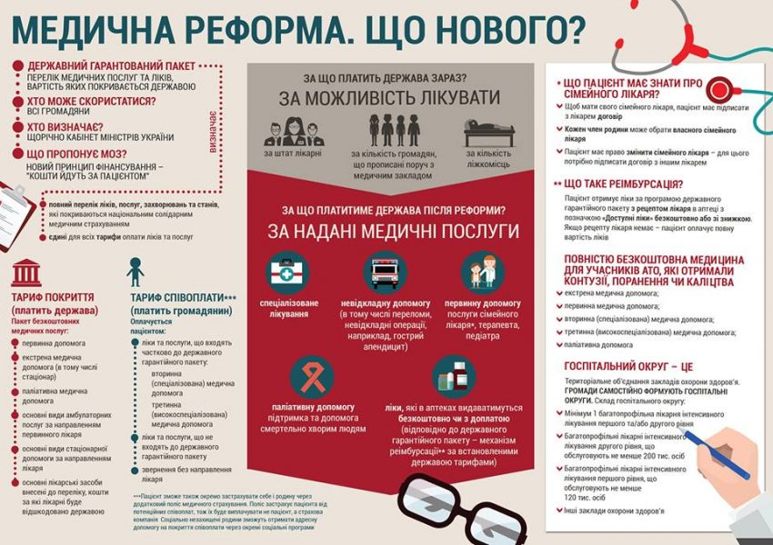
http://gk-press.if.ua/p-yat-novatsij-medychnoyi-reformy-za-i-proty/

За законопроектом в Україні має бути створено новий державний орган – Національна служба здоров’я України (НСЗУ). Метою роботи цього органу є контроль за діяльністю медичних закладів. Саме через цей орган будуть проходити усі фінансові потоки держави, спрямовані на медичну галузь, і перш за все державні кошти за гарантований пакет медичних послуг. Через НСЗУ можна буде укладати договір між пацієнтом і лікарем, у майбутньому тут буде створено систематизований електронний реєстр усіх пацієнтів. Національна служба здоров’я буде затверджувати список встановлених для кожного типу захворювання ліків; виступатиме контролюючою інстанцією для лікаря, перевірятиме скарги від пацієнтів на медпрацівників тощо. У разі порушення умов контракту НСЗУ матиме право розірвати контракт з лікарем чи медичним закладом на обслуговування пацієнтів.
За словами ініціаторів законопроекту, цей орган не буде дублювати функції Міністерства охорони здоров’я. Натомість частина експертів вважають НСЗУ зайвим органом, до того ж і з величезними корупційними ризиками. Зокрема, заступник голови комітету з питань охорони здоров’я Верховної Ради, міністр охорони здоров’я України (лютий – жовтень 2014 р.), позафракційний народний депутат О. Мусій вважає, що НСЗУ зруйнує децентралізацію медицини в регіонах та перетвориться на «корупційного гіганта». Служба буде підконтрольною лише прем’єр-міністру і перебере на себе всі субвенції, що зараз розподіляються по місцях. «Вона буде не тільки замовником послуг, тим, хто укладає договори про надання медичної допомоги, тим, хто розраховує ціну і вартість, а також контролером виконання. Гроші будуть сконцентровані в одній агенції», – наголосив О. Мусій. З цією думкою погоджується і експерт із реформи системи охорони здоров’я Реанімаційного пакету реформ З. Черненко.
Доволі гостро з приводу створення Національної служби здоров’я України висловився академік Національної академії медичних наук України, член-кореспондент НАН України І. Трахтенберг: «Громаді невідомі ні наукова компетенція експертів, котрі пропонують позбутися „лікарів-жебраків” (яка термінологія!), ні їхній досвід, що дозволяє настільки категорично піднести таке оригінальне адміністративне рішення».
В експертному висновку Головного управління Апарату ВРУ також висловлюються суттєві зауваження з приводу функцій і порядку діяльності, а головне – доцільності самого факту створення НСЗУ як окремого центрального органу виконавчої влади зі спеціальним статусом, який буде реалізовувати державну політику у сфері організації фінансування надання медичних послуг та лікарських засобів.
Але Секретар громадської ради при МОЗ, сімейний лікар Є. Гончар переконаний, що про корупційні ризики мова йти не може, оскільки у Національній службі здоров’я не розподілятимуть гроші у ручному режимі. О. Устінова із Центру протидії корупції вважає, що корумпованіше, ніж є зараз, бути не може. А експерт Реанімаційного пакету реформ О. Ябчанка наголошує, що роботу служби нормуватиме багато документів, ухвалення яких ще попереду, і загалом її хочуть створити за аналогією з НАБУ.
Тож єдина точка зору на майбутнє НСЗУ і його діяльність в суспільстві відсутня, і доля органу знаходиться в руках парламентарів.
Одним із принципових нововведень медичної реформи є зміна системи фінансування сфери охорони здоров’я в країні. Головним принципом нової системи охорони здоров’я має стати принцип «гроші ідуть за пацієнтом». За цим принципом головною причиною фінансування медичного закладу стане ефективна робота конкретного лікаря.
Громадяни зможуть самостійно обирати медичний заклад та лікаря незалежно від місця проживання та форми власності лікарні. За кожного пацієнта держава перерахує лікарю певну суму коштів. Тобто, за законопроектом, ключовим стане не кількість ліжко-місць, а ефективність роботи конкретного лікаря та лояльність до нього вдячних пацієнтів. Як зазначив заступник міністра охорони здоров’я України П. Ковтонюк, розмір тарифів, які покриватимуться лікарю первинної допомоги (терапевт, педіатр, сімейний лікар) за обслуговування одного пацієнта на рік, урядом збільшено. У 2017 р. це – 240 грн., у 2018 р. планується 370 грн., у 2019 р. – 450 грн. на обслуговування однієї людини. МОЗ планує, що кожен лікар вестиме в середньому приблизно 2 000 пацієнтів. При такій кількості клієнтів лікар отримуватиме у 2017 р. 480 000 гривень на рік (40 000 гривень на місяць); у 2018 р. і 2019 р. відповідно – 740 000 грн. і 900 000 грн. на рік. Разом з тим, варто розуміти, що ці цифри – це не зарплатня лікаря. Тож говорити, що у зв’язку з цим принципом фінансування лікарі зможуть отримувати значно вищий рівень оплати праці, неправильно. У цей бюджет входить оренда приміщення, робота лікаря, медсестри, фельдшера, якщо він є, прості витратні матеріали та базове покриття по аналізах. Ліки в цей бюджет не входять, уряд планує і далі розповсюджувати їх через програму «Доступні ліки». Відтак медичним працівникам незрозуміло, за рахунок чого збільшиться їх заробітна плата. Зокрема, лікар А. Горбань, коментуючи новації реформи, підкреслює: «З цієї реформи я нічого не зрозуміла. Немає жодних гарантій. Я не зрозуміла, який буде дохід, я не розумію масштаби зарплати, можливостей».
Водночас лікар-анестезіолог із Рівного П. Сільковський навпаки вважає, що реформа пропонує багато цікавих речей, але лікарі дуже обмежені у можливостях розвиватися. Натомість доктор Сільковський наголошує, якщо зарплата лікаря залежатиме лише від кількості пацієнтів та операцій, то може постраждати якість послуг.
Експерти наголошують, що кількість звернень до лікарів залежить від віку пацієнтів, тож встановлений тариф має враховувати і вік, і загальний стан здоров’я особи, і інші чинники, які впливатимуть на потребу у лікуванні.
Науковий консультант Інституту суспільно-економічних досліджень, кандидат економічних наук І. Яковенко, аналізуючи ініціативи МОЗ, підкреслює певну підміну понять і способів фінансування медицини. За його словами, реформатори намагаються придумати якесь бюджетне медичне страхування за рахунок податків населення. «Обов’язкове страхування не підмінює та не скасовує бюджетного фінансування. Обидва джерела доповнюють одне одного, оскільки бюджетного фінансування, зазвичай, недостатньо. Тому й задіюють інші джерела, головні з яких – страхування та оплата послуг» – констатує експерт. Щодо особливостей збереження правил бюджетного фінансування на основі планового щорічного розподілу державних коштів, то І. Яковенко підкреслює, що ця система враховує наявну медичну базу – ліжка, палати, медперсонал тощо. Тим самим, за словами експерта, створюється фундамент базових гарантій функціонування медичної системи – завжди є лікарня з операційною, реанімацією, палатами та медперсоналом, який одержує зарплату за рахунок бюджету, куди може звернутися хворий зі своїми проблемами.
Друга важлива новація – встановлення чітко прописаної системи оплати медичних послуг. За законопроектом медичні послуги будуть розділені на три категорії: повністю безкоштовні (зелений пакет), спільно оплачувані державою і пацієнтом (синій пакет) і платні (червоний пакет).
Із державного бюджету гарантовано оплату порятунку та екстреної допомоги, первинної медичної допомоги і паліативної допомоги. Як зазначають у МОЗі, до цього пакету послуг входить біля 80% найпоширеніших звернень до лікарів. Під первинною медициною мають на увазі профілактику, діагностику, лікування, реабілітацію, спостереження протягом вагітності. До зеленого пакету також буде включено лікування бойових поранень для ветеранів АТО. Паліативна допомога спрямована на догляд і зниження болю при важких і смертельних захворюваннях.
Що ж конкретно буде входити до пакету невідкладної допомоги ініціатори медичної реформи на сьогодні так і не озвучили. Розмір гарантованого державою пакету має доповнюватися і коригуватися щороку Національною службою здоров’я України і затверджуватися Кабінетом міністрів.
На недосконалості цього аспекту законодавства наголошують експерти Головного управління Апарату ВРУ. Вони вважають процедуру встановлення переліку послуг, що мають входити до гарантованого державою пакету послуг окремими нормативними актами, які буде видавати Кабінет Міністрів і затверджувати Верховна Рада України у складі проекту закону про Державний бюджет України на відповідний рік, занадто складною і такою, що створить умови непередбачуваності та не сприятиме стабільності правового регулювання відносин у цій сфері.
Синій пакет медичних послуг передбачає співоплату держави і громадянина. Він почне діяти, коли пацієнт потребуватиме спеціалізованих та високоспеціалізованих медичних втручань. Для ветеранів АТО, як виняток, весь список додаткових послуг буде сплачуватися державою довічно. Форма спільної оплати може бути різною: або щомісячні виплати у вигляді страховки, або оплата за тарифом. Ціна на подібні послуги у державних лікарнях має також контролюватися державою, а приватні установи отримають право самостійно встановлювати вартість послуг.
До червоного пакету, який пацієнт сплачуватиме з власної кишені, буде включено усі інші медичні послуги. На сьогодні відомо, що це стоматологічні послуги і естетична медицина. Натомість вичерпного переліку щодо цієї категорії послуг немає, оскільки сюди, за логікою законопроекту, будуть входити усі ті медпослуги, що не опинилися у зеленому і синьому пакетах.
Конкретний приклад того, як буде працювати запропонована система, наводить оглядач Espreso.TV А. Пашинська. За її словами, пологи частково входять і в гарантований пакет, і в співоплатний список. «Держава сплатить спостереження при вагітності, роботу чергової бригади, яка прийматиме пологи, стандартну палату, необхідні ліки і якщо є показання – кесарів розтин. Але якщо пацієнтка захоче іншого лікаря, кращу палату і зробити кесарів розтин без медичних показань – тут держава оплачує тільки частину витрат», – зазначає А. Пашинська.
Не заперечуючи сам факт розподілу медичних послуг на такі категорії згідно з оплатою послуг, і експерти, і лікарі, і представники громадськості наголошують на необхідності оприлюднення конкретного списку. Людина має точно знати, за що держава сплатить повністю, і за що треба буде доплачувати пацієнту.
Аргументовані зауваження з приводу введення платних і частково оплачуваних медичних послуг, які порушують норму статті 49 Конституції України про безоплатний характер медичної допомоги в Україні, висловлені у висновку Головного науково-експертного управління Апарату Верховної Ради України. У ньому підкреслюється, «якщо у застрахованої особи та її родини (особливо це стосується малозабезпечених категорій осіб) після надання їй безкоштовної екстреної медичної допомоги, відсутні фінансові можливості для часткової оплати спеціалізованої та/або високоспеціалізованої медичної допомоги, то така особа взагалі не зможе реалізувати конституційне право на медичну допомогу».
Заслужений лікар України, доктор медичних наук, голова профільного комітету ВРУ, народний депутат від «Блоку Петра Порошенка» О. Богомолець наголошує на недостатній підготовці реформи, що, на її думку, гірше, аніж відсутність змін як таких. «Люди не зможуть отримати довідку про розтин тому, що патологоанатомічна служба не відноситься до пакета, який гарантує держава. Породіллі, діти-сироти, діти з вадами розвитку не зможуть потрапити на платну операцію. Всі будуть зобов’язані доплачувати, питання – скільки», – констатує О. Богомолець. Окрім того вона зазначає, що неодноразово зверталася до МОЗ із роз’ясненнями щодо списку встановлених послуг за категоріями, однак відповідей так і не отримала. «Чи буде безкоштовним виклик швидкої допомоги під час, наприклад, гіпертонічної кризи?» – так і не зрозуміло ані парламентарям, ані лікарям.
Відтак, експерт із реформи системи охорони здоров’я Реанімаційного пакету реформ З. Черненко вважає, що до другого читання законопроекту слід деталізувати та чітко прописати гарантований пакет безкоштовної допомоги, щоб далі не виникало жодних спекуляцій з цього приводу.
Наступним нововведенням медичної реформи є перехід на міжнародні протоколи лікування – стандартизований і чіткий алгоритм дії про те, як діагностувати хворобу і надавати медичну допомогу в тих чи інших випадках. Протоколи регулюватимуть методи лікування і ліки, які призначатиме лікар. У протоколі наводиться рекомендований комплекс обстежень (наприклад, для хвороб серця – кардіограма, ехокардіографія) і періодичність їх проведення, а також специфічні прогностичні шкали, за яким можна оцінити перебіг хвороби людини на фоні лікування або за його відсутності. Національною службою здоров’я буде встановлено перелік медичних препаратів, використання яких допускається відповідним протоколом лікування за кожним видом захворювання. Ліки з цього списку пацієнт повинен буде отримати безкоштовно за рецептом лікаря. А у випадку використання інших препаратів, сплачувати усю вартість цих ліків пацієнт буде самостійно.
Назвати запровадження протоколів лікування абсолютною новацією нового законопроекту можна з певними застереженнями, оскільки ще у 2016 р. МОЗ дозволив українським лікарям використовувати європейські, американські і канадські протоколи. Крім того, відповідна робота проводиться Державним експертним центром при МОЗ останні чотири роки, в результаті якої на основі західних протоколів адаптовано до українських реалій 123 протоколи лікування, утім це лише приблизно половина від необхідних.
Заступник міністра охорони здоров’я О. Лінчевський, привертаючи увагу до введення у дію наказу МОЗ, за яким українським медикам дозволяють використовувати міжнародні протоколи лікування, заявив, що міжнародні протоколи базуються на доказовій медицині, тобто коли ефективність від застосування препарату фахівці вивчають роками, що захищає пацієнтів від недобросовісних фармацевтів.
Терапевт Клініки Спіженка, дійсний член Асоціації сімейних лікарів України О. Баранов, аналізуючи практику застосування протоколів лікування, підкреслює, що в них намагаються прорахувати максимальну кількість параметрів. «Обов’язково враховуються вік людини, маса тіла, стать і навіть раса. Наприклад, в Європейську асоціацію лікарів-урологів входять українська, німецька, французька асоціація лікарів-урологів. Окрім Європейської асоціації лікарів урологів є азіатська, американська асоціації. Потрібно визначити діючу речовину на азіатський, європеоїдний, монголоїдний тип людей. Доведено, що негроїдна і європеоїдна раса мають деякі відмінності в ферментативних процесах і в метаболізмі тих чи тих речовин. Це пов’язано з еволюцією, звичками у харчуванні тощо. В залежності від цих параметрів рекомендують застосовувати певну лінію препаратів» – роз’яснює лікар.
Новацією медичної реформи є не факт протоколів лікування, а обов’язковість їх використання. Раніше лікар сам вирішував використовувати чи ні стандартизований підхід до лікування, то тепер від нього вимагається суворе дотримання протоколу. Якщо лікар відійшов від стандарту, застосувавши якийсь інший препарат і метод лікування, і, навіть, якщо хворому стало краще, то його за це не похвалять, а навпаки можуть не оплатити цей випадок, наголошує сімейний лікар О. Баранов.
Важливою проблемою застосування протоколів є українські реалії, які, м’яко кажучи, відрізняють економічну спроможність і пацієнтів, і медичних установ нашої країни і держав Заходу. Лікар-психіатр С. Глузман підкреслює: «…протокол лікування, офіційно запропонований керівництвом МОЗ, що обіцяє моєму пацієнту найсучасніші методи лікування та реабілітації, я, лікар, застосувати не можу. Оскільки ні у мене, ні у пацієнта немає таких фінансових можливостей».
Таку ж точку зору поділяє і народний депутат (фракція «Об’єднання «Самопоміч»), заступник голови комітету ВРУ з питань охорони здоров’я І. Сисоєнко. За словами парламентаря, 10-35 % лікарських засобів, рекомендованих до використання за кордоном, не зареєстровані в Україні, а 34 % препаратів імпортуються і реалізуються в державі за досить високими цінами, тому недоступні для більшості населення. Наявні ж у країні генерики не зможуть повністю замінити препарати, рекомендовані зарубіжними настановами. Крім того, вважає І. Сисоєнко, унаслідок технологічної відсталості обладнання, наявного в закладах охорони здоров’я та клінічних лабораторіях, в Україні на сьогодні відсутня або дуже ускладнена діагностика і диференціальна діагностика близько 30-50 % нозологій.
Не виступаючи проти необхідності запровадження суттєвих змін у системі медичного обслуговування в Україні, частина експертів вважає за необхідне відтермінувати початок медичної реформи. Аргументи щодо цієї точки зору наведено в експертному висновку головного управління Апарату ВРУ: «…оскільки з 1 липня 2017 року стартує пілотний проект, на який Міністерством фінансів України виділяється 200 млн. грн., в ході проведення якого буде апробована нова модель фінансування охорони здоров’я, прийняття запропонованого законопроекту є передчасним. Більш доцільним, на наш погляд, вважаємо розробку і прийняття доопрацьованого законопроекту після проведення експерименту, в якому мають бути враховані всі позитивні та негативні моменти, виявлені в ході його проведення».
Народний депутат, голова комітету Верховної Ради України з питань охорони здоров’я О. Богомолець, поділяючи думку про необхідність відтермінування початку запровадження медичної реформи, наголошує, що Кабінетом міністрів не встановлено модель розрахунку собівартості медичних послуг; не затверджено гарантований пакет: за що ж будуть платити пацієнти, а за що держава. І, за словами парламентаря і відомого лікаря України, медпрацівники перебувають зараз в шоковому стані, тому що з вересня-жовтня треба буде працювати в нових умовах, а жодних інструментів Міністерство охорони здоров’я не створило.
На необхідності ґрунтовної підготовки новацій у медицині наголошує і академік І. Трахтенберг: «…головне полягає в тому, щоб перетворення у системі охорони здоров’я, розроблювані нині і впроваджувані надалі, базувалися на основі не умовиводів чиновників від медицини чи парамедицини й не на механічному запозиченні чужого досвіду, а на власному багатолітньому досвіді з його особливостями та уроками, з обов’язковою умовою наукового обґрунтування новацій».
Підсумовуючи головні новації запропонованого законопроекту в рамках медичної реформи, варто звернути увагу на доволі змістовну інфографіку, що пояснює погляд прихильників на причини її дискредитації.

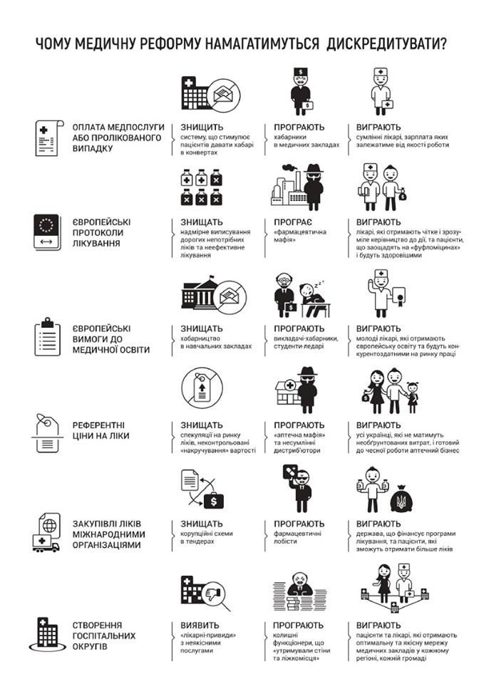
https://www.facebook.com/bahmut.in.ua/photos/a.1468008583520028.1073741828.1466160550371498/1834637113523838/?type=3

13 липня 2017 р. друге читання законопроекту № 6327 «Про державні фінансові гарантії надання медичних послуг та лікарських засобів» включено до порядку денного останнього перед канікулами пленарного засідання Верховної Ради України. Напередодні парламентський комітет з питань охорони здоров’я схвалив законопроект №6327 щодо медичної реформи, утім голова комітету О. Богомолець поки не підписала висновок, що заважає його розгляду у сесійній залі. Натомість в.о. міністра охорони здоров’я У. Супрун заявила, що після внесених депутатами правок до законопроекту документ суттєво змінився, нівелювавши суть медичної реформи. Вона зазначила: «Фактично, замість реформи всієї медичної галузі, після внесених майже 400 правок до законопроектів, ми можемо говорити про реформу не всієї галузі, а лише первинної ланки медицини», – зазначила в.о. міністра.
Відповідно до внесених змін, у законопроекті із переліку медичних послуг залишаться лише два списки: значно розширений «зелений» (гарантований і сплачуваний державою) і «червоний» (повністю сплачує пацієнт). Представники МОЗ вже заявили, що на такий перелік медичних послуг у держави не вистачить фінансів, утім скасований парламентарями «синій» список (співоплатні послуги) міг би вирішити цю проблему. Крім того, запропоновано відмовитися від затвердження міжнародних медичних протоколів на рівні закону, замість чого внесено різні варіанти перевірки та затвердження клінічних настанов.
Незмінними після правок парламентарів залишилися договірні відносини з медичними закладами, положення про функціонування Національної служби здоров’я та системи eHealth, збереження медичної субвенції для первинної ланки медичних послуг. Проти останнього також активно виступає в.о. міністра охорони здоров’я У. Супрун, аргументуючи досвідом Польщі, що це замість врегулювання ринку медичних послуг призведе не лише до хаосу, але й до корупції на місцях. Але законопроект поки не прийнято, тож маємо констатувати: далі буде…
Враховуючи реальний стан сучасної української системи охорони здоров’я, кількість противників медичної реформи була б значно меншою, якби у Міністерстві охорони здоров’я команда У. Супрун приділяла більше уваги комунікації з лікарями і медичними працівниками, роз’ясненню власної позиції на рівні відкритих прес-конференцій для громадськості, спілкуванню з мас-медіа. І головне – зрозумілим відповідям на ряд поставлених і лікарями, і пацієнтами простих питань замість повторюваних на різних презентаціях складних і занадто загальних меседжів про необхідність змін, боротьбу з корупцією та революційність запланованих новацій. Тоді, вважають експерти, рівень підтримки медичної реформи у суспільстві був би значно вищим. Натомість відкладати зміни у сфері охорони здоров’я далі просто нікуди. Суспільство це розуміє і з надією та пересторогою чекає на результати розпочатої медичної реформи. Це той випадок, коли, якщо противники реформи помилялися, вони будуть лише раді визнати перемогу своїх опонентів (Статтю підготовлено з використанням інформації таких джерел: w1.c1.rada.gov.ua, dt.ua, www.radiosvoboda.org, www.bbc.com, www.vz.kiev.ua, medprof.org.ua, texty.org.ua, www.religion.in.ua, nv.ua, www.umj.com.ua, espreso.tv).

О. Кривецький, голов. ред., НЮБ НБУВ

У нацполіції України працюватимуть детективи

Система кримінальних розслідувань в Україні на сьогодні за рівнем ефективності значно поступається європейській, а українські слідчі й оперативники карного розшуку Національної поліції досі працюють за неефективною застарілою радянською системою. Такого висновку дійшли експерти Консультативної місії Євросоюзу (КМЄС) з реформування сектору цивільної безпеки України, яка працює вже два з половиною роки. «Між слідчими й оперативними працівниками Національної поліції існує надзвичайна бюрократія. Сидячи у сусідніх кабінетах, вони змушені узгоджувати свої дії через листи чи заяви. Слідчі перевантажені. Водночас оперативники від них залежні та змушені все з ними узгоджувати», – зазначив провідний радник КМЄС З. Ванічек у Києві під час парламентсько-громадської платформи з підвищення ефективності кримінальних розслідувань. За його словами, це негативно впливає на якість роботи та кількість розкритих справ.
Аби змінити ситуацію, експерти Консультативної місії ЄС порадили Україні об'єднати функції оперативників карного розшуку та слідчих і створити у підсумку інститут детективів поліції. І, як наслідок, з червня цього року Національна поліція України за підтримки КМЄС вже започаткувала пілотний проект з перетворення слідчих і оперативників на поліцейських детективів у восьми областях (Київській, Запорізькій, Львівській, Одеській, Полтавській, Сумській, Харківській і Хмельницькій), де проводитимуть кримінальні розслідування згідно з європейською практикою. Проект покликаний спростити роботу поліції і підвищити ефективність розкриття злочинів. На практиці це означає об'єднання функцій оперативників і слідчих під єдиним підпорядкуванням. Такий підхід успішно випробувано у країнах ЄС, зокрема в Чеській Республіці, Литві, Польщі та Румунії. Експерти КМЕС називають цей проект першим кроком до створення інституту детективів в українській поліції, і, на їх думку, така реформа може стати успішною навіть у короткостроковій перспективі – йдеться у повідомлені на офіційному сайті Консультативної місії Євросоюзу в Україні. «Я переконаний, що цей проект підвищить ефективність роботи фахівців кримінального блоку поліції і стане добрим прикладом для застосування по усій країні», – упевнений і голова КМЕС К. Ланчинскас.
Треба зазначити, що поєднання функцій оперативника і слідчого одним співробітником є стандартною практикою в країнах ЄС. Проте в Україні оперативники і слідчі нерідко працюють під різним підпорядкуванням. Як відомо, за збір доказів у ході розслідування кримінальних справ зараз в НПУ відповідають оперативники, які працють на місці скоєння злочину, а слідчі, які ведуть розслідування, аналізують факти, формують справу, перетворюючи оперативні дані на доказову базу. Як наслідок, через недостатню координацію і комунікацію між ними, страждає ефективність проведення розслідувань. Незавершені кримінальні справи, затратність ресурсів і збільшення бюрократії – все це не може не дратувати громадськість, викликаючи резонанс у суспільстві. «Зараз, за проектом, детектив у собі все це об'єднує, – пояснив міністр внутрішніх справ України А. Аваков. – Ми пропонуватимемо парламенту дати згоду на створення в цій структурі інституту детективів, тобто об'єднання в одній особі слідчого і дізнавача».
У свою чергу, начальник головного слідчого управління Нацполіції України О. Вакуленко наголошує: «У результаті цього експерименту ми очікуємо підвищення ефективності боротьби зі злочинністю, зменшення бюрократії, та оптимізації ресурсів». Також він додав, що нині в країні працює до восьми тисяч слідчих і близько 15 тис. оперативних працівників. З них детективами зможуть стати лише ті, хто мають вищу юридичну освіту. За його словами, якщо експеримент вдасться, то його поширять на всю Україну, однак для цього потрібно буде змінити законодавство.
Нині в Україні детективами можуть офіційно називатися лише співробітники Національного антикорупційного бюро (НАБУ), які одноосібно виконують функції оперативника і слідчого. Про це йдеться у законі про НАБУ. Натомість співробітників поліції, які беруть учать в експерименті, поки умовно називають «детективами», оскільки такого визначення в законі «Про Національну поліцію» немає. За словами О. Вакуленка, зараз оперативники і слідчі, які поєднують дві посади в одній у межах експерименту, керуються окремими статтями «Кримінально- процесуального кодексу» – вони передбачають таке сумісництво для розкриття окремих справ. «Неважливо, як ми їх будемо потім називати – детективами чи універсальними поліцейськими, – головне, аби був результат», – переконаний він.
Власне, самі учасники експерименту зізнаються: їм було складно з оперативників перекваліфікуватися ще й у слідчих, оскільки це додаткове навантаження; дається взнаки брак знань та досвіду. При цьому вони визнають відчутні плюси такого об'єднання функцій слідчого й оперативника. «Ми не втрачаємо тепер на листування зі слідчими часу, який нам конче потрібен для розкриття злочинів по гарячих слідах, бо я тепер є і оперативник, і слідчий», – кажуть поліцейські.
Перший заступник голови Національної поліції України, начальник кримінальної поліції В. Троян зазначає, що ідея створення служби детективів має підтримку на усіх рівнях. За його словами, детективів буде розділено на дві групи: для розкриття тяжких злочинів і незначних, де працюватимуть дізнавачі, починаючи з дільничного. Це дозволить знизити навантаження за кількістю справ на одного співробітника. «До слідчого зараз надходять абсолютно усі матеріали – і щодо дрібних правопорушень, і щодо тяжких злочинів. – говорить він. – У результаті, у одного слідчого буває до 300 матеріалів одночасно, три чверті від усіх – дрібні справи». Детективи, які спеціалізуватимуться на розкритті тяжких злочинів, розповідає Троян, працюватимуть за західною моделлю – у групах по двоє, де вони самі визначатимуть, хто і чим займатиметься, тому й відповідатимуть вони за роботу в рівній мірі. З ним погоджується й голова Нацполіції України С.Князєв, який вважає, це підвищить якість проведення досудових розслідувань тяжких і особливо тяжких злочинів і забезпечить подальше ефективне впровадження інституту дізнання.
Голова департаменту комунікацій МВС А. Шевченко: «Ідея об'єднання функцій слідчого й оперативника вельми перспективна – за цим майбутнє національної поліції. Зрозуміло, що під це потрібно створення відповідного законопроекту. Цих людей готуватимуть за універсальною методикою. А навчання – важлива компонента становлення поліцейського як детектива!» Результатом цього проекту має стати зменшення бюрократії та підвищення ефективності кримінальних розслідувань через поєднання функцій слідчих та оперативників. Окрім цього, слідчі та оперативники перебуватимуть у єдиному підпорядкуванні та працюватимуть як команда. У поліції командна робота автоматично підвищує продуктивність та суттєво знижує можливості для корупції. За визначенням, цей немасштабний пілотний проект є новаторським і вузькоспеціалізованим. Але в КМЄС сподіваються, що в довгостроковій перспективі він стане прикладом для департаментів кримінальних розслідувань поліції по всій Україні.
Натомість фахівці попереджають, що бориспільський пілотний проект з перетворення слідчих і оперативників на детективів через близькість до столиці може бути «тепличним». Член комісії з проведення конкурсу на зайняття керівних посад Державного бюро розслідувань України Д. Монастирський наголошує, що у регіонах має бути проведено серйозну підготовку оперативників до їх роботи також і слідчими. Він не виключає, що через додаткове навантаження співробітники просто саботуватимуть роботу. «Потрібна перепідготовка не зсередини, коли вони вчаться у процесі роботи, а якісь зовнішні тренінги. Зараз цього немає, і це – ризик», – констатує експерт.
Л. Додинський, екс-перший заступник начальника Департаменту карного розшуку МВС України вказує на ризики широкого охоплення експерименту: «Якщо і проводити цей експеримент у 8 областях держави, то він повинен торкнутися не більше ніж 15-20 райвідділів поліції з різною складністю оперативної обстановки, інші повинні працювати у звичному режимі».
У свою чергу, директор Харківської правозахисної групи Є. Захаров схвалює цей експеримент і вважає, що така реформа здатна усунути рудименти радянської системи карного розшуку. Разом з тим він застерігає, що правозахисники та громадські організації не взмозі контролювати роботу як оперативників і слідчих, так і детективів. «Коли об'єднуються функції оперативника та слідчого, ризик зловживань стає ще більшим, оскільки свої дії їм не потрібно узгоджувати. Це може спровокувати хвилю замовних справ», – попереджає Є. Захаров. Він переконаний, що у ході цієї реформи, починаючи з пілотних регіонів, необхідно обов’язково посилити судовий і громадський контроль за діяльністю детективів.
Пілотний проект, реалізацію якого мають завершити в першому кварталі 2018 р, передбачає не лише переформатування підрозділів, що здійснюють кримінальні розслідування. КМЄС запровадить програму комплексних тренінгів для поліцейських Борисполя, а також для інших відділів поліції, що залучатимуться до проекту. Треба зазначити, що прокуратура Київської області також проявила зацікавленість у цьому проекті, і саме така співпраця може стати добрим прикладом та зробити вагомий внесок в українські реформи, зокрема, у секторі цивільної безпеки. До речі, Консультативна місія надала Бориспільському відділу поліції на Київщині, де реалізується проект, комп'ютерне і криміналістичне устаткування, а також балістичні набори і принтери на загальну суму більше 35 тис. євро (1 млн. грн.).
Треба пам’ятати, що співробітники поліції є невід’ємною частиною громади та зобов’язані служити людям. КМЄС спільно з Національною поліцією України наразі працюють над розробленням ініціатив у сфері кримінальних розслідувань, взаємодії поліції з громадою, підтримки правопорядку, дотримання прав людини та боротьби з корупцією. Служіння громадянам поєднує усі ці ініціативи, і саме воно має стати основою та кінцевою метою прагнень щодо реформування національної поліції (За матеріалами www.radiosvoboda.org, ua.censor.net.ua).

ПРАВО: ТЕОРІЯ І ПРАКТИКА

Т. Полтавець, мол.наук. НЮБ,

І. Беззуб, мол.наук. НЮБ

Нові правила споживчого кредитування: «за» та «проти»

Необхідною умовою забезпечення стабільності банківської системи є розвиток банківського кредитування. Споживчий кредит – найпоширеніший вид банківських операцій, який займає важливе місце у соціально-економічному розвитку більшості країн. Від розвитку споживчого кредитування залежить формування та підвищення платоспроможного попиту населення та розвитку економіки загалом. Однак, прискорене та неконтрольоване зростання споживчого кредитування створило проблему незбалансованості кредитно-товарних ринків.
Комерційні та державні банківські установи станом на сьогодні серйозно зменшили кількість виданих кредитів, проте, у цьому сегменті фінансового ринку активізувалися фінустанови небанківського типу. Так, наприклад, аналізуючи ці питання в травні 2015 р. В. Ковальова та О. Громов у статті для газети «Урядовий кур’єр» наводили коментар аналітика компанії «Простобанк Консалтинг» Івана Нікітченка, який до позитивних моментів таких позик відносить швидкість та легкість їх оформлення, а серед мінусів називає такі: позичають невеликі суми (максимум кілька тисяч гривень) на невеликі терміни (найчастіше на 1—2 місяці) та під високі ставки (сотні відсотків річних). Досить часто, для заохочення позичальника така установа вказує, що плата становитиме лише 2—3%. Проте потім виявляється, що йдеться про показник щоденний, а за рік набігає 730—1095%..
Для багатьох громадян кредитування є єдиним виходом із скрутної ситуації, а велика кількість банків може надати позику на «вигідних» умовах. Досить часто виникають «спірні ситуації» між споживачем та кредитодавцем і для того, щоб змінити ситуацію в економіці, в банківській системі, сприяти відновленню кредитування було внесено зміни у вітчизняне законодавство. Для зменшення кількості негативних прецедентів у фінансовій сфері Верховною Радою України було прийнято Закон України № 2455 «Про споживче кредитування» від 15листопада 2016 року, який набув чинності 20 червня 2017 р., при цьому дія закону не поширюється на раніше укладені договори.
Цей закон спрямований на захист прав та законних інтересів споживачів і кредитодавців, підвищення довіри до фінансових установ та забезпечення сприятливих умов для розвитку економіки України. Законом визначаються загальні правові та організаційні засади споживчого кредитування відповідно до міжнародно-правових стандартів. Метою закону є убезпечення позичальників від ризиків порушення їхніх прав за допомогою надання повної та прозорої інформації протягом усього строку кредитування, установлено детальний перелік і періодичність надання інформації. Дія закону не поширюється на: кредитні договори з умовою про овердрафт зі строком погашення кредиту до одного місяця; договори позики, які не передбачають сплати процентів чи будь-яких інших платежів за користування наданими за цим договором грошовими коштами; кредитні договори, метою яких є надання споживачеві права вчиняти правочини з фінансовими інструментами, коли такі правочини вчиняються за участю чи за посередництвом кредитодавця чи іншого професійного учасника ринку цінних паперів; кредити, які надаються за договорами, що є результатом врегулювання спору шляхом укладання мирової угоди, що визнана судом; кредитні договори, які укладаються для відстрочки сплати існуючої заборгованості споживача; кредити, які надаються у рамках відповідних державних програм обмеженому колу споживачів і які передбачають виплату відсотків за їх надання (користування ними) в розмірі, нижчому від середньої відсоткової ставки на ринку таких послуг, або без сплати відсотків за надання (користування) кредитом; або на інших більш сприятливих для такого споживача умовах.
Всі норми кредитування зібрані в одному законі, які передбачають єдину стандартну форму кредитного договору — паспорт споживчого кредиту. Стандартизована форма паспорта споживчого кредиту представлена в додатку до Закону, у якій містяться основні умови споживчого кредиту, що надається. Споживач підписуючи паспорт підтверджує свою поінформованість.
У паспорті споживчого кредиту мають бути вказані не тільки реквізити сторін, сума і термін погашення кредиту, відсоткова ставка, переплата з урахуванням всіх платежів, комісій. Інформація надається безкоштовно в паперовому або електронному вигляді, за спеціальною формою, з обов’язковим підписом сторін та датою підписання і терміном чинності документа. Таким чином, кредитодавець підтверджує достовірність наданої інформації, а споживач застраховується від не прописаних нових в договорі умов кредитування, які можуть бути нав’язані фінансовою установою в подальшому.
Договір про споживчий кредит має містити таку інформацію:
- найменування та місце знаходження кредитодавця та кредитного посередника, прізвище, імя, по батькові та місце проживання позичальника;
- тип кредиту, мету отримання кредиту;
- загальний розмір наданого кредиту; порядок та умови надання кредиту; термін на який надається кредит;
- необхідність укладання договорів щодо укладання додаткових чи супутніх послуг третіх осіб, пов’язаних з отриманням, обслуговуванням та поверненням кредиту;
- процентна ставка за кредитом, її тип (фіксована чи змінювана), порядок її обчислення, порядок зміни та сплати процентів;
- реальна річна процентна ставка; реальна річна ставка та загальна вартість кредиту для споживача на дату укладення договору про споживчий кредит;
- порядок повернення кредиту та сплати процентів за користування споживчим кредитом; інформація про наслідки прострочення виконання зобов’язань зі сплати платежів;
- порядок та умови відмови від надання та одержання кредиту; відповідальність сторін за порушення договору.
Можуть також бути зазначені інші умови, визначені законом та за домовленістю сторін.
Генеральний директор Об'єднання фінансових установ Вікторія Волковська, вважає, що такий паспорт дасть людині можливість ще до укладання кредитного договору визначитися із важливістю для неї взяття такого кредиту, та здатність цей кредит у майбутньому погасити.
Законом вводиться обов’язкова перевірка фінансових доходів споживача, як банківськими установами так і іншими кредитними організаціями. Такі дані надаються Українському бюро кредитних історій банками, страховими та лізинговими компаніями, кредитними союзами та іншими фінансовими установами.
Згідно з ст. 15 Закону «Про споживче кредитування» споживач має право відмовитися в 14 денний термін від кредиту, не пояснюючи причини, та протягом 7 календарних днів повернути кредит у повному обсязі, сплативши тільки відсотки за користування кредитом (з моменту отримання та повернення) до фінансової установи.
У випадку несвоєчасної виплати позики, кошти розподіляються у такій послідовності: спочатку виплачуються відсотки за прострочені виплати та сама прострочена сума кредиту, потім – відсотки за користування кредитом та сума кредиту, в останню чергу споживач виплачує штраф передбачений договором. Таким чином, у позичальника є більше можливостей виплатити кредит і не потрапити до боргової ями.
Пеня за невиконання обов’язків, згідно з законом, не може перевищувати подвійної ставки НБУ, нині це 14%, а загальна сума штрафних санкцій – не більше 15% від суми простроченого платежу. В цілому, уточнення будь-яких норм законодавства чи просто фіксованих норм, які склалися на ринку мають позитивні наслідки.
Відтепер можна укладати кредитні договори в електронному вигляді, що повинно привести до зниження операційних витрат банку і як наслідок — до зниження ставок по кредитах.
Також споживач має право в будь-який час, повністю або частково, достроково повернути споживчий кредит, у тому числі шляхом збільшення суми періодичних платежів. Договором про споживчий кредит може бути передбачено обов’язок повідомлення кредитодавця про намір дострокового повернення споживчого кредиту з оформленням відповідного документа.
Відповідно до Директиви ЄС 2008/48 про договори споживчого кредитування Законом № 2455 встановлено вимоги щодо реклами кредитів. Так, в рекламі про споживчий кредит обов’язково повинна міститися інформація про максимальну суму кредиту, процентну ставку, строки повернення та розмір першого внеску. Безпроцентні кредити і кредити аналогічного змісту та сутністю рекламувати заборонено. Згідно з даними експертів у рекламі, як правило, використовується два варіанти маніпуляцій: в кредити під 0% банком закладені комісія за оформлення кредиту, щомісячна комісія за обслуговування, страхування та ін., таким чином, річна ставка по кредиту збільшується на 30-90% ; якщо кредит надається під 1-2%, то розмір річних ставок зростає до 12-42%. Тобто, за безпроцентними кредитами або кредитами з мінімальною відсотковою ставкою банківські установи приховують такі самі, а то й більші відсоткові ставки. Антон Тютюн, заступник голови правління Ощадбанку, вважає, що рекламувати нульову ставку і приховувати від клієнта реальну ставку – несправедливо. «Це необхідно змінювати, враховуючи, що рівень фінансової грамотності більшої частини населення низький», – наполягає банкір.
Відповідно до закону «Про споживче кредитування» запроваджено інститут кредитних посередників – фізичних осіб або юридичних осіб, що не виступають кредитодавцями і надають посередницькі послуги у сфері споживчого кредитування від імені, в інтересах та за дорученням кредитодавця або від свого імені в інтересах кредитодавця; визначено їх права і обов’язки. Згідно з законом, кредитні посередники виконують функції інформування, консультування, збирання даних та ін.. за відпвідну плату, що безпосередньо закладена у процентну ставку споживчого кредиту. Відповідно до встановлених вимог Національним Банком України кредитний посередник має належати до резидентів та мати повну цивільну дієздатність; мати достойний рівень знань у сфері споживчого кредитування; мати бездоганну ділову репутацію; відповідати встановленим вимогам протягом усього періоду своєї діяльності. Катерина Рожкова, заступник Голови НБУ зазначила, що такі вимоги сприятимуть тому, що кредитні посередники надаватимуть споживачам банківських послуг більш повну інформацію про банки, банківські продукти, умови отримання кредитів, а також нестимуть за це відповідальність перед споживачами. Це сприятиме розвитку та підвищенню прозорості ринку споживчого кредитування в Україні.
З 10 червня 2017 року надавати фінансові послуги послуг з фінансового лізингу, надання коштів у позику, у тому числі й на умовах фінансового кредиту, надання гарантій та поручительств, факторингу можуть лише фінансові компанії, що отримали відповідну ліцензію. Ліцензію, компанії мали отримати згідно з постановою Кабінету Міністрів України № 913 «Про затвердження Ліцензійних умов провадження господарської діяльності з надання фінансових послуг (крім професійної діяльності на ринку цінних паперів)» від 7 грудня 2016 року. Згідно з цими умовами, ліцензія необхідна для провадження діяльності з надання фінансових послуг в сфері споживчого кредитування. Для отримання відповідної ліцензії фінансовим компаніям був наданий перехідний період терміном шість місяців, проте, на сьогоднішній день є значна кількість компаній, які не виконали вимогу про її отримання.
Закон № 2455 «Про споживче кредитування» позитивно оцінюють політики, фінансисти, експерти. Так, глава ради НБУ Роман Шпек, вважає що закон поверне довіру між банками і населенням, створить рівні умови для здорової конкуренції банків. На його думку, інформація про реальну ставку за позикою дозволить позичальникові правильно оцінити свої можливості до того, як взяти кредит, а банкам – зменшити частку проблемних позик.
Екс-міністр економіки Віктор Суслов вважає, захист прав споживачів та прописану чітку норму про заборону фінансовим установам видавати споживчі кредити в іноземній валюті на території України дуже важливим положеннями у законі. «Це дуже важлива норма, оскільки, як відомо, багато наших громадян, які отримали нав’язані банками валютні кредити, тим самим взяли на себе валютні риски і після глибокої девальвації гривні вимушені були виплачувати суми в перерахунку на гривні, які інколи в кілька разів перевищували суму попередньо отриманих кредитів». Також він підтримує положення, яке стосується кредитних ставок, які повинні бути прозорими.
Андрій Новак, економічний експерт, підтримує цю позицію та вважає, що відсутність кредитів у валюті у випадку девальвації не буде підривати бюджетів сімей. На думку експерта, споживче кредитування в Україні може відновитися у попередніх масштабах тільки за умови уникнення помилок попередніх років, коли кредитування здійснювалось у валюті або у гривнях під дуже великі відсотки, що було обтяжливо для багатьох родин з низьким рівнем реальних доходів.
Заступник начальника управління роздрібного та малого бізнесу «Індустріалбанку» Костянтин Варін, стверджує, що закон підштовхне банки до зниження відсотків та відмови від додаткових комісій, тому що їх треба буде включати в реальну ставку, крім того, позичальники будуть брати меньше кредитів в тих банках, де реальні процентні ставки будуть надто високими. Зазначенні нововведення, за умови дисциплінованості кредитодавців, мають мінімізувати ризики та підвищити рівень обізнаності у сфері споживчого кредитування.
Однак на думку деяких експертів, Закон України № 2455 поряд з перевагами має і недоліки. Так, Ростислав Кравець, старший партнер компанії «Кравець та Партнери» вважає, що зазначений «Закон про споживче кредитування» прийнято із неоднозначними формулюваннями і суперечностями. На його думку, він містить обмеження, які дозволяють не вважати споживчим кредитом придбання товарів (робіт, послуг), пов'язаних із незалежною професійною діяльністю, наприклад, адвокат, оцінювач, нотаріус і т.д., купуючи автомобіль, як фізична особа муситиме доводити, чи є цей кредит споживчим і чи поширюються на нього гарантії, передбачені законом. Експерт наголошує, що із закону виключили норму, яка забороняє встановлювати в договорі про надання споживчого кредиту будь-які збори, відсотки, комісії, платежі тощо за дії, які не є послугою. Кредитний посередник, на думку Ростислава Кравця, не є кредитодавцем, але надає посередницькі послуги з видачі кредиту як від свого імені, так і від імені кредитодавця. «У законі прописано низку раніше відсутніх винятків із законодавства про захист прав споживачів, які дозволяють, у першу чергу банкірам і фінкомпаніям, при видачі кредитів повністю уникнути застосування даного закону та в цілому законодавства про захист прав споживачів»,наполягає адвокат. Право, надане кредитодавцю для оцінки кредитоспроможності позичальника, отримувати від нього будь-яку інформацію в необмеженому обсязі, на думку експерта, може призвести до зловживань. Ростислав Кравець вважає, що дія закону призведе до нових проблем у фінансовій сфері, а створені законодавцями лазівки дозволять абсолютно безкарно ігнорувати права споживачів і на цілком законних умовах відродити валютне кредитування в Україні.
Обговорюючи законодавчі новели 15 червня 2017 р. відбувся круглий стіл на тему «Закон про споживче кредитування: набрання чинності». В ньому брали участь представники Національного Банку України, Національної комісії, що здійснює державне регулювання у сфері ринків фінансових послуг, члени профільних асоціацій, керівники банків та фінансових компаній, експерти з питань фінансів.
Учасники проаналізували зміни, які можуть відбутися на ринку кредитування вже найближчим часом та висловили побажання стосовно інших нагальних змін, які потрібно внести в законодавчу базу України, щоб фінансовий ринок відродився й запрацював цивілізовано. Крім того, учасники круглого столу відмітили, що Закон «Про споживче кредитування» не в повній мірі вирішує проблеми споживача, і запропонували прийняти ще один законопроект – №2456-д «Про внесення змін до деяких законодавчих актів України щодо удосконалення захисту прав споживачів фінансових послуг» від 29. 12. 2015 р., який зробить систему захисту прав споживачів фінансових послуг дієвою й надасть регулятору відповідні повноваження контролювати, у тому числі, кредитних посередників. «Цей закон забезпечує застосування чесних практик на ринку споживчого кредитування, але він не в повній мірі вирішує проблеми споживача», – вважає заступник керівника Проекту USAID «Трансформація фінансового сектору» Юлія Вітка. Також учасники проекту чекають прийняття законопроекту №6027 «Про внесення змін до деяких законодавчих актів України щодо підвищення довіри між банками та їх клієнтами» від 03. 02. 2017 р., який захистить інтереси кредитодавця. На думку Олени Коробкової, виконавчого директора Незалежної асоціації банків України (НАБУ), закон «Про споживче кредитування» є важливим кроком до повернення довіри між банками і населенням, а закладені в ньому норми дозволяють укладати договори в електронному вигляді, що, в свою чергу, знизить витрати та підвищить якість сервісу банківських установ. Однак, для повноцінного відновлення кредитування важливим є захист прав кредиторів та прийняття відповідних законодавчих змін, які унеможливлять кредитне шахрайство – вважає фахівець. Експерт фінансового ринку Єгор Тішин, також вважає, що закон занадто захищає позичальника і недостатньо — кредитора.
Все вище викладене дозволяє нам зробити певні узагальнення. Перш за все прийнятий парламентом закон «Про споживче кредитування» безсумнівно є кроком вперед у справі встановлення цивілізованих правових взаємовідносин між позичальником та кредитором на ринку фінансових послуг. По-друге, цей правовий акт зменшує той дисбаланс котрий існував у взаємостосунках між споживачем (позичальником) та фінансовою установою (кредитором) за якого у фінустанови існувало в рази більше можливостей захистити свій інтерес та змусити позичальника виконувати його зобов′язання, хоча останні й були дискримінаційними за суттю. По-третє, використання європейського досвіду у цій сфері, (маємо на увазі правила щодо рекламування відповідних кредитів), дозволяє сподіватися, що в перспективі споживач отримуватиме об’єктивну інформацію стосовно власних прав та можливих ризиків при укладанні відповідних кредитних договорів. Окрім цього, попри застереження представників банківської сфери про свою нинішню незахищеність у взаємовідносинах з позичальником, фізична особа, яка взяла кредит у переважній більшості випадків або сплачує його до кінця, або ж, в інших випадках, йде на угоду з банком про відтермінування виплат. У таких випадках банк має можливість перевірити фінансову спроможність позичальника і лише після цього приймати рішення: надавати кредит чи ні. Якщо ж фінустанова не робить таких кроків, а йде на свідомий ризик, то вона, як правило, сподівається на низьку поінформованість позичальника щодо умов кредиту з надією отримати в результаті такого кредитування надприбутки. Як воно буде покаже час і чи не єдиним застереженням, з нашої точки зору, залишається висока вірогідність того, що грамотно виписаний закон не буде діяти в наших реаліях, або ж з часом в його текст пролобіюють внесення змін, які нівелюють всі його позитивні новели (За матеріалами w1.c1.rada.gov.ua, finpost.com.ua, expres.ua, www.ukrpress.info, forbes.net.ua, ua/opinions, ukrainepravo.com, zpu.kr.ua, ukr.segodnya.ua, afi.org.ua, jurliga.ligazakon.ua, bankruptcy-ua.com, www.business.ua, yur-gazeta.com).

ІНФОРМАЦІЙНА КАРТИНА МІСЯЦЯ

Основні тенденції висвітлення української тематики
у іноземних ЗМІ

О. Саморукова, мол.наук.співроб СІАЗ,

Є. Ніколашвілі, влас. кор. НЮБ

Українська «культурна дипломатія» VS «культурні війни»

у іноземних ЗМІ (травень 2017 р.)

Сучасні медіа є не просто суб’єктами донесення до масової свідомості певної інформації, а інструментом, за допомогою якого здійснюється безпосереднє формування самої свідомості. Водночас в умовах інформаційного суспільства та глобалізації змінюються як форми, так і принципи та механізми реалізації міжнародних відносин. У контексті зростання інформаційного чинника у міжнародних відносинах, актуалізуються ідеї Дж. Ная, акумульовані у концепцію «м’якої сили» (soft power), що реалізується, зокрема, через культуру та світоглядні цінності, передбачає можливість отримувати бажаний результат, радше через привабливість (attraction), ніж через примус, залякування та підкуп [, С. 11]. Відповідно, формування медійного образу країни у глобальному інформаційному просторі є важливою складовою національних саморефлексій, осмислення нацією «себе очима іншого». При цьому для України в умовах гібридної війни позитивне позиціонування є стратегічним завданням і буквально питанням національної безпеки.
Успішне формування позитивного сприйняття України у світі в умовах сучасного російсько-українського протистояння і розгортнутої проти України інформаційної війни є нагальним завданням як вітчизняної дипломатії, так і культурних, спортивних еліт і громадянського суспільства загалом. Відповідно, актуалізується з метою постійної корекції та вдосконалення і аналіз іміджу країни, що формується значним чином зарубіжними мас-медіа. Дослідження змісту окремих повідомлень, блогів на платформах ЗМІ, редакційних статей, авторських публікацій, рівня представлення точок зору, стилістики та оціночного наповнення аналізованих матеріалів, дає можливість виявити й проаналізувати сприйняття країни у світі.
Подією, що акумулювала значний масив повідомлень в світових медіа щодо України і стала «точкою обертання» різних поглядів і оцінок у травні 2017 р., без сумніву, стало проведення в Україні пісенного конкурсу «Євробачення». Рівень впливу цієї події на громадську думку як в Україні, так і за її межами, а, отже, і перспективність дослідження цього впливу, зумовлені, по-перше, ефективністю масової культури у якості ретранслятора емоцій та ідей (естетична привабливість та образність «носія» – пісні чи концертного номеру та відеокліпу у даному випадку, приводить до зростання швидкості, легкості, масштабності поширення трансльованих смислів та їх стійкості, як в силу емоційного впливу, так і в силу повторюваності). По-друге, не завжди очевидною, але досить вагомою політичною складовою, що, попри запевнення організаторів і багатьох прихильників, має місце у цій медійній і культурній події. Нагадаємо, у 1974 р., протестуючи проти турецького вторгнення на Кіпр, Греція відмовилась брати участь в Євробаченні-1975. У 1976-му Афіни все ж відправили свою представницю на конкурс, але з політичною піснею «Panagia Mou, Panagia Mou», в якій йшлось про табори для біженців замість туристичних кемпінгів та спалені будинки на острові. Коли на Євробаченні-1978 представник з Ізраїлю Ізхар Коен з гуртом «Alphabeta» здобув перемогу у конкурсі, то через непрості відносини між країнами, в Йорданії перервали трансляцію нібито «з технічних причин», а під час самого виступу ізраїльтян йорданське телебачення транслювало фотографію букету квітів. Наступного ранку місцеві ЗМІ Йорданії повідомили, що перемогу здобув представник з Бельгії, який насправді посів лише друге місце. Навколо Ізраїлю ще один скандал розгорівся у 2007 р. Фінські організатори Євробачення хотіли зняти з конкурсу пісню «Push the button» ізраїльського гурту Teapacks, тому що вбачали в ній непрозорий натяк на ядерну програму Ірану. Після початку грузинсько-російської війни у серпні 2008-го гурт Stephane & 3G записав пісню «We don't wanna put in» і саме з нею хотів виступити на Євробаченні-2009. Організатори заборонили цю пісню, тому що вбачали схожість словосполучення «put in» з прізвищем тодішнього російського прем'єра – В. Путіна. Росіяни попросили змінити слова пісні, проте грузини відмовилися і вирішили взагалі бойкотувати Євробачення.
Євробачення-2017 також було позначене скандалом з політичною та правовою складовою: Служба безпеки України заборонила в'їзд представниці Росії Ю. Самойловій, яка у 2015 р. порушила порядок перетину українського кордону для виступу в окупованому Криму. Вона була далеко не першою громадянкою Росії, якій, у якості санкцій за порушення, було заборонено в’їзд в Україну, проте ця заборона в силу очевидних причин виявилася чи не найрезонанснішою.
Європейський мовний союз (EBU) під час всього скандалу з російською представницею тримався нейтральної сторони і намагався залагодити проблему іншим шляхом: запропонували виступити російській співачці дистанційно, однак, російська сторона відмовилася навідріз від пропозиції трансляції пісенного конкурсу. Євробачення-2017, через напруженість між Україною і РФ, виявилося «найспірнішим», зазначається в статті The Telegraph. Євробачення цього року не обійшлося без скандалів, пише ірландське видання The Irish Times. Журналісти назвали рішення України заборонити в'їзд Юлії Самойловій спірним. При цьому видання зазначає, що співачка перетнула анексований Росією Крим, згідно з українськими законами, нелегально.
Ірландські журналісти пишуть, що Росія «не випадково», на думку деяких експертів, відправила на конкурс саме Самойлову. Минулого року росіяни були обурені виступом Джамали. Так, Росія звинуватила Україну «в політизації конкуренції, обравши як її учасника Джамалу, пісня якої засуджувала депортацію татар при радянському лідері Йосипі Сталіну», йдеться в статті. «Москва відкинула пропозиції надіслати іншого учасника або виступити по відеозв'язку. Замість цього, Самойлова дала концерт в анексованому Криму – того ж дня, коли в Києві стартувало Євробачення», – йдеться в статті.
Журналісти Deutsche Welle визнають, що відсутність на «Євробаченні» представниці Росії відображає конфлікт між Києвом і Москвою.
Отже, оцінки щодо іміджевих результатів конкурсу для України розділилися. Частина коментаторів говорить про іміджеві втрати, викликані непоступливістю української сторони та співчуттям до «репресованої» російської співачки, що поглиблюється фактом її обмежених фізичних можливостей. Їх опоненти наполягали на двох принципових пунктах: необхідність дотримання законів, у даному випадку – правил перетину кордону суверенної держави та неприйнятності маніпулювання «співчуттям до інваліда», що є образливими як для об’єктів такого маніпулювання, так і для інших людей з обмеженими можливостями.
Інший аспект – відгуки про рівень організації і проведення конкурсу, що були досить компліментарними до приймаючої сторони. Частина західних ЗМІ писали про «відкриття» України як цікавого туристичного напрямку. Британське видання »The Guardian» припускає, що після Євробачення 2017 Київ очікує справжній туристичний бум. Незважаючи на складну політичну ситуацію в країні, на думку авторів, Київ відвідуватимуть все більше туристів.
Журналісти британського видання »The Telegraph» переконані: цьогорічне «Євробачення» не розчарувало. The Telegraph також опублікували статтю під назвою «25 дивовижних речей, які ви (ймовірно) не знали про Україну». Автори матеріалу нагадали, що саме в Україні з'явилася одна з перших конституцій у світі (Пилипа Орлика), що у нас винайшли гасову лампу, згадали про українські писанки і туристичні місця.
Американський портал CNN написав матеріал про 11 місць України, які варто відвідати. У список увійшли Львів, Чернівці, парк Софіївка в Умані, Київ, Мукачево, Переяслав-Хмельницький, Харків, Чернігів, Одеса, Ужгород та Кам'янець-Подільський.
Київ виглядав чудово, пише The Irish Times, наповнений доброзичливими людьми. На мить було легко забути, що в Східній Україні конфлікт з Росією. Україна отримала репутацію політично нестабільної країни, пишуть журналісти The Guardian, однак туристи цього не помітили.
Цікаво, що Інститут світової політики (IWP) оприлюднив результати соціологічного дослідження «Якою побачили Україну гості Євробачення-2017».
Це опитування проводилось IWP спільно з компанією GfK Ukraine у період з 9 по 13 травня 2017 року. Усього було опитано 1060 респондентів віком від 18 років, які не є громадянами України і приїхали в Україну з нагоди проведення пісенного конкурсу Євробачення-2017. За результатами опитування було з’ясовано, що:
- завдяки успішному проведенню конкурсу в України з’явилось більше прихильників її майбутнього членства в Євросоюзі: 64% респондентів із країн ЄС зазначили, що після відвідання Євробачення-2017 більше бажають бачити Україну членом єврооб’єднання;
- запровадження безвізового режиму між Україною і ЄС позитивно оцінили 76% респондентів;
- незважаючи на намагання Росії звинуватити Україну у конфлікті на Донбасі, 66% опитаних гостей поклали відповідальність саме на Москву;
- 72% гостей Євробачення-2017 не мали жодних побоювань перед відвідинами України;
- 92% опитаних хотіли б знов повернутись до України;
- 54% респондентів впевнені, що Україна стане членом ЄС у найближчі п’ять років;
- відповідаючи на запитання «Чому Україна заслуговує на членство в ЄС?» – 57% опитаних зазначили, що «Україна — це частина Європи»;
- 51% гостей зазначили, що Україна цілковито виправдала їхні очікування, а 47% наголосили, що вона навіть перевершила усі сподівання (За матеріалами http://nv.ua, segodnya.ua, www.radiosvoboda.org)

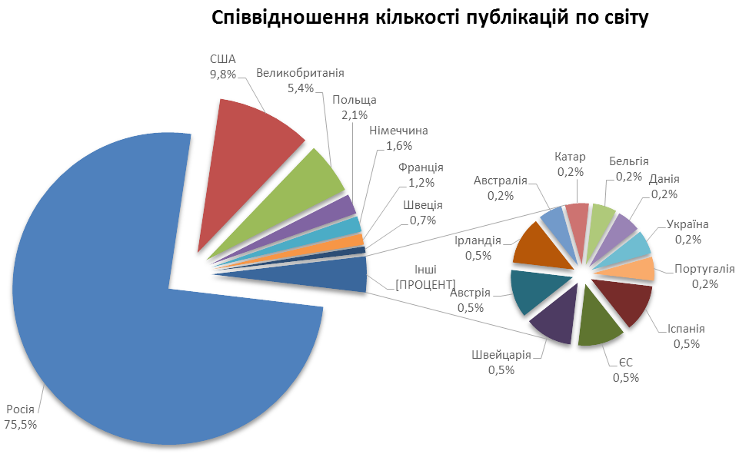

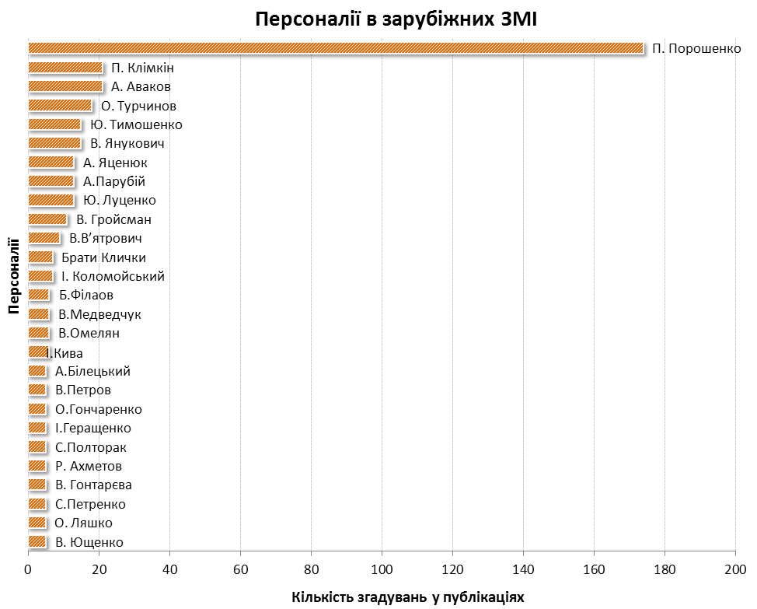
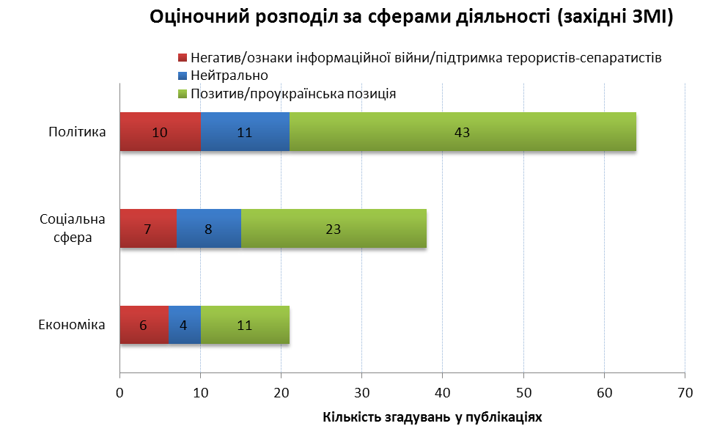

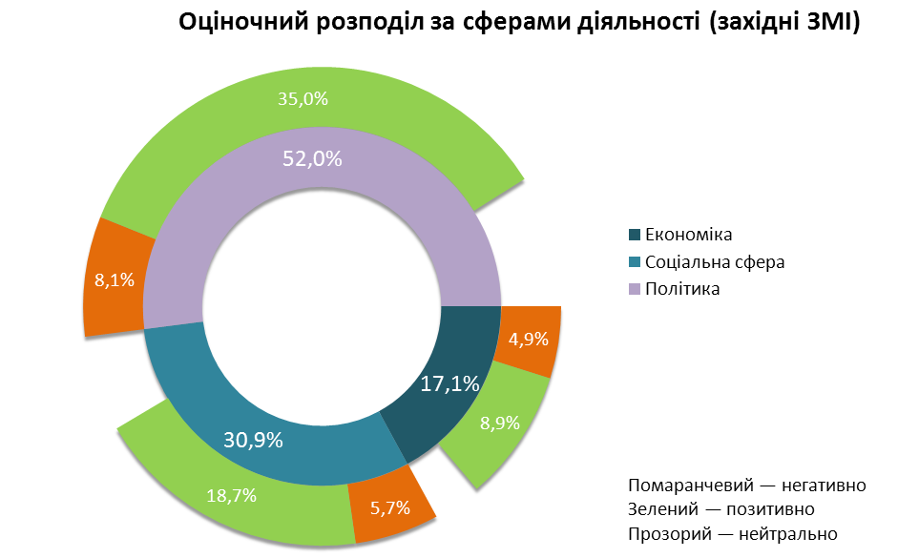

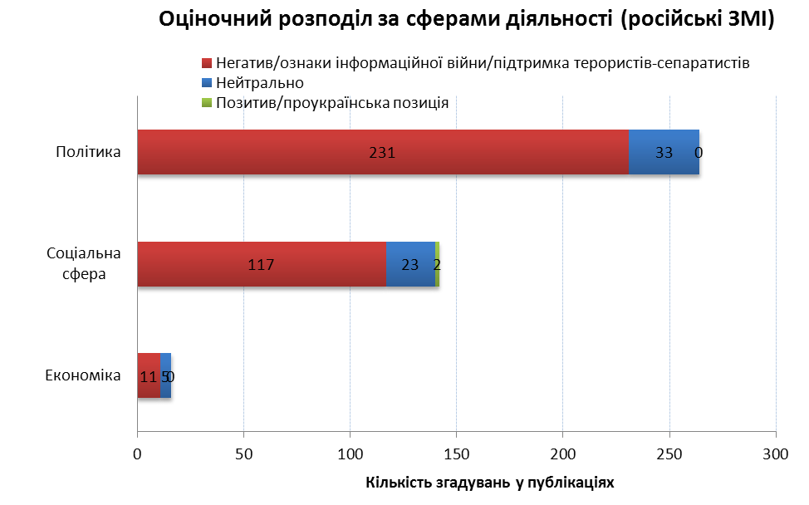

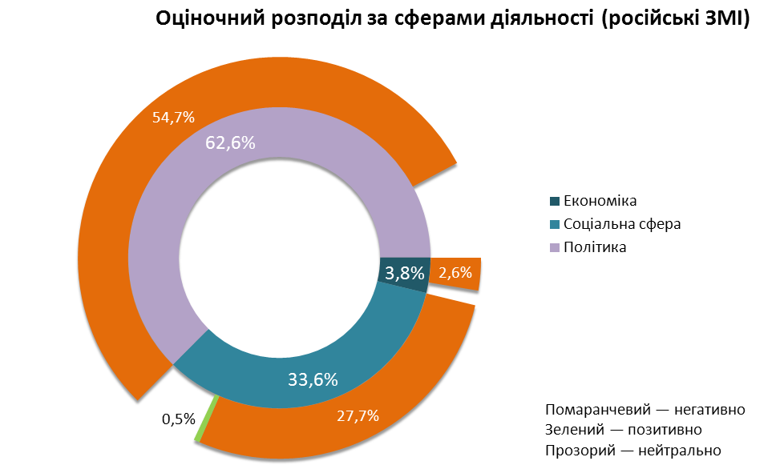

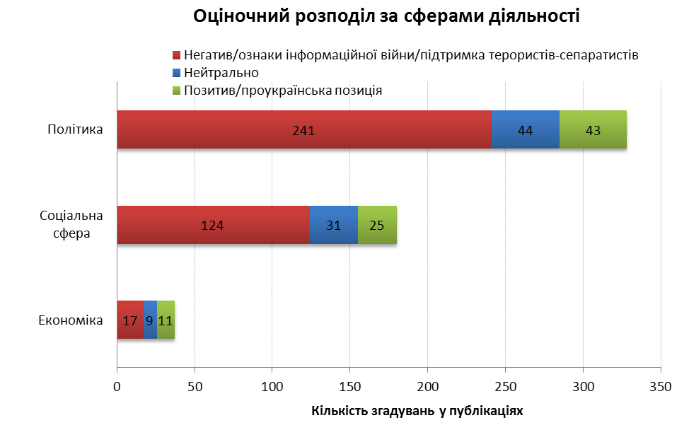

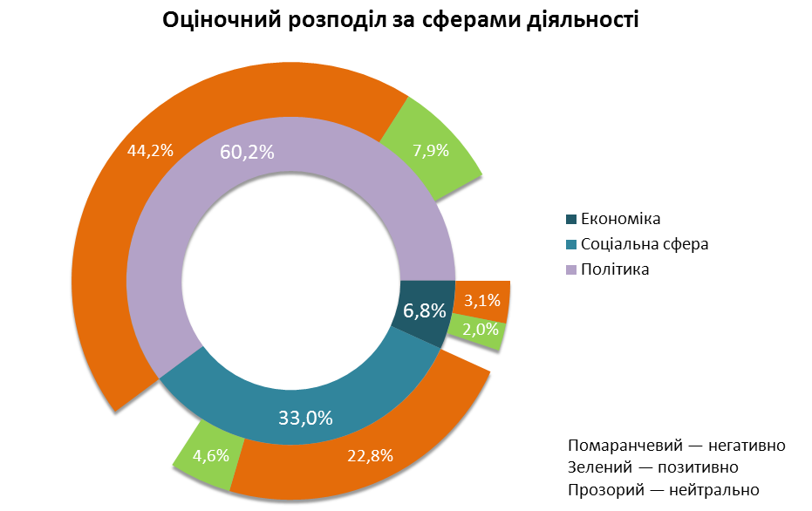

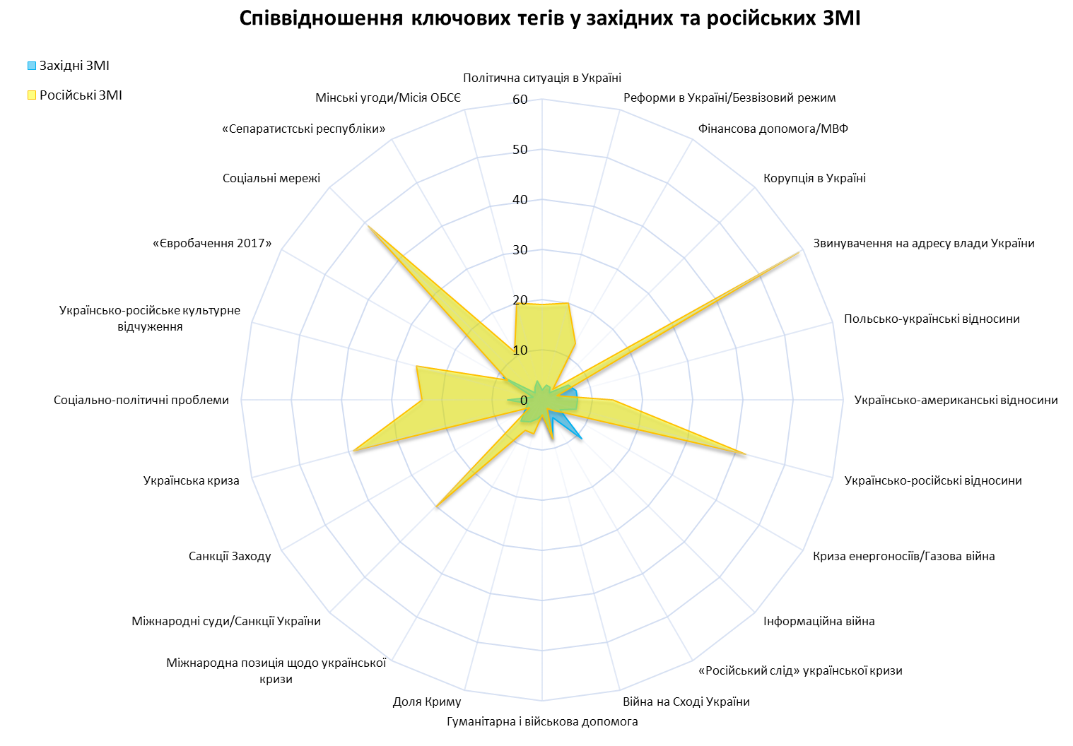
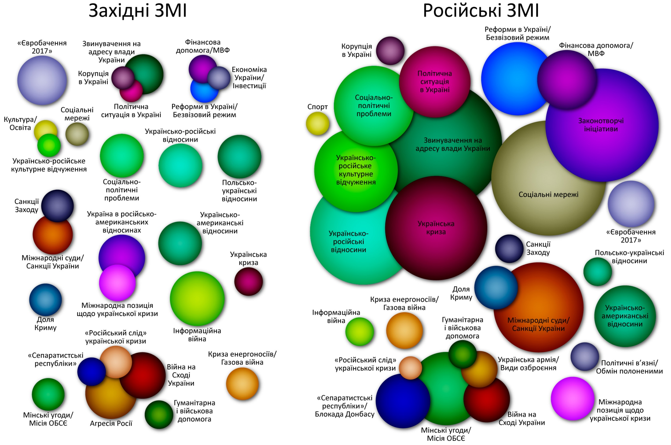

ЕКОНОМІЧНІ РИЗИКИ ТА ПРОГНОЗИ

Моніторинг законодавства

Головні зміни

Закон України
від 23.03.2017 № 1982-VIІI
19 липня вступив в силу Закон № 1982-VIІI «Про внесення змін до деяких законодавчих актів України щодо використання печаток юридичними особами та фізичними-особами підприємцями».

Податки та збори

Податок на додану вартість

ІПК ДФСУ від 05.07.2017
№ 983/6/99-99-15-03-02-15/ІПК
Додаткові транспортні витрати комісіонера, здійснені ним у межах договору комісії, є витратами із забезпечення виконання складових частин загального обсягу послуги, що надається у межах договору комісії, а отже є складовою частиною вартості послуги, операція з постачання якої підлягає оподаткуванню ПДВ за правилами, встановленими ПКУ для договорів комісії.

Постанова КМУ
від 19.07.2017 № 536
Кабмін вніс зміни до Порядку електронного адміністрування ПДВ. Зміни пов’язані передусім зі скасуванням із 2017 року спецрахунків для сільгосппідприємств.

Наказ ДФСУ
від 26.06.2017 № 450
ДФСУ затвердила Регламент комісії ДФС, яка приймає рішення про реєстрацію податкової накладної/розрахунку коригування в ЄРПН або відмову в такій реєстрації.

Лист ДФСУ від 20.07.2017
№ 19075/7/99-99-12-02-01-17
ДФСУ підготувала лист, у якому надано роз’яснення щодо незастосування штрафних санкцій за несвоєчасну реєстрацію податкових та акцизних накладних внаслідок несанкціонованого втручання в роботу комп’ютерних мереж платників податків.

Податок на прибуток

Лист ДФСУ від 11.07.2017
№ 18066/7/99-99-12-02-04-17
Комунальні підприємства, які здійснюють некомерційну господарську діяльність, можуть бути включені в новий Реєстр неприбуткових організацій у разі відповідності вимогам, зазначеним у п. 133.4 ПКУ.

Податок на доходи фізичних осіб

Наказ Мінфіну
від 13.06.2017 № 568
Затверджено нову форму та порядок видачі довідки про подану декларацію про майновий стан і доходи (про сплату або відсутності податкових зобов'язань).

ІПК ДФС від 04.07.2017
№ 956/6/99-99-13-02-01-15/ІПК
ДФС вкотре зауважила, що на суми допомоги по тимчасовій непрацездатності, нараховані особі після його звільнення, ЄСВ не нараховується.

Державне регулювання

Перевірки, контроль, штрафи

Лист ДФСУ від 05.07.2017
№ 995/6/99-99-13-01-01-15/ІПК
За подання форми № 1ДФ із недостовірними відомостями, якщо відомості призвели до зміни платника податку, податковий агент має сплати штраф у розмірі 510 грн. За повторне порушення протягом року – 1020 грн.

Постанова КМУ
від 12.07.2017 № 507
Затверджено критерії, за якими оцінюється ступінь ризику від провадження господарської діяльності у сфері насінництва та розсадництва та визначається періодичність здійснення планових заходів державного нагляду (контролю).

Запитання-відповідь
розміщені на ЗІР у категорії 136.01
Контролюючі органи мають право вимагати під час проведення перевірок від платників податків, що перевіряються, проведення інвентаризації основних засобів, товарно-матеріальних цінностей, коштів, зняття залишків товарно-матеріальних цінностей, готівки.

Запитання-відповідь
розміщені на ЗІР у категорії 114.10
Кодексом України про адміністративні правопорушення відповідальності за порушення терміну сплати пені, нарахованої контролюючим органом за порушення резидентами строків розрахунків за експортно – імпортними операціями не передбачено.

Запитання-відповідь
розміщені на ЗІР у категорії 114.10
Відповідальність за порушення термінів розрахунків у сфері ЗЕД діяльності, при виконанні договорів комісії покладається на сторону договору, яка набуває права і стає зобов’язаною за зовнішньоекономічним договором, укладеним з третьою особою, тобто комісіонером.

Запитання-відповідь
розміщені на ЗІР у категорії 138.02
Після закінчення встановлених ПКУ строків погашення узгодженого грошового зобов’язання на суму податкового боргу нараховується пеня без урахування строків давності, визначених п. 102.1 ПКУ.

Запитання-відповідь
розміщені на ЗІР у категорії 138.01
ПКУ не встановлена відповідальність платника за ненадання пояснень та документів на письмовий запит контролюючого органу про подання інформації. Водночас, ненадання пояснень та документального підтвердження на письмовий запит контролюючого органу у строки, встановлені ПКУ, є підставою для проведення документальної позапланової перевірки таким органом.

Ліцензії, патенти, дозволи

Рішення Нацради
від 30.03.2017 № 452
Розширено перелік документів, які подаються для отримання або продовження ліцензії провайдера програмної послуги. Крім основного пакета документів, провайдери програмних послуг повинні подати до Національної ради з питань телебачення і радіомовлення відомості про структуру власності заявника.

Ліквідація та банкрутство

Постанова ВГСУ
від 19.07.2017 у справі № 904/3388/15
Працівник-кредитор боржника не втрачає право вимоги на виплату заробітної плати у такого боржника, який перебуває у процедурі банкрутства, навіть, за умови пропуску тридцятиденного строку на заявлення своїх грошових вимог до нього.
Постанова ВГСУ
від 19.07.2017 у справі № 8/19
Продаж майна боржника може здійснюватися не лише в ліквідаційній процедурі, але й у рамках затвердженого судом плану санації. Такий продаж здійснюється за тією ж процедурою, що і в ліквідаційній процедурі – на аукціоні, процедура проведення якого передбачена Законом про банкрутство.

Галузі та сфери діяльності

Фінансові послуги

Положення НБУ
від 05.07.2017 № 60
Нацбанк буде перевіряти юросіб, які отримали ліцензію на надання банкам послуг з інкасації. Планові перевірки проводяться не рідше одного разу на рік.

Положення НБУ
від 18.07.2017 № 65
НБУ продовжує лібералізацію валютного регулювання, послаблюючи обмеження, які втратили свою дієвість. Зокрема, спрощено умови і порядок купівлі та перерахування іноземної валюти для ряду операцій, в тому числі, нормовані випадки покупки валюти для операцій, пов'язаних з виконанням резидентом-гарантом (поручителем) зобов'язань в іноземній валюті за резидента-боржника перед нерезидентом за зовнішньоекономічним договором і перед уповноваженим банком за кредитним договором в іноземній валюті.

Постанова НБУ
від 11.07.2017 № 62
НБУ унормував використання електронного підпису при касовому обслуговуванні клієнтів банків. Банки зможуть здійснювати касове обслуговування клієнтів з використанням електронного підпису, в тому числі електронного цифрового підпису.

Об’єкти правовідносин

Земля

Постанова КМУ
від 19.07.2017 № 532
Отримати 20% компенсації за придбання сільгосптехніки та обладнання українського виробництва можна буде не лише через державні банки, а й через банки, у статутному капіталі яких 75 і більше відсотків належить державі.

Розпорядження КМУ
від 19.07.2017 № 489-р
Затверджено план заходів з реалізації Концепції розвитку сільських територій, що включає, зокрема: забезпечення можливості участі територіальних громад села, селища і суб’єктів господарювання в управлінні територіями і об’єктами природно-заповідного фонду; затвердження поетапного плану ремонтних робіт автодоріг; визначення площ державних малопродуктивних сільгоспземель для вирощування біоенергетичних культур.

Наказ Мінприроди
від 12.06.2017 № 217
Визнаний таким, що втратив чинність, Порядок погодження природоохоронними органами матеріалів щодо вилучення (викупу), надання земельних ділянок, затверджений наказом Мінприроди від 05.11.2004 № 434.

Повідомлення Мінагрополітики
від 18.07.2017
Розпочато конкурс на отримання фінансової підтримки за бюджетною програмою «Надання кредитів фермерським господарствам». Переможці отримають кошти до 500 тис. грн зі строком повернення до 5 років. За програмою планується розподілити 65 млн грн.

Індивідуальна податкова консультація ДФСУ
від 13.07.2017 № 1181/6/99-99-12-02-03-15/ІПК
Кооперативу, який управляє багатоквартирним будинком, доцільно включати суму плати за землю до складу інших прямих витрат (п. 14 П(С)БО 16 «Витрати») як витрат, що віднесені безпосередньо до конкретного об’єкта витрат (зокрема, площі земельної ділянки), економічно доцільним шляхом.

Нерухомість

Наказ Мінфіну
від 13.05.2017 № 497
Затверджено форму Інформації (звіту), яка подається до ДФСУ, суб'єктів господарювання, які провадять посередницьку діяльність, пов'язану з наданням послуг з оренди нерухомості (рієлтерів), про укладені за їх посередництвом цивільно-правові договори (угоди) про оренду нерухомості.

ЩОДЕННИК БЛОГЕРА

ВЗГЛЯД ЮРИСТА
Юридический блог компании Jurimex
Про автора: И. Зализняк

Порядок автоматизованого арешту коштів та єдиний державний реєстр виконавчих документів (за законопроектом №6232)
20 червня 2017 року Верховною Радою України в першому читанні було прийнято законопроект № 6232 «Про внесення змін до Господарського процесуального кодексу України, Цивільного процесуального кодексу України, Кодексу адміністративного судочинства України та інших законодавчих актів».
Законопроектом передбачено викладення всіх процесуальних кодексів у новій редакції та внесення змін до десятків інших законів.
Зокрема, даним законопроектом в судах запроваджується система автоматизованого арешту коштів.
Передбачається, що система автоматизованого арешту коштів є складовою частиною Єдиної судової інформаційно-телекомунікаційної системи. Користувачами системи автоматизованого арешту коштів у суді є судді. Інформація щодо арешту коштів вноситься суддею (суддею-доповідачем – у разі колегіального розгляду справи) до системи автоматизованого арешту коштів на підставі відповідної ухвали суду, скріплюється його електронним цифровим підписом та підлягає кодуванню.
У разі забезпечення позову шляхом накладення арешту на грошові кошти, що знаходяться на банківському рахунку, ухвала про забезпечення позову підлягає негайному виконанню з моменту її постановлення шляхом внесення відповідного запису до системи автоматизованого арешту
Крім цього, у разі скасування постанови державного виконавця про арешт коштів боржника відповідна ухвала підлягає негайному виконанню шляхом внесення суддею відповідного запису до системи автоматизованого арешту коштів про зняття арешту.
Порядок функціонування системи автоматизованого арешту коштів визначається Положенням про систему автоматизованого арешту коштів, що затверджується Державною судовою адміністрацією України за погодженням з Міністерством юстиції України та Національним банком України.
У зв’язку із запровадженням системи автоматизованого арешту коштів відповідні зміни будуть внесені і до ЗУ «Про виконавче провадження».
Відтепер виконавчий документ підлягатиме виконанню лише після його внесення до Єдиного державного реєстру виконавчих документів.
Єдиний державний реєстр виконавчих документів – автоматизована система збирання, зберігання, захисту, обліку, пошуку електронних виконавчих документів, а також надання інформації з нього. До Єдиного державного реєстру виконавчих документів підлягають обов’язковому внесенню всі виконавчі документи, на підставі яких відповідно до закону здійснюється примусове виконання судових рішень та рішень інших органів (посадових осіб).
Виконавчий документ скріплюється електронним цифровим підписом уповноваженої посадової особи та вноситься до Єдиного державного реєстру виконавчих документів не пізніше наступного дня з дня його видання, якщо інший строк не встановлено законом.
Тобто, передбачається, що всі виконавчі документи будуть існувати виключно в електронній формі і для подання заяви про відкриття виконавчого провадження стягувач має подати не сам виконавчий документ, а лише його ідентифікатор доступу в Єдиному державному реєстрі виконавчих документів.
Державні виконавці, як і судді матимуть доступ до системи автоматизованого арешту коштів.
Передбачається, що система автоматизованого арешту коштів забезпечуватиме:
1) здійснення обробки інформації, внесеної користувачами такої системи, щодо арешту коштів, що належать боржнику та знаходяться на банківських рахунках;
2) надсилання запитів до банків з метою виявлення рахунків боржників, кошти яких підлягають арешту;
3) надсилання інформації до банків щодо необхідності здійснення арешту коштів, що знаходяться на банківських рахунках;
4) здійснення обробки інформації, одержаної від банків, щодо наявності (відсутності) рахунків боржників, кошти яких підлягають арешту, арешт коштів, що належать боржнику та знаходяться на банківських рахунках у межах суми, визначеної у виконавчому документі, зняття арешту з коштів, що знаходяться на банківських рахунках;
5) вчинення інших дій, необхідних для здійснення арешту коштів, що знаходяться на банківських рахунках.
Інформаційна взаємодія між системою автоматизованого арешту коштів та системами автоматизації банків здійснюється інформаційно-телекомунікаційними засобами в електронній формі без втручання працівників банків у роботу системи автоматизованого арешту коштів у порядку, визначеному законодавством.
Інформація щодо арешту коштів вноситься державним виконавцем до системи автоматизованого арешту коштів, скріплюється його електронним цифровим підписом та підлягає кодуванню.
Таким чином, створення системи автоматизованого арешту коштів спрямоване на забезпечення прав стягувачів та зростання ефективності виконання судових рішень (http://jurblog.com.ua/2017/07/poryadok-avtomatizovanogo-areshtu-koshtiv-ta-ediniy-derzhavniy-reestr-vikonavchih-dokumentiv-za-zakonoproektom-6232). – 2017. – 6.07).

***
ВЗГЛЯД ЮРИСТА
Юридический блог компании Jurimex
Про автора: В. Грабовский

Щодо нотаріального посвідчення договору фінансового лізингу
Серед договорів, які опосередковують передачу майна у власність, договір фінансового (непрямого) лізингу займає особливе місце не тільки в силу практичного застосування, але й у зв’язку з тим, що його законодавче регулювання доволі детальне. Свідченням цього є те, що непрямий лізинг регулюється не лише §6 глави 58 Цивільного кодексу України (далі – ЦК України), але й спеціальним ЗУ «Про фінансовий лізинг» (далі – Закон). І цей аспект «подвійного регулювання» обумовлює проблеми, які виникають при укладенні такого договору, а в подальшому при визнанні його недійсним, що проявляється в практиці національних судів. Однією з таких є проблема форми договору фінансового лізингу.
Складність «подвійного регулювання». Так, відповідно до частини другої статті 806 ЦК України до договору лізингу застосовуються загальні положення про найм (оренду) з урахуванням особливостей, встановлених цим параграфом та законом. Згідно зі статтею 799 ЦК України, договір найму транспортного засобу укладається у письмовій формі; договір найму транспортного засобу за участю фізичної особи підлягає нотаріальному посвідченню. Таким чином, з аналізу даних положень ЦК України договір фінансового лізингу підлягає нотаріальному посвідченню.
В той же час, як було вказано вище, договір фінансового лізингу врегульовано також на рівні спеціального закону. Відповідно до ч. 1 ст. 6 ЗУ «Про фінансовий лізинг» договір лізингу має бути укладений у письмовій формі. В Законі вимога щодо нотаріального посвідчення не ставиться. Таким чином, виникають запитання щодо необхідності нотаріального посвідчення даного договору.
Відсутність єдиної позиції на рівні судової практики. Практика Верховного Суду України сьогодні складається за першим із названих підходів. Наприклад, у постанові Верховного Суду України від 16.01.2015 р. у справі № 6-2766цс15 вказано, що «виходячи з аналізу норм чинного законодавства за своєю правовою природою є змішаним договором та містить елементи договору оренди (найму) та договору купівлі-продажу транспортного засобу, що випливає зі змісту договору відповідно до статті 628 ЦК України». Відповідно до частини першої статті 220 ЦК України у разі недодержання сторонами вимоги закону про нотаріальне посвідчення договору такий договір є нікчемним.
А також у постанові Верховного Суду України від 19.10.2016 р. по справі № 161/6341/15-ц зазначено: «висновок суду першої інстанції про те, що до спірних правовідносин не підлягає застосуванню норма статті 799 ЦК України щодо обов’язкового нотаріального посвідчення договору найму транспортного засобу за участю фізичної особи, є помилковим».
Про необхідність враховувати факт нотаріального посвідчення договору фінансового лізингу при визнанні договору недійсним зазначено у правовій позиції Верховного Суду України також у постанові Верховного Суду України від 16.01.2015 по справі № 6-2766цс15. Дана позиція є доволі усталеною.
Діаметрально протилежну позицію було відображено Апеляційним судом міста Києва у рішенні від 26 квітня 2017 року у справі №22-5145. Так, колегія суддів вказала, що «аналізуючи всі вищенаведені положення цивільного законодавства у сфері фінансового лізингу у їх сукупності та взаємному зв’язку, можна дійти до висновку про те, що оскільки форма договору фінансового лізингу визначена спеціальним законом – ст. 6 Закону України «Про фінансовий лізинг», то застосування у цій частині (в частині визначення форми договору) до правовідносин фінансового лізингу положень ЦК України щодо форми договору найму транспортного засобу суперечить вимогам ст. 806 ЦК України. З огляду на викладене, суд апеляційної інстанції приходить до висновку про відсутність правових підстав для визнання оспорюваного договору недійсним з підстав, визначених ст. 220 ЦК України, оскільки при укладенні оспорюваного договору були порушені вимоги чинного законодавства щодо його нотаріального посвідчення». У цьому рішенні суд апеляційної інстанції відійшов від усталеної практики Верховного Суду України.
На нашу думку, позиція, відображена у згаданому рішенні, є більш обґрунтованою, ніж позиція ВСУ.
Погляд в контексті загальноправової теорії. Якщо аналізувати цю ситуацію з загальнотеоретичної точки зору, то можна дійти висновку, що має місце конкуренція загальної та спеціальної норми, тобто норми ЦК України та Закону. Конкуренція норм права полягає виникає у випадку, коли на врегулювання одного і того ж аспекту суспільних відносин претендують одночасно дві чи більше правові норми, котрі за своїм змістом не суперечать одна одній. Спеціальні норми конкретизують зміст загальноправових положень. Оскільки спеціальні норми є найменш загальними за своєю ознакою, то вони уособлюють юридичну оцінку конкретного факту. Наприклад, вирішуючи проблему «суперництва» положень ст. 1187 ЦК України щодо відшкодування шкоди (у частині другій статті йдеться про наявність правової підстави володіння джерелом підвищеної небезпеки як факт, що обумовлює можливість відшкодування шкоди таким суб’єктом) та ст. 1166 ЦК України (щодо доведення особою відсутності вини у її діях), однозначно перевага надається спеціальній нормі. На нашу думку, в ситуації, яка розкривається у даній статті, має місце аналогічний випадок.
Крім того, якщо дотримуватись правил тлумачення правової норми, то слід зазначити, що у диспозиції частини другої ст. 806 ЦК України вказано «з урахуванням особливостей, встановлених цим параграфом та законом». Таким чином, сама норма передбачає можливість існування особливостей правового регулювання даного договору, що, в свою чергу, не виключає можливості відхилення від загальних положень про найм щодо договору лізингу.
Крім того, слід зазначити, що у зв’язку з регулюванням на рівні спеціального закону, незважаючи на структурне розміщення в самому ЦК України, договір лізингу є самостійним видом договору, який має власний масив правового регулювання, а тому більш обґрунтованим, як видається, буде застосування положень, що врегульовують цей договір на рівні спеціального закону. Що стосується розміщення договору лізингу в ЦК України, то такий аспект не є визначальним. До прикладу, на рівні ст. 978 ЦК України надано визначення поняття договору охорони. Ця стаття міститься в параграфі під назвою «Спеціальні види зберігання», проте за свою природою цей договір суттєво відрізняється від договору зберігання.
Важливим аргументом на користь необхідності досягнення визначеності в даному питанні є те, що «подвійне регулювання» – суттєвий недолік, це може бути предметом зловживань з боку сторін договору – шляхом подальшого застосування наслідків недійсності правочину до договору фінансового лізингу стороною, для якої такий договір став просто невигідним.
Крім того, на нашу думку, застосування спеціального закону загалом відповідає позиціям, викладеним у рішеннях Європейського суду з прав людини (далі – ЄСПЛ).
У справі «Штіль та інші проти Об’єднаного королівства» ЄСПЛ наголошує: «Конвенція вимагає, щоб усе право, чи то писане, чи неписане, було достатньо чітким, щоб дозволити громадянинові, якщо виникне потреба, з належною порадою, передбачати певною мірою за певних обставин наслідки, що може спричинити певна дія». У справі «Реквеній проти Угорщини» ЄСПЛ вказує також на принцип передбачуваності закону. Так, особа повинна після ознайомлення з нормою передбачати, які наслідки може спричинити певна дія. Таким чином, застосування спеціального закону в такому випадку виступає єдиноможливим способом вирішення проблеми з дотриманням вказаних принципів визначеності та передбачуваності.
Також зазначимо, що подібним чином Конституційний Суд України сформулював у рішенні від 22 вересня 2005 р. № 5-рп/2005, що «із конституційних принципів рівності і справедливості випливає вимога визначеності, ясності і недвозначності правової норми, оскільки інше не може забезпечити її однакове застосування, не виключає необмеженості трактування у правозастосовній практиці і неминуче призводить до сваволі».
Врегулювання даного питання є особливо важливим у зв’язку з тим, що ЄСПЛ також акцентує на дотриманні принципу остаточного судового рішення. А тому позиція Верховного Суду України в цьому аспекті є особливо важливою.
Таким чином, з урахуванням особливостей, встановлених на рівні національного законодавства, доцільно виробити позицію ВСУ, яка б обґрунтовано вказувала, що нотаріальне посвідчення не є обов’язковим при укладенні договору фінансового лізингу. Така позиція відповідатиме як правилам застосування законодавства (в аспекті конкуренції загальної та спеціальної норми), так і принципу верховенства права, який опосередковується в рішеннях ЄСПЛ, зокрема, через принцип правової визначеності. Сподіваємось, що в постановах нового Верховного Суду позиція щодо нотаріального посвідчення буде змінена з урахуванням описаного вище підходу (http://jurblog.com.ua/2017/07/schodo-notarialnogo-posvidchennya-dogovoru-finansovogo-lizingu). – 2017. – 6.07).

***
ВЗГЛЯД ЮРИСТА
Юридический блог компании Jurimex
Про автора: А. Мигдаль

Проект трудового кодексу: «за» і «проти»
Справедливі трудові відносини між працівником та роботодавцем, а також законодавча урегульованість цих питань у державі є показником не тільки правової культури країни, але й важливим індикатором економічного розвитку суспільства в цілому.
Наразі Україна перебуває у процесі становлення насправді демократичної та вільної країни, саме тому дедалі більше зростає необхідність запровадити у сфері трудових відносин гнучкі та ефективні механізми регулювання правових відносин між працівниками та роботодавцями, які мають змінити ринок праці в Україні та переосмислити застаріле радянське законодавство.
Так, сьогодні розглядається можливість прийняття проекту Трудового кодексу України № 1658 (далі – проект Трудового кодексу) на зміну застарілого Кодексу законів про працю України від 10.12.1971 № 322-VIII (далі – КЗпП України). З цього питання вже неодноразово виникали палкі дискусії, що ж чекає працівників та роботодавців за новим законом, чи не будуть порушені або звужені права працівників та які переваги і недоліки наявні в проекті Трудового кодексу. Спробуємо розібратись!
Загальна характеристика проекту Трудового кодексу
На думку деяких експертів, доопрацьований проект Трудового кодексу втілює в собі працю фахівців за останні 15 років і включає норми, які не передбачені чинним КЗпП України, але практикуються на ринку праці.
Проект Трудового кодексу є досить об’ємним нормативно-правовим актом, який містить 398 статей та складається з 9 книг, а також прикінцевих та перехідних положень.
Основною метою проекту Трудового кодексу є врегулювання відносин між роботодавцями та працівниками в сучасних економічних умовах для забезпечення сталого розвитку країни.
З прийняттям проекту Трудового кодексу передбачається скасування КЗпП України, Законів України «Про оплату праці», «Про відпустки», «Про визначення розміру збитків, завданих підприємству, установі, організації розкраданням, знищенням (псуванням), недостачею або втратою дорогоцінних металів, дорогоцінного каміння та валютних цінностей», що є позитивним аспектом, оскільки нарешті в одному законодавчому акті будуть об’єднані всі нюанси правового регулювання трудових відносин.
Слід зауважити, що проект Трудового кодексу направляли на експертизу в Міжнародну організацію праці з метою адаптації українського трудового законодавства до Європейської соціальної хартії та інших міжнародно-правових актів.
Проте до сьогодні не припиняється обговорення доцільності прийняття цього закону. Народні обранці, представники коаліції в парламенті, вважають, що проект Трудового кодексу повністю готовий до заміни нинішнього морально застарілого КЗпП України від 1971 року. Але значна частина депутатів, громадських організацій та незалежних профспілок категорично проти прийняття навіть доопрацьованого проекту Трудового кодексу, що робить зазначений проект спірним та доволі резонансним нормативним актом.
Сучасні реалії
Звичайно, при розробці нових законів та їх прийнятті законодавець повинен неухильно дотримуватись положень основного закону, зокрема частини другої статті 22 Конституції України, якою передбачено, що при прийнятті нових законів або внесенні змін до чинних законів не допускається звуження змісту та обсягу існуючих прав і свобод.
Якщо проаналізувати проект Трудового кодексу, можна дійти висновку, що в деяких аспектах трудових відносин дійсно запроваджуються ринкові механізми, які можуть призвести до певних зловживань з боку роботодавців, це стосується і запровадження ненормованого робочого дня і окремих підстав для звільнення працівника з ініціативи роботодавця, а також багатьох інших спірних питань. Проте постає питання, якою ми бажаємо бачити Україну через 10-20 років?
Не впроваджуючи сучасні підходи в трудовому законодавстві та не даючи роботодавцям і працівникам гнучкі механізми врегулювання відносин між собою, навряд чи можна сподіватись на економічне зростання країни та благополуччя населення. Вже сьогодні малому і середньому бізнесу надзвичайно складно виконувати всі приписи трудового законодавства, можливо саме тому існує практика підміни трудових відносин цивільно-правовими договорами. А саме ці особи забезпечують робочі місця, платять працівникам заробітну плату, сплачують податки та страхові внески за працівників та наповнюють бюджет країни.
Хоча проект Трудового кодексу і не досконалий, можна чітко прослідкувати тенденцію відходу від застарілих радянських методів та спробу створення сучасного ринку праці, де в основу покладений результат від праці, а не кількість відпрацьованих годин.
Саме тому проект Трудового кодексу, як певна концепція змін у трудових відносинах, сам по собі є «ковтком свіжого повітря» на ринку праці.
Позитивні аспекти проекту Трудового кодексу
1. Робота на умовах ненормованого робочого часу, гнучкий режим роботи та дистанційна праця (статті 44, 144, 153 проекту Трудового кодексу)
Саме впровадження більш гнучких способів організації праці є кроком вперед та відповідає останнім тенденціям на ринку праці, оскільки з розвитком інформаційних технологій дедалі більше відпадає необхідність у працівників витрачати час на відвідування офісів. У сучасних інноваційних компаніях вже давно зрозуміли переваги дистанційної роботи та гнучкого графіка, а зустрічі в офісі відбуваються здебільшого з клієнтами або для проведення нарад.
Слід зазначити, деякі експерти вважають, що норма про ненормований робочий час може призвести до зловживань роботодавцями своїми правами, проте це не так. Якщо проаналізувати цю норму, вона лише надає можливість сторонам гнучко регулювати робочий графік без зайвої бюрократичної тяганини та жодним чином не порушує прав працівників. Крім того, сама норма містить вказівку, що в разі, якщо працівник з ненормованим робочим днем залучається роботодавцем до роботи понад норму робочого часу систематично (двічі протягом місяця), така робота вважається надурочною та додатково оплачується.
2. Контроль за виконанням працівниками трудових обов’язків (стаття 30 проекту Трудового кодексу)
За цією нормою роботодавець отримує право контролювати виконання працівниками своїх трудових обов’язків, у тому числі з використанням технічних засобів. Дехто каже, що це порушення прав людини, з чим погодитися досить важко. Практика контролю виконання працівниками своїх трудових обов’язків за допомогою технічних засобів існує вже багато років і можлива тільки в разі попередження працівника про зазначені обставини. Крім того, сам факт контролю працівників з боку роботодавця, в тому числі за допомогою технічних засобів, підсилює трудову дисципліну та сприяє більш якісному виконанню працівниками своїх трудових обов’язків, а в деяких випадках сприяє дотриманню прав самих працівників. І взагалі, як можна звинувачувати роботодавця у тому, що він хоче знати, за що сплачує кошти?
3. Недопущення дискримінації у сфері праці (стаття 3 проекту Трудового кодексу)
Хоча і сьогодні дискримінація у сфері праці заборонена, проектом Трудового кодексу значно розширено це питання та надано особам дієвих механізмів захисту своїх прав.
Так, проектом Трудового кодексу забороняється будь-яка дискримінація у сфері праці, зокрема порушення принципу рівності прав і можливостей, пряме або непряме обмеження прав працівників залежно від раси, кольору шкіри, політичних, релігійних та інших переконань, статі, етнічного, соціального та іноземного походження, віку, стану здоров’я тощо.
Особи, які вважають, що вони зазнали дискримінації у сфері праці, мають право звернутися до суду із заявою про відновлення порушених прав, відшкодування матеріальної та моральної шкоди.
4. Виключно письмова форма трудового договору (стаття 34 проекту Трудового кодексу)
Згідно з чинним КЗпП України трудовий договір укладається, як правило, в письмовій формі. Тобто допускається можливість укладення трудового договору і в усній формі. Встановлення обов’язкової письмової форми трудового договору в проекті Трудового кодексу є надзвичайно важливою нормою для захисту прав працівників та роботодавців, оскільки це буде сприяти визначеності прав та обов’язків сторін. Крім того, позитивним аспектом є встановлення обов’язкових умов трудового договору, якими є:
1) місце роботи;
2) час початку дії трудового договору;
3) трудова функція працівника;
4) умови оплати праці;
5) режим праці та відпочинку;
6) охорона праці.
Запровадження виключно письмової форми трудового договору та чіткого визначення умов дає підстави вважати, що в разі виникнення будь-яких спорів між працівниками та роботодавцями сторони належним чином зможуть захистити свої права та інтереси.
Спірні аспекти проекту Трудового кодексу
1. Щорічна основна трудова відпустка встановлюється тривалістю не менш як 28 календарних днів за кожний робочий рік (стаття 170 проекту Трудового кодексу)
Дехто скаже, що це позитивне явище, і, можливо, це дійсно так, але, зважаючи на соціально-економічне становище України, з цим можна і не погодитись.
Збільшення щорічної основної відпустки відбулося з метою адаптації українського трудового законодавства до Європейської соціальної хартії та інших міжнародно-правових актів, але питання відпусток та відпочинку в Україні досить неоднозначне, особливо в умовах соціально-економічної кризи.
Наразі в Україні щорічна основна відпустка складає 24 дні, пропонується збільшити час щорічної основної відпустки до 28 днів, ще є додаткові відпустки, соціальні та відпустки за свій рахунок. А якщо підрахувати, скільки часу на рік людина в Україні відпочиває разом з вихідними та святковими днями, складається дивне враження спокою та благополуччя.
Країна, яка є міжнародним боржником, не здатним самостійно себе забезпечувати та відповідати за своїми зобов’язаннями перед зовнішніми кредиторами, просто не має права стільки часу відпочивати.
2. Покладення додаткових обов’язків на працівників (стаття 37 проекту Трудового кодексу)
Цією нормою визначається трудова функція працівника, проте якщо обсяг роботи за трудовою функцією не забезпечує повну зайнятість працівника протягом нормальної тривалості робочого часу, роботодавець і працівник під час укладення трудового договору або в період його дії можуть домовитися про покладення на працівника виконання додаткових обов’язків без підвищення інтенсивності праці.
З одного боку, це логічно, що в разі незабезпечення повної зайнятості працівника протягом робочого часу доцільно доручити йому виконання іншої роботи. Проте сама норма сформульована так, що не дає можливості зрозуміти, що це за додаткові обов’язки. Чи не призведе це до підміни трудової функції працівника виконанням зовсім іншої роботи, не передбаченої трудовим договором та кваліфікацією працівника, та, як наслідок, до зловживань з боку роботодавців.
3. Розірвання трудового договору за ініціативою роботодавця (стаття 92 проекту Трудового кодексу)
Відповідно до цієї норми трудовий договір за ініціативою роботодавця на підставі невиконання чи неналежного виконання працівником трудових обов’язків може бути розірвано, зокрема, у разі розголошення працівником комерційної інформації. Зазначена норма є досить спірною, оскільки може призвести до значних порушень прав працівників, адже на сьогоднішній день жодним законом не визначено, що є «комерційною інформацією». Таким чином, роботодавці отримають можливість підвести під це визначення будь-яку інформацію, яка стосується діяльності компанії, а в разі розголошення її звільнити працівника за власною ініціативою. Враховуючи неврегульованість цього питання, відсутність судової практики та законодавчого визначення поняття «комерційна інформація», а також порядку доведення такого факту, вважається недоцільним впроваджувати таку дискримінаційну норму, якою роботодавці зможуть тиснути на працівників.
4. Занадто розширені права державних інспекторів праці (стаття 353 проекту Трудового кодексу)
Так, згідно з цією нормою створюється ще один каральний орган, який зможе безперешкодно без попереднього повідомлення в будь-який час відвідувати виробничі, службові та адміністративні приміщення роботодавців і фондів загальнообов’язкового державного соціального страхування, а також робочі місця працівників, розташовані поза цими приміщеннями, для проведення перевірки з питань, що належать до їх компетенції.
У свою чергу за перешкоджання при проведенні перевірок державними інспекторами праці об’єктів нагляду, ненадання на їхню вимогу документів, інформації, матеріалів, пояснень, особи будуть притягатись до відповідальності.
Такий підхід та необмежені права інспекцій праці навряд чи будуть сприяти економічному розвитку країни та спричинять ще більшу тінізацію бізнесу.
Складність перехідного періоду
Однією з основних проблем, з якою доведеться певний час миритись як працівникам, так і роботодавцям, є те, що з набранням чинності проекту Трудового кодексу вся судова практика з трудових питань, яка формувалась десятиліттями, виявиться застарілою, а для формування нової знадобиться досить тривалий час. А отже, в цій площині дійсно можуть виникнути проблеми неоднакового застосування судами норм трудового права, що може стати причиною порушення прав та інтересів не тільки працівників, але й роботодавців.
Окремою проблемою стане приведення у відповідність до проекту Трудового кодексу генеральної угоди, всіх галузевих угод та колективних договорів в Україні.
Для вирішення цієї проблеми доведеться долучити значну кількість фахівців підприємств та установ всіх форм власності, а також професійні спілки та провести відповідні переговори щодо внесення змін до вказаних нормативних актів. Цей процес може тривати дуже довго, а проектом Трудового кодексу не врегульовано питання такого перехідного періоду, що у свою чергу може призвести до виникнення трудових конфліктів та порушення прав як працівників, так і роботодавців.
Що маємо у підсумку?
Як можна побачити, баланс між правами та інтересами суб’єктів трудових відносин поки що не досягнутий, а проект Трудового кодексу можна обговорювати роками.
Проте не виникає сумніву, що навіть в такій редакції доопрацьований проект Трудового кодексу кращий ніж застарілий радянський варіант (http://jurblog.com.ua/2017/07/proekt-trudovogo-kodeksu-za-i-proti). – 2017. – 13.07).
***
ВЗГЛЯД ЮРИСТА
Юридический блог компании Jurimex
Про автора: Е. Тыщенко

Оподаткування клінічних випробувань для підприємств-нерезидентів в Україні
Українське податкове законодавство досить нечітко регулює питання оподаткування клінічних випробувань, що дає можливість широкої реалізації органами влади своїх дискреційних повноважень.
Неврегульованість та неоднозначне тлумачення правових норм у цій сфері призводить до значних труднощів як у правовій, так і у економічній сферах. Фарм-бізнес, що є однією із, безперечно, найперспективніших галузей економіки, не в змозі інвестувати в українське бізнес-середовище чи заходити на український ринок унаслідок можливостей широкого «втручання» з боку держави.
У своїй статті я розгляну «класичну» для України схему проведення клінічних випробувань з точки зору оподаткування:
спонсор (іноземна компанія) –[1] материнська компанія (іноземна компанія) –
дочірня компанія (Україна) – ЛПЗ[2](Україна).
Я також спробую запропонувати спосіб оптимізації податкових витрат шляхом видозмінення описаної схеми.
Зазвичай, для організації клінічних випробувань підприємство-нерезидент залучає пов’язану з ним юридичну особу (або постійне представництво) в Україні. Ця особа надає нерезиденту консультаційні та інформаційні послуги з організації клінічних випробувань. Самі клінічні випробування проводяться за єдиним протоколом у ЛПЗ. Консультаційні та інформаційні послуги включають адміністративну підтримку у взаємодії з владними органами; збір дослідних зразків, доставку їх дослідним організаціям тощо.
У цих відносинах завжди бере участь «спонсор» – найчастіше, фарм-компанія, що здійснює розробку препарату, та фінансує проведення клінічних випробувань.
Тому виникають дві групи відносин для цілей оподаткування: (1) між материнською компанією та спонсором про фінансування та надання послуг навзаєм та (2) між дочірньою компанією в Україні та ЛПЗ, що здійснюватимуть клінічні випробування.
Опосередковуються ці відносини укладенням сервісної угоди між материнською та дочірньою компанією стосовно проведення клінічних випробувань.
Згідно вищеописаної схеми компанії групи (материнська і дочірня) будуть сплачувати такі податки:
податок на прибуток підприємств за ставкою 18%. Цей податок буде сплачувати українська дочірня компанія, базою оподаткування виступатиме різниця між сумами, що отриманими від материнської компанії і сумами, витраченими на безпосереднє здійснення клінічних випробувань (власні витрати та винагорода за договором для ЛПЗ).
податок на додану вартість за ставкою 20% (вхідне ПДВ). Українське підприємство буде сплачувати податок на додану вартість при оплаті послуг ЛПЗ з проведення клінічних випробувань.
податок на додану вартість за ставкою 20% (вихідне ПДВ) Материнська компанія буде сплачувати податок на додану вартість при оплаті послуг дочірньої компанії з організації клінічних випробувань.
Існує можливість оформлення відносин щодо замовлення випробувань дещо іншим чином. Так, спонсор, , може самостійно замовити здійснення клінічних випробувань – напряму укласти договір із ЛПЗ в Україні.
У такому випадку українська дочірня компанія здійснюватиме платежі на користь та від імені спонсора та, як і у попередній ситуації, надаватиме адміністративну підтримку, але на підставі уже не сервісної, а агентської угоди з материнською компанією.
В такій ситуації компанії групи (материнська і дочірня) будуть сплачувати:
податок на прибуток підприємств за ставкою 18%. Цей податок буде сплачувати українська дочірня компанія, базою оподаткування виступатиме різниця між сумами, що отриманими від материнської компанії і сумами, витраченими на безпосереднє здійснення клінічних випробувань (власні витрати та винагорода за договором для ЛПЗ).
податок на додану вартість за ставкою 20% (вхідне ПДВ). Українське підприємство буде сплачувати податок на додану вартість при оплаті послуг ЛПЗ з проведення клінічних випробувань.
Як бачимо – зникає один пункт – 20% вихідного ПДВ.
Це відбувається тому, що дочірня компанія в Україні , дочірня компанія, що діє в Україні, є представником (читай – посередником) компанії-нерезидента, що надає консультаційні послуги. , Зобов’язання зі сплати ПДВ у відносинах між пов’язаними компаніями не виникатиме, оскільки згідно з пунктом 186.3 статті 186 Податкового кодексу України, місцем постачання саме таких послуг виступатиме місце реєстрації підприємства-нерезидента.
Не зважаючи на начебто зрозумілий порядок оподаткування, підприємство все ще може стикнутися із певними труднощами при оподаткуванні, адже правозастосовна практика на сьогодні не сформувалася. Так, податковий орган може перекваліфікувати послуги, що надаються компанією в Україні з консультаційних в будь-які інші, яких немає у переліку, наданому пунктом 186.3 статті 186 Податкового кодексу України. Таким чином, фіскальний орган визначить зобов’язання з вихідного податку на додану вартість за ставкою 20% до вартості послуг, наданих в Україні, а також накладе відповідні штрафні санкції.
Виходом може стати чітке зазначення у документі, що регулює співпрацю материнської та дочірньої компаній, які будуть надаватись, аби їх не можна було розтлумачити як такі, що не охоплюються пунктом 186.3 статті 186 Податкового кодексу України (http://jurblog.com.ua/2017/07/opodatkuvannya-klinichnih-viprobuvan-dlya-pidpriemstv-nerezidentiv-v-ukrayini). – 2017. – 10.07).

***
ВЗГЛЯД ЮРИСТА
Юридический блог компании Jurimex
Про автора: Д. Черкасов

Останні тенденції судової практики в аспекті застосування строків позовної давності при стягненні неустойки/штрафних санкцій
Питання стягнення неустойки як способу забезпечення виконання цивільних зобов’язань відповідно до положень Цивільного кодексу України та неустойки як штрафної санкції відповідно до положень Господарського кодексу України, здається, є вже настільки дослідженим, що на практиці не повинно виникати жодних проблем щодо цього. Однак судова практика свідчить протилежне.
Майже кожного року Верховним Судом України в порядку перегляду судових рішень приймається щонайменше одне рішення, яке стосується вищезазначених питань. Не в останню чергу це пов’язано з тим, що одні правовідносини фактично одночасно регулюються двома правовими актами.
Не став винятковим і 2017 рік. Так, зокрема, 08 лютого 2017 року було прийнято Постанову Верховного Суду України у справі № 3-1217гс16, якою було задоволено заяву товариства з обмеженою відповідальністю «Про-Сток» (далі – ТОВ «Про-Сток») про перегляд Верховним Судом України постанови Вищого господарського суду України від 16 серпня 2016 року у справі № 910/29752/15 за позовом публічного акціонерного товариства «Норд» (далі – ПАТ «Норд») до ТОВ «Про-Сток» про стягнення 3 007 800,00 грн.
Відповідно до встановлених судом обставин постачальник ТОВ «Про-Сток» прострочив виконання взятих на себе зобов’язань щодо доставки товару, виконання збірних та монтажних робіт, а також передання покупцеві (ПАТ «Норд») змонтованого та готового до експлуатації за призначенням стелажного обладнання у строк до 26 січня 2014 року. Зобов’язання було виконане 10 лютого 2014 року, а відповідно до укладеного між сторонами договору за кожну повну або неповну добу прострочення поставки товару та/або прострочення строків проведення монтажних робіт постачальник має сплатити покупцеві штраф у розмірі 5 % від загальної вартості непоставленого товару.
ПАТ «Норд» 19 листопада 2015 року звернулося до суду з позовом до ТОВ «Про-Сток» про стягнення штрафу у зв’язку з простроченням виконання відповідачем зобов’язань щодо поставки товару та здійснення монтажних робіт.
Суд першої інстанції відмовив у задоволенні позову відмови у зв’язку з пропущенням строку позовної давності.
Апеляційний суд, із висновками якого погодився і суд касаційної інстанції, скасовуючи рішення суду першої інстанції та задовольняючи позов, керувався таким:
1) сторони мали право визначити у договорі такий вид забезпечення виконання зобов’язань відповідача, як стягнення штрафу у відсотках за кожен день прострочення, що не суперечить чинному законодавству, а помилкове зазначення у договорі назви форми неустойки не впливає на підстави та розмір її стягнення судом;
2) позивач не пропустив строку позовної давності, оскільки стягнення неустойки (пені, штрафу) обмежується останніми 12 місяцями перед зверненням кредитора до суду, а починається з дня (місяця), з якого вона нараховується, у межах строку позовної давності за основною вимогою.
Скасовуючи рішення судів апеляційної та касаційної інстанції і залишаючи в силі рішення суду першої інстанції, Верховний Суд України зробив такий висновок:
«Положення глави 19 ЦК про строки позовної давності підлягають застосуванню з урахуванням особливостей, передбачених частиною шостою статті 232 ГК, а тому:
1) якщо господарська санкція нараховується за кожен день прострочення на відповідну суму, то позовна давність до вимог про її стягнення обчислюється окремо за кожний день прострочення. Право на позов про стягнення такої санкції за кожен день прострочення виникає щодня на відповідну суму, а позовна давність обчислюється з того дня, коли кредитор дізнався або повинен був дізнатися про порушення права;
2) з огляду на те, що нарахування господарських штрафних санкцій припиняється через шість місяців від дня, коли зобов’язання мало бути виконано, то строк позовної давності спливає через рік від дня, за який нараховано санкцію. Положення статті 266, частини другої статті 258 ЦК про те, що стягнення неустойки (пені, штрафу) обмежується останніми 12 місяцями перед зверненням кредитора до суду у межах строку позовної давності за основною вимогою, до господарських санкцій не застосовується».
Вважаємо, що цей висновок щодо застосування зазначених вище норм права є досить логічним та обґрунтованим, оскільки положення статті 266 Цивільного кодексу України поширюються виключно на цивільні правовідносини, в межах яких неустойка, на відміну від господарських правовідносин, стягується без обмеження будь-якими строками. Саме тому законодавець і передбачив положення, відповідно до якого строк позовної давності щодо стягнення неустойки як до додаткової вимоги спливає одночасно зі строком позовної давності до основної вимоги, оскільки в протилежному випадку, враховуючи, що спеціальний строк позовної давності щодо стягнення неустойки (1 рік) обраховується за кожен день окремо, кредитор мав би можливість стягувати її безкінечно, навіть якщо строк позовної давності до основної вимоги вже сплив.
У той же час частиною шостою статті 232 Господарського кодексу України передбачено, що нарахування штрафних санкцій здійснюється протягом шести місяців від дня, коли зобов’язання мало бути виконано, а тому застосування в цьому випадку положень статті 266 Цивільного кодексу України призводить до погіршення становища боржника.
Враховуючи те, що відповідно статті 11828 Господарського процесуального кодексу України висновок Верховного Суду України щодо застосування норми права, викладений у його постанові, є обов’язковим, судам і практикуючим юристам слід взяти до уваги це рішення суду та притримуватися його в роботі надалі.
Разом з тим прийняття постанови Верховного Суду України від 08 лютого 2017 року в черговий раз нам вказує на значні протиріччя між положеннями Цивільного та Господарського кодексів України, що призводять до численних проблем при правозастосуванні і потребують вирішення на законодавчому рівні (http://jurblog.com.ua/2017/07/ostanni-tendentsiyi-sudovoyi-praktiki-v-aspekti-zastosuvannya-strokiv-pozovnoyi-davnosti-pri-styagnenni-neustoykishtrafnih-sanktsiy). – 2017. – 7.07).

***
Блог на сайті «ubr.ua»
Про автора: Е. Калинина

Что покажет вскрытие э-деклараций
Появление в Украине электронного декларирования вызвало необычный резонанс и опасение в кругу лиц, которые первыми прошли это “испытание”. Что будет дальше? Кто и как проверит достоверность сведений в этих декларациях? Какие инструменты будет использовать Национальное агентство по предотвращению коррупции (НАПК) для выявления коррупционной составляющей? Именно эти вопросы волнуют декларантов-первопроходцев.
10 февраля НАПК утвердил Порядок проведения контроля и полной проверки декларации лица, уполномоченного на исполнение функций государства или местного самоуправления (Порядок № 56).
Этот порядок предлагает несколько видов контроля э-деклараций, в частности проверку своевременной подачи, правильность и полнота заполнения, логический и арифметический контроль. Что же это будет за контроль?
Своевременность подачи декларации
Проверяется сам факт неподачи или несвоевременной подачи э-декларации на основании информации от государственных органов, органов местного самоуправления и юридических лиц публичного права, в которых работает субъект декларирования.
Внимание! Такие учреждения обязаны не только контролировать своих сотрудников на предмет своевременного заполнения и подачи ими декларации, но и уведомлять НАПК о случаях нарушения декларантами сроков.
Логический и арифметический контроль
Это автоматическое сопоставление информации по отдельным разделам декларации для того, чтобы выявить наличие/отсутствие расхождений в таких сведениях. Например, декларант временно проживает в квартире знакомых. В декларации указывает адрес такой квартиры и адрес регистрации, которые не совпадают. При этом в декларации такой объект недвижимости не указан, информация о правах пользования квартирой также отсутствуют. В этом случае возникают расхождения между блоками декларации “Информация о субъекте декларирования, место фактического проживания”, “Информация о членах семьи” и “Объекты недвижимости”.
Также сопоставляются сведения декларации с данными реестров, баз данных и других информационных систем государственных органов и органов местного самоуправления, налоговых и других деклараций такого субъекта декларирования.
Такой контроль проводится автоматически с использованием специального программного обеспечения в отношении всех поданных э-деклараций, в том числе деклараций, которые подлежат обязательной полной проверке. Благодаря автоматизированному процессу НАПК может в минимальные сроки определить рейтинг риска декларации в целом и принять решение о целесообразности проведения полной проверки декларации или отдельных “рисковых” моментов.
Но пока НАПК так и не обзавелся соответствующей программой и этот вид контроля не работает.
Контроль правильности и полноты заполнения декларации
Подтвердить достоверность указанных в э-декларации данных, проверить точность оценки задекларированных активов, установить наличие конфликта интересов и признаков незаконного обогащения декларанта, возможно только по результатам проведения полной проверки декларации.
Под такую проверку в обязательном порядке попадают декларации служебных лиц с ответственным и особо ответственным положением, лиц, которые занимают должности с высоким уровнем коррупционного риска, перечень которых утвержден Решением НАПК № 2 от 17.06.2016.
НАПК может провести полную проверку и в отношении деклараций других субъектов декларирования, которые не имеют вышеупомянутого статуса. Основанием для такой проверки будет информация от физических, юридических лиц, СМИ и из других источников, которая свидетельствует о возможных недостоверных сведениях в декларациях (абз.5 ч. 1 ст. 50 ЗУ № 1700). Например, кто-то сообщит, что чиновник ездит на дорогом автомобиле, но право собственности или пользования которым не упомянул в своей декларации.
Также полной проверке подлежат декларации, в которых есть отметка “Член семьи не предоставил информацию” или по результатам мониторинга способа жизни декларанта НАПК установил несоответствие уровня его жизни доходам (имуществу), указанным в декларации.
До начала проведения полной проверки НАПК принимает соответствующее решение, в котором четко указывает основания для ее проведения (ч. 3 III раздела Порядка № 56). В день принятия такого решения НАПК с помощью программного обеспечения реестра уведомляет субъекта декларирования о проверке его декларации.
Для антикоррупционного органа установлен исчерпывающий перечень оснований и процедура проведения полной проверки деклараций. Если НАПК нарушит эти правила, декларант может обжаловать решение в суде как такое, что принято с нарушением установленного порядка.
Особого внимания заслуживают источники информации, которые НАПК будет использовать во время проведения проверки. Будет ли она допустимой для целей финансового контроля в рамках антикоррупционного законодательства. Но об этом уже в следующей статье (http://blog.ubr.ua/chto-pokazhet-vskrytie-e-deklaratsij-3844588). – 2017. – 5.07).

***
Блог на сайті «ubr.ua»

Без интеграции не обойтись
Именно так считает Дмитрий Гриджук, кандидат экономических наук, эксперт финансового рынка
Современные банки стремятся использовать как можно больше каналов взаимодействия с клиентами, партнерами, каждый из которых требует внедрения отдельных IT-решений. Поэтому очень важно при эффективном управлении банком грамотно синхронизировать IT-разработки и потребности банковского бизнеса.
Во-первых, бизнес-процессы должны быть цельными, то есть выполняться в единых программах или приложениях по всей системе. Во-вторых, эти бизнес-процессы должны контролироваться централизованно. Безусловно, оба эти принципа непосредственно связаны с интеграцией всех эксплуатируемых в банке программ, взаимодействие которых подразумевает наличие единой информационной базы.
При этом степень интеграции зависит от уровня управляемости: можно управлять банком, так сказать, постфактум, то есть в конце рабочего дня получать данные о деятельности банка и на следующее утро устраивать «разбор полетов». Гораздо продуктивнее и цивилизованнее с помощью системы мониторинга в онлайновом режиме отслеживать работу всех подразделений банка и корректировать ее по «горячим следам».
В банке, который развивается и динамично внедряет новые финансовые инструменты и услуги, интеграция бизнеса и информационных систем и технологий означает получение единой версии так называемой «корпоративной правды» для принятия взвешенных управленческих решений. Для этого можно использовать два пути работы с данными — консолидация и федерализация.
И если первый путь может стать основой для построения управленческих систем и составления различных форм отчетности, то федерализация данных — это прежде всего интеграция корпоративной информации, позволяющей объединять данные из различных источников и получать аналитику в режиме реального времени. Помимо повышения эффективности управления банком, менеджмент имеет возможность оперативно и на более высоком качественном уровне реагировать на потребности клиентов, сокращать расходы на осуществление операций, а также упрощать процедуры их выполнения.
В каждом банке существуют два основных вектора, которые формируют корпоративную стратегию. Один — это рыночная ситуация, определяющая, какие продукты, каким клиентам, в каком объеме и в каких конкурентных условиях банк должен предоставлять.
Второй вектор — это корпоративные стандарты. Именно они определяют, чем и как живет банк, каких принципов ведения бизнеса и применяемой модели управления придерживается, какие правила поведения сотрудников и другие формализованные и неформализованные основы деятельности имеет. При этом чем выше степень соответствия корпоративных стандартов рыночной ситуации, тем выше шанс банка уверенно двигаться к достижению поставленных целей. И, безусловно, каждый элемент корпоративной стратегии банка требует IT-поддержки.
Формирование IT-стратегии должно опираться прежде всего на стратегию развития банка, его краткосрочные бизнес-цели, а также учитывать все факторы (политические, макроэкономические и др.), влияющие на изменение банковского рынка, последние тенденции мирового IT-рынка (например, переход к change management — управлению изменениями в организации). После внедрения грамотно построенной стратегии банк получает не только четкое описание бизнеса, понимание того, каким образом технологии и реинжиниринг бизнес-процессов позволяют достичь бизнес-целей. Важно и то, что можно получить детальное описание конкретных компонент IT-инфраструктуры с обоснованием необходимости каждой, план их внедрения и замены, а также приблизительную стоимость каждого решения.
При этом IT-стратегия должна ежегодно сверяться и корректироваться с бизнес-стратегией банка в целом, в которой определены задачи повышения эффективности операций, сроки разработки и внедрения новых продуктов, учтены проекты развития и совершенствования IT-инфраструктуры во всех направлениях бизнеса.
И, безусловно, важным фактором успешной разработки стратегии является вовлечение в этот процесс топ-менеджеров банка, которые должны четко осознавать, что отсутствие или несоответствие стратегии неизбежно проявится или в виде упущенной выгоды, или в потере позиций банка на рынке, а ее наличие позволит успешно реализовать стратегические и тактические задачи (http://blog.ubr.ua/politika/bez-intehratsii-ne-obojtis-3847425). – 2017. – 5.07).

***
Блг на сайті «lb.ua»
Про автора: Н. Вернер, журналіст

Биометрический паспорт: как минимизировать потери времени и денег
Заказать и получить загранпаспорт быстрее – возможно, причем законным путем и без переплат. Несколько простых хитростей туристу на заметку.
Украинцы встают в 3-4 утра, чтоб занять очередь перед отделениями Государственной миграционной службы. Часто это единственный способ заказать биометрический паспорт относительно быстро, простояв в очереди несколько часов. Сколько после этого придется ждать выдачи – неизвестно. Ажиотаж на паспорты возник после введения в действие безвизового режима с ЕС. Государственные органы оказались к нему не готовы. Что делать, когда ГМС не справляется, а в путешествие хочется уже завтра?
Объективно: сроки, определенные законодательством на изготовление паспортов, грубо нарушаются. По закону, заявления о выдаче загранпаспорта рассматриваются в обычном режиме за 20 рабочих дней – если прибавить пару дней на доставку, то выйдет месяц. По факту, люди ждут своих документов по 2-2.5 месяца.
Срочное изготовление паспорта у нас по закону – за 7 рабочих дней. У моей приятельницы на это ушли 2 недели, она считает, что повезло. Быстрее – хоть за 2-3 дня – сделать паспорт обещают некие посредники, турагентсва. Само собой, они берут втридорога – часть денег, очевидно, заносят тем же служащим ГМС или на полиграфкомбинат “Украина”, который печатает паспорта. Мощности предприятия ограничены, последние месяцы он работает круглосуточно. Таким образом, ради переплативших, коррупционеры “двигают” честную очередь.
Решение. Если вам нужно срочно лететь или ехать в Евросоюз, а паспорта еще нет, и сроки нарушены – обращайтесь то учреждение, который занимается вашим документом (областное управление ГМС или, к примеру, “Паспортный сервис”). Приходите вместе с билетами и бронью отелей, показывайте план путешествия. В практике ГМС заносить “срочников” в отдельный список и помогать им получить паспорта быстрее, чтоб путешествие не сорвалось. Это бесплатно!
«Около 12 миллионов украинцев имеют на руках заграничные паспорта, из них более 4 миллионов – биометрические паспорта. За границу выезжает в разы меньше», – Сергей Гунько, пресс-секретарь ГМСУ.
Объективно. Заказать паспорт – большая проблема для людей, которые не располагают свободным временем. Назначить дату подачи документов иногда удается через электронную систему iGov (там тоже частые сбои) – но это проблемы не решает, ведь время подачи в заявке не указано, а попасть на прием к служащему нужно обязательно. Как рассказали мне “бывалые” друзья, верный способ – занять очередь под отделением ГМС с ночи. Простоять в живой очереди – если повезет, часика три. Вуаля – заявка принята. Те же, кто приходят в рабочее время, рискуют не успеть за день. Еще один подводный камень: часто в очередях проводят “переклички”, и тот, кто в этот момент отошел по нужде или перекусить, автоматически выбывает из игры.
Жаль, что электронная система не позволяет назначать прием заявки на определенное время. Но похоже, в этом плане ничего исправлять пока не собираются (новостей по теме я не видела).
Решение. Подавать документы на загранпаспорт можно в любом отделении ГМС – независимо от места вашей регистрации. Поезжайте в райцентр, например, в Жмеринку или в Бердичев, где не будет большого наплыва желающих сделать биометрический документ. А лучше поищите симпатичный городок во Львовской области – там, в приграничных районах, жители давно пользуются разрешениями на местное приграничное передвижение (он же “малий прикордонний рух”). То есть, безвиз для них наступил гораздо раньше, чем для остальных граждан. Львовяне, тернопольчане и жители Луцка тоже, в основном, обзавелись польскими визами, и ажиотаж вокруг паспортов там – не такой силы, как в центре и на юго-востоке страны. Потратьте день на путешествие вместо многочасового стояния в очереди, посмотрите новые места и проведите время с пользой.
Еще одно решение – визы. Их никто не отменял. Если у вас есть действующий загранпаспорт, иногда проще сделать визу, чем переживать, успеете ли получить биометрический документ. Особенно это актуально, если вам достаточно местной бесплатной визы (например, какие дает Польша).
И последнее. Не делайте биометрический паспорт “про запас”. Вы даром потратите время на очереди или переплатите посредникам, а заодно задержите тех людей, у кого уже куплены билеты. Через полгода полиграфкомбинат “Украина” установит уже заказанное дополнительное оборудование и станет печатать намного больше паспортов ежедневно. К этому времени первый ажиотаж стихнет, закончится сезон отпусков, и мы все, надеюсь, сможем заказать “биопаспорт” в удобное время дня, оперативно и с соблюдением законных сроков (https://lb.ua/blog/nelly_verner/372439_biometricheskiy_pasport.html). – 2017. – 26.07).

***
Блг на сайті «lb.ua»
Про автора: Т. Гук юрист

Як позбутись польських/литовських номерів на дорогах України без змін до законодавства
Застереження:
- автор блогу викладає виключно юридичний аналіз чинного законодавства щодо законності керування автомобілями на іноземній реєстрації;
- блог не має на меті виправдати надмірно завищені ціни на автомобілі в Україні;
- автор блогу підтримує ідею максимального зниження митних та податкових платежів при ввезені в Україну нових та вживаних автомобілів.
Суть пропозиції:
- поліція отримує базу митниці щодо ввезених транспортних засобів (надалі – ТЗ) на іноземних номерах;
- у кожному випадку правомірної зупинки ТЗ на іноземних номерах, поліція перевіряє його по вказаній базі і штрафує за ч. 6 ст. 121 Кодексу України про адміністративні порушення (надалі КУпАП) – у звя'зку з нереєстрацією в Україні ТЗ протягом 2 місяців після ввозу (штраф 170 грн.) та за ч. 2 ст. 126 КУпАП – у зв'язку з керуванням ТЗ особою, яка не має на це права – штраф 510 грн.;
- на підставі 265-1 КУпАП поліція тимчасово затримує ТЗ у зв'язку з суттєвою загрозою безпеці руху та повідомляє митницю про факт порушення митних правил;
- митники складають протокол по ст. 485 Митного кодексу України (надалі МК);
- суд штрафує порушника на кілька десятків/сотень тисяч гривень (залежно від вартості ввезеного авто).
Чому пропонована схема має діяти:
- іноземець (нерезидент) може завозити ТЗ на митну територію для особистих потреб на 1 рік без сплати митних платежів (ст. 380 МК);
- керувати таким ТЗ в Україні може виключно особа, яка ввезла ТЗ для особистих потреб, а передача третім особам ЗАБОРОНЕНА (ст. 380 МК);
- попри те, що користування ТЗ, ввезеним для особистих потреб іншою особою не утворює самостійний склад порушення передбаченого ст. 469 МК (рішення Конституційного суду України від 31.03.2015 № 1-рп/2015) воно прирівнюється до ухилення від розмитнення – ст. 485 МК – штраф 300% від суми розмитнення.
Наявна судова практика це підтверджує http://reyestr.court.gov.ua/Review/66706337 або http://reyestr.court.gov.ua/Review/64921125
Що заважає:
- поліція не має бази даних митниці і не може перевірити дотримання водієм, який керує ТЗ на іноземній реєстрації вимоги щодо обов’язкового отримання українських номерних знаків через 2 місяці після ввезення;
- митники не оформляють протоколи по порушенню митних правил або оформляють дуже рідко;
- МК встановлює заборону керувати ТЗ ввезеним для особистих потреб іншою особою, КУпАП передбачає відповідальність за керування ТЗ особою, яка не має на це права. Однак практика притягнення до адміністративної відповідальності за порушення митних правил не є однозначною.
Висновок:
для припинення масового незаконного використання ТЗ на іноземній реєстрації в Україні достатньо три кроки, що не потребують жодних змін до чинного законодавства:
- широко розрекламувати справедливу практику судів, які штрафують резидентів України, що користуються ТЗ ввезеними для них нерезидентами. Наголосити, що штрафи встановлені на рівні 300% від несплачених митних зборів;
- роз’яснити митникам, що протоколи по ст. 485 МК на осіб, які керують ТЗ ввезеним нерезидентом – це законно і оформлення такого протоколу є не правом органу митного контрою, а обов'язком;
- надати доступ патрульній поліції до бази даних органів митного контролю щодо ТЗ, які в’їжджають в Україну (https://lb.ua/blog/taras_guk/372296_yak_pozbutis_polskihlitovskih.html). – 2017. – 25.07).

***
Блг на сайті «lb.ua»
Про автора: В. Пилипенко

Топ-5 прихованих загроз пенсійної реформи
Щодо пенсійної реформи, запропонованої урядом, розгорілась неабияка дискусія. Більшість експертів збігаються на думці, що у ній є чимало прихованих течій. Найцікавіше, що наші реформатори так уміло прописують «потрібні» для них норми в законопроекті, що пересічній людині дуже складно здогадатись, що ж насправді криється за складними бюрократичними формулюваннями. А там, повірте, на вас чекають неабиякі «сюрпризи».
Загроза 1. Перегляд пенсійного віку
Уряд пропонує підвищити пенсійний вік для осіб, які працюють на шкідливих виробництвах. Чом би ні? Треба ж виконувати зобов’язання перед міжнародними донорами – зменшувати дефіцит пенсійного фонду. Правда, як саме реалізуються ці домовленості, м’яко кажучи, викликає шок.
Не так давно вік виходу на пенсію для людей, хто працює на шкідливому виробництві, визначався не кабінетними чиновниками, а вченими. Саме вони досліджували, як довго можуть працювати хіміки, металурги тощо. Відомо, що на шкідливому виробництві особа здатна продуктивно виконувати свої обов’язки в межах 15-20 років. Далі йдуть незворотні процеси в організмі.
Проте влада вирішила (без якогось там наукового обґрунтування), що все це – пусті балачки. Мовляв, кілька років додаткової роботи «на благо батьківщини» нікому не завадять.
Якщо для середньостатистичних працівників пенсійні коливання більш-менш допустимі, то для громадян, які все життя працювали в шкідливих умовах, це апріорі неможливо. Люди на виробництві будуть просто помирати. Єдиною підставою для збільшення пенсійного віку для цієї категорії працівників може бути покращення умов праці. Відповідно – зменшення шкідливого впливу. Наприклад, якщо деякі їхні функції виконуватимуть роботи, а людина тільки на кнопку натискатиме. Зрозуміло, що про таку модернізацію в сучасній вітчизняній промисловості годі мріяти.
Загроза 2. Підвищення ставок єдиного соціального внеску
В Кабміні також запропонували підвищити ставку єдиного соціального внеску для роботодавців, у яких люди працюють на шкідливих виробництвах.
Звісно, така позиція в певній мірі є справедливою. Адже особи йдуть швидше на пенсію. Відповідно, враховуючи свій зменшений страховий стаж, менше сплачують внесків до пенсійного фонду. Логічно, аби роботодавці покривали цю різницю. Проте в нинішніх умовах це не можна впроваджувати. Насамперед, йдеться про підприємства, які найбільше постраждали за останні 2-3 роки, і які, в основному, формували наш ВВП – металургійні комбінати, підприємства хімічної промисловості. Росія, як один із основних покупців їхньої продукції, відійшла. Відповідно, у підприємств суттєво впав обсяг випуску продукції. На нових ринках вони ще не встигли зорієнтуватись. Через анексію Криму та війну на Донбасі ми фізично втратили низку промислових об’єктів. А ті, що залишились, ледве животіють. Якщо зараз збільшимо для них ставку єдиного соціального внеску – це просто їх доб’є.
Спершу варто стабілізувати економічну ситуацію в країні, аби всі ці потужності, які на ладан дихають, стали більш менш конкурентними, зуміли вирівняти обсяги свого виробництва та доходів хоча би на докризовий рівень. Лише тоді можна говорити про якесь обґрунтоване збільшення ЄСВ. Не швидше.
Загроза 3. Перерозподіл пенсій
Уряд планує змінити формулу розрахунку пенсій. Така, непомітна на перший погляд річ, кардинально змінює розмір самих пенсій.
Про що, власне, йдеться. Як відомо, є визначена формула розрахунку пенсії, де враховується страховий стаж участі в солідарній системі. Цей стаж множиться на умовний коефіцієнт 1,35.
Тобто, якщо страхового стажу у людини є 20 років, то у формулі він становитиме 27 (збільшений на цей коефіцієнт). Що ж нам пропонують наші реформатори? Чергове «ноу-хау» – замінити коефіцієнт 1,35 на 1. Фактично, це передбачає, що не буде жодного збільшення страхового стажу!
За словами експертів, такого роду обнуління коефіцієнту в найближчі три-чотири роки суттєво знизить розмір пенсій. Дехто навіть прогнозує, що пенсії можуть втричі зменшитись. Тому коефіцієнт індексації 1,35 не можна в жодному випадку скасовувати.
Варто також зауважити, що на сьогодні дефіцит пенсійного фонду становить приблизно 140 млрд грн. В уряді прагнуть з усіх сил його зменшити. Похвально, звісно. Але ж ставки ЄСВ у нас не змінюються. Тоді, за рахунок чого відбуватиметься обіцяне збільшення пенсій?
У цій ситуації висновок напрошується очевидний – за рахунок перерозподілу пенсій. Тобто, у когось заберуть частину коштів, комусь – додадуть. Це ілюзія, що пенсійна реформа осучаснить пенсії і, відповідно, в усіх вони збільшаться. Цього не буде. Але чомусь про таку «складову» урядовці мовчать.
В пенсійні реформі, зокрема, передбачено, що особи без достатнього страхового стажу не матимуть права на пенсію. Натомість, отримуватимуть соціальну допомогу від держави – своєрідну допомогу по бідності.
У мене виникає питання – а що робити громадянам, які проживають у сільській місцевості? Вони – найбільш вразливі у цьому контексті. Там об’єктивно з працевлаштуванням сутужно. Багато-хто все життя на заробітках – заробляє тяжкою працею на кусок хліба для своїх дітей. Часто, все, що у них є в рідній країні, так це земельні паї.
Проте в Мінсоцполітики вважають, що це не просто земельні угіддя, а потенційне джерело збагачення. Там розраховували якийсь умовний середній дохід від паїв. Байдуже, що люди у результаті з того шматка землі можуть мішок зерна зібрати. Сам факт його існування уже передбачає умовний дохід.
Якщо в майбутньому наявність паїв, садів чи якихось інших земельних ділянок враховуватиметься як дохід, то їхні власники взагалі не матимуть ні пенсії, ні соціальної допомоги! Адже розмір соцдопомоги розраховуватиметься за методикою, яку використовують у випадках малозабезпечених сімей. Це не буде якийсь гарантований мінімальний рівень. Прекрасна перспектива – просто ода закону і справедливості по-українськи.
Загроза 4. Урізання пільг для чорнобильців
На кому б це ще зекономити? Довго не думаючи, в уряді вирішили звернути своє пильне око на чорнобильців. Вочевидь, вирішили, що вже дуже комфортно їм в Україні живеться.
В результаті, запропонували скасувати право на додаткову пенсію для четвертої категорії чорнобильців з 1 січня 2015 року – заднім числом. Чимало чорнобильців у судовому порядку відновлювали право на отримання цієї додатковї пенсії, яку уряд тимчасово не виплачував. Тепер влада вирішила позбавити їх такої можливості. Виходить, хто встиг у судовому порядку відвоювати право на додаткову пенсію – тіштесь. А іншим – зась.
Така норма – антиконституційна. Вона суперечить 22 статті Конституції, яка передбачає, що не допускається звуження змісту обсягу існуючих прав і свобод громадян. Скасування додаткової пенсії для 4 категорії чорнобильців – якраз і є звуження соціального стандарту.
В контексті чорнобильців Кабмін також запропонував обмежити ще й інші їхні права.
Сьогодні існує норма, за якою допомога із тимчасової непрацездатності для 4 категорії виплачується в розмірі 100% від середньої заробітної плати. В народі це називають лікарняними. Розраховуються в залежності від страхового стажу. Закон передбачає, що для чорнобильців 1-4 категорії виплачується 100% середнього доходу лікарняні. Уряд пропонує для 4 категорії цю норму скасувати – аби на них поширювалась загальна норма, яка залежить від стажу. Це відверте знущання з людей! Чорнобильці 4 категорії мають право отримувати лікарняні в повному обсязі, не залежно від того, який у них страховий стаж. Це ж питання не їхнього збагачення, а елементарно – здоров’я, яке вони не з власної волі втратили!
Не менш абсурдною є норма, яка стосується допомоги з вагітності та пологам, застрахованим особам, віднесених до 4 категорії чорнобильців. Їм також законом перебачено отримувати лікарняні в повному обсязі – 100% від розміру середнього заробітку. Цю допомогу реформатори пропонують скасувати. Залишити тільки для 1-3 категорії. У такому випадку 4 категорія чорнобильців автоматично переходить на ті умови, які існують для всіх громадян. Ось так влада піклується про людей, які і так кожен день змагаються за своє життя. Тепер їм доведеться змагатись ще із державною системою.
Загроза 5. Гірські пільги
Ще одна дуже показова новація «оптимізаторів» – скасування гірських надбавок. На цьому прикладі можна показати, як начебто незначні на перший погляд «правки», докорінно змінюють життя простих людей.
Діючий закон передбачає, що мешканцям гірських населених пунктів пенсія виплачується у збільшеному розмірі – на 20% від її розміру. Тобто, якщо людина отримує пенсію 2000 грн, то 400 грн має надбавки, 4000 тис – 800 грн, відповідно. Це справедливо, адже чим більша пенсія – більша надбавка. Автоматично диференціюється.
Уряд пропонує замітити 20% від розміру пенсії на 20% прожиткового мінімуму для людей, які втратили працездатність. Йдеться приблизно про 1200 грн, 20% від якої становить 240 грн. Це і буде «надбавка» для всіх – і для тих, хто мінімалку отримує, і для тих, хто все життя заробляв собі на пенсію. Всього кілька нових слів у законі, але вони докорінно міняють всю його суть. Пенсії автоматично знижуються.
Невже, в межах бюджету пенсійного фонду це є такою значною економією? Цікаво, а ці урядовці бачили, в яких умовах живуть люди у віддалених високогірних районах? Чи знають вони, що там в деяких місцях навіть доріг немає? Я вже не кажу про комунікації. Однак, влада замість того, аби стимулювати людей там залишатись і розвивати регіон, забирає у них й так мізерні надбавки, показуючи усю силу свого реформаторського хисту.
Економія коштів, кажете? В голові не вкладається, як можна називати адекватною соціальною політикою урізання соціальних виплат, які в рік дають економії 20-30 млн грн. При цьому, страждають конкретні категорії громадян. Чому уряд на це йде? Складно знайти логічне пояснення. Можливо, йому просто потрібно показати видимість роботи. Урізали – молодці. А хто там страждає – байдуже. Принаймні, економічних обґрунтувань тут не видно (https://lb.ua/blog/volodymyr_pylypenko/372261_top5_prihovanih_zagroz_pensiynoi.html). – 2017. – 24.07).

***
Блг на сайті «lb.ua»
Про автора: О. Домбровський

Енергетика – ключовий напрямок євроінтеграції України
Одним із основних шляхів виходу з поточної ситуації є імплементація енергетичних Директив ЄС, основною ідеєю яких є лібералізація енергетичних ринків на основі максимальної прозорості і конкуренції , створення і функціонування незалежного енергетичного регулятора, розвиток відновлювальної енергетики, підвищення енергоефективності та захист навколишнього середовища.
Для України євроінтеграція – не тільки можливість вільних подорожей до Європи. Це, передусім, шлях модернізації економіки, подолання технологічної відсталості, залучення іноземних інвестицій і новітніх технологій, створення нових робочих місць, підвищення конкурентоспроможності вітчизняного товаровиробника та вихід на основні світові ринки. Це – цивілізаційний вибір України. Тому євроінтеграція посідає особливе місце в системі зовнішньополітичних пріоритетів України.
Верховна Рада України 8-го скликання досягнула значних результатів у питані енергетики, адже ми заклали законодавчий фундамент для глибинного реформування і модернізації енергетичної галузі України .
Повноцінна реалізація норм Третього енергопакету ЄС дасть Україні можливість забезпечити на внутрішньому ринку більшу конкуренцію, високі технічні стандарти, правила регулювання та поліпшити інвестиційний клімат. А саме головне захистити кожного українця як споживача, дати йому право вибору конкурентного постачальника, а відповідно і ціни енергетичних ресурсів.
Ухвалені ключові енергетичні Закони – результат багаторічної роботи
Насправді, ухваленню Верховною Радою 8-го скликання Законів передувала надзвичайно складна та об’ємна робота, яку було розпочато ще понад 10 років тому. І це варто пам’ятати.
Так, ще в 2005 році Україною та Європейським Союзом було підписано Меморандум про порозуміння щодо співробітництва в енергетичній галузі. Цим документом сторони визнали факт спільних інтересів в енергетичній галузі, зокрема, що і ЄС, і Україна можуть мати користь від інтеграції своїх енергоринків, тим самим підвищуючи рівень енергетичної безпеки всього Європейського континенту.
Того ж 2005 року Урядом України було розроблено та схвалено план дій «Україна-Європейський Союз», і в розділі “Енергетика” – затверджено основні напрями державної політики в галузі. В такий спосіб, було визначено і плани підготовки та прийняття документів у сфері енергетичної політики та поступовий перехід до принципів, за якими функціонують внутрішні ринки газу та електроенергії ЄС, включаючи питання регуляторних органів. Серед положень документу було зазначено і розв’язання питань, що становлять спільний інтерес для України та Європейського Союзу (відкриття ринку, норми екології, міжнародно визнані стандарти ядерної безпеки).
Наступним кроком України стала ратифікація Верховною Радою протоколу про приєднання України до Договору про заснування енергетичного співтовариства у грудні 2010 року. Таке рішення отримало підтримку 370 народних депутатів!!! Ухвалення цього документу означало, що Україна бере на себе зобов’язання слідувати директивам, чітко регламентованим у протоколі. За цією угодою, Закон “Про ринок електричної енергії” мав бути розроблений та прийнятий українським парламентом ще до 1 січня 2012 року. Але цього не відбулося, відповідно, і зобов’язання, які були покладені на Україну, не були виконані.
Роботу було відновлено тільки тоді, коли у вересні 2014 року Верховна Рада України ратифікувала Угоду про асоціацію між Україною та Європейським Союзом, Європейським співтовариством з атомної енергії і їхніми державами-членами. За таке рішення проголосувало 355 парламентаріїв з усіх фракцій та груп, «проти» – не було жодного з 381 зареєстрованих на тому засіданні нардепів. Цей день добре запам’ятався українському суспільству, адже ратифікація даної угоди дозволила законодавчо затвердити вектор розвитку нашої держави як проєвропейський.
Того ж року – 27 листопада – в українському парламенті було підписано Угоду про коаліцію депутатських фракцій «Європейська Україна», в якій окремим розділом було зазначено необхідність реформи енергетики та досягнення енергонезалежності України. Зокрема, це стосувалося реорганізації ринків енергії та імплементації європейського законодавства у сфері енергетики, відповідно до договору про заснування Енергетичного Співтовариства. У документі йшлося і конкретно про реформування газового та електроенергетичного ринків для забезпечення ефективного відокремлення основних видів виробничої діяльності, гармонізацію регуляторного середовища функціонування ринків природного газу та електричної енергії з європейськими нормами Третього енергетичного пакету.
Так, останні успішні два з половиною роки роботи парламенту над енергетичним законодавством стали результатом попередньої багаторічної послідовної та кропіткої роботи. Дорога до європейської спільноти – це робота по всіх суспільно значимих напрямках.
Три кити енергетичного законодавства
Нещодавно Верховна Рада України VIII скликання перетнула так званий “парламентський екватор”. Комітет із питань ПЕК, ядерної політики та ядерної безпеки за першу половину свого п’ятирічного терміну виконав значний об’єм роботи, наші зусилля дали відповідний результат. Так, для розробки надважливих для України законів нам вдалося об’єднати в Комітеті не тільки народних депутатів, а й урядовців, міжнародних партнерів, гравців енергетичного ринку, науковців і громадськість. Як підсумок – парламент ухвалив три базові нормативно-правові акти у сфері енергетики, які імплементують вимоги Третього енергетичного пакету, Угоди про Асоціацію з ЄС та реалізують положення Угоди про Коаліцію «Європейська Україна». Нагадаю, це:
• Закон України “Про ринок природного газу”
9 квітня 2015 року Закон було ухвалено та розпочато лібералізацію ринку природного газу. Власне, основна мета цього нормативно-правового акту полягає у створенні ефективного конкурентного середовища на ринку природного газу з урахуванням основних вимог законодавства ЄС, у забезпеченні недискримінаційного доступу до ринку природного газу його суб’єктів та всіх споживачів.

• Закон України “Про Національну комісію, що здійснює державне регулювання у сферах енергетики та комунальних послуг”
Цей нормативно-правовий акт був прийнятий 22 вересня 2016 року. Він передбачає законодавче закріплення правового статусу НКРЕКП, її повноважень, економічної, політичної та фінансової незалежності НКРЕКП при прийнятті рішень та забезпеченні ефективного регулювання діяльності суб’єктів природних монополій у сфері енергетики. Закон повністю відповідає європейським підходам до статусу органів державного регулювання в енергетиці.
• Закон України “Про ринок електричної енергії”
Закон було ухвалено 13 квітня 2017, а 8 червня підписано Президентом. Сенс документу – у забезпеченні надійного та безпечного постачання електричної енергії споживачам з урахуванням їхніх інтересів, тобто мінімізації витрат на послуги. Відтепер на законодавчому рівні визначено організаційну структуру та принципи функціонування ринку електроенергії, основні засади та передумови його реформування. Це, у свою чергу, стимулюватиме залучення інвестицій в енергетичну галузь, справедливу конкуренцію в умовах рівних прав і можливостей та недопущення дискримінації учасників ринку.
Усі три нормативно-правові акти гаряче та непросто розглядалися та ухвалювались у залі Верховної Ради. Відбулося чимало дискусій: професійних та фахових – в Комітеті, політичних – під час пленарних засідань. Було опрацьовано тисячі поправок та пропозицій, законопроекти направлялися на доопрацювання та повторні другі читання. Але попри всі ці складнощі, нам таки вдалося закласти законодавчий фундамент для енергетичних реформ.
Саме навколо цих трьох ключових енергетичних законів і має відбуватися реформа енергетичного сектору України.
Енергоефективність. Новий поштовх
За попередню сесію Верховною Радою було ухвалено також ряд дуже важливих законів в сфері енергоефективності. Вкотре нагаю, що Україна, на превеликий жаль, має надзвичайно низьку ефективність економіки. Потенціал для розвитку енергоефективності в нашій державі – неабиякий. Ми маємо розуміти, що енергоефективність – це, в першу чергу, ресурс, який лежить у нас під ногами. Саме для того, щоб дати поштовх у розвитку галузі, наш Комітет ПЕК сконцентрував зусилля на створенні законодавчого забезпечення підвищення енергоефективності. Так, влітку парламентом було ухвалено закони:
• “Про фонд енергоефективності”. Він передбачає створення інноваційного фінансового інструменту, який дозволить розвивати галузь енергоефективності більш швидкими темпами. Створення такого Фонду дозволить залучити значні інвестиції в енергоефективність, зокрема близько сто мільйонів євро грантових коштів від уряду Німеччини, а також ресурси із Державного бюджету України. Такий фонд показав свою ефективність у багатьох європейських країнах, які мали такі самі проблеми з енергоефективністю, як і ми.
• “Про комерційний облік комунальних послуг”. Цей документ дасть можливість громадянам сплачувати лише за той об’єм енергетичних ресурсів та комунальних послуг, який вони фактично спожили. В сучасному світі неможливо користуватися такими застарілими механізмами нарахування плати за енергоресурси та комунальні послуги, за якими це було донині. Неможливо економити те, що не обліковується, тому забезпечення 100% комерційного обліку у сфері комунальних послуг – це передумова енергоефективності.
• “Про енергетичну ефективність будівель”. Завдяки цьому нормативно-правовому акту, нарешті, енергетична ефективність житла отримає належну актуальність. Потенціал енергозбереження в житловому секторі України складає 34%. До слова, після зростання тарифів на житлово-комунальні послуги в Україні, енергоефективне житло вже ціниться вище, однак досі було відсутнє спеціальне законодавство, яке б врегульовувало це питання. Документ покликаний запровадити практику маркування енергоефективності житла, тобто таку необхідну сертифікацію енергетичної ефективності об’єктів будівництва та існуючих будівель для визначення фактичних її показників.
Важливо, що ухвалені нормативно-правові акти з енергоефективності пов’язані одне з одним та покликані знизити об’єми споживання енергетичних ресурсів шляхом підвищення ефективності їх використання. Мета цих документів – знизити об’єми споживання не за рахунок нашого комфорту та безпеки, а впроваджуючи енергозберігаючі технології та розумне використання енергоресурсів.
Маємо навчитися користуватися механізмами для енергонезалежності
Вкотре наголошую, високоінноваційна та високотехнологічна енергетика – не тільки один з найважливіших аспектів європейської інтеграції України, це – запорука економічного зростання України. Диверсифікація основних енергоносіїв, ставка на власні енергетичні ресурси, енергоефективність, організація цивілізованого державного контролю над ринком і прозора та конкурентна лібералізація енергетичних ринків – це кроки на шляху енергетичної незалежності. Цього можна досягти тільки завдяки плановій, щоденній та послідовній роботі.
Приєднання України до Енергетичного Співтовариства та ратифікація Угоди про асоціацію з Європейським Союзом відкрили нам нові двері, зокрема – “енергетичні”.
А ухвалені ключові енергетичні закони дали ефективні і – що важливо – перевірені на практиці в країнах ЄС механізми для боротьби за енергетичну незалежність. Якщо всі попередні роки ми «отримували рибу», то нині в наших руках з’являється «вудка». Тепер наше завдання – навчитися правильно нею користуватися (https://lb.ua/blog/dombrovskiy/372217_energetichniy_shlyah_ievropi.html). – 2017. – 24.07).

***
Блг на сайті «lb.ua»
Про автора: В. Кравец

Кому вигідні обмеження банків по видачі гарантій на послуги балансування газу?
Із 1 липня 2017 року набрала чинності постанова №615 Національної комісії, що здійснює державне регулювання у сферах енергетики та комунальних послуг (НКРЕКП), що внесла зміни до Кодексу газотранспортної системи в частині фінансового забезпечення щодо оплати послуг балансування (у формі банківської гарантії).
Документ передбачає визначення ряду критеріїв для банківських установ щодо фінансового забезпечення.
Зокрема кричущою вимогою до банків малої та середньої групи є наявність активів, що становлять не менш 0,5% банківської системи України.
По-перше, почнемо з того, що дана вимога суперечить діючому законодавству України. Банки отримують банківські та генеральні ліцензії на підставі умов визначених Законом України «Про банки та банківську діяльність» та підзаконних актів нормативних актів, що приймаються Національним банком України. Відповідно, обмеження в здійсненні певного виду банківської операції (в тому числі щодо надання банківських гарантій) може застосовувати, як захід впливу, лише НБУ, а тому інші органи влади та управління, серед яких і НКРЕКП – не уповноваженні на здійснення таких дій.
По-друге, станом на 1 травня 2017 року розмір активів банківської системи (з фінансовим зобов’язанням) становив 2 087 665 млн. грн., з яких непрацюючих активів було – 601 635 млн. грн. Тобто четверта частина активів є негативно класифікованою по системі. Критерій 0,5% від цього показника складає – 10 438 млн. грн., що свідчить про те, що він не відображає показника кредитоспроможності банківської установи у відношенні до Оператора газотранспортної системи.
Наприклад, такі економічні нормативи банківських установ, як Н1 (норматив регулятивного капіталу, мінімальний показник якого станом на 11 липня 2017 року скландає 200 млн. грн.) та Н2 (норматив адекватності капіталу, мінімальний показник якого не може бути 10%) – більш інформативно відображають стан банку.
Таким чином, Постанова №615 штучно створила ситуацію при якій з ринку усунуто більшість банківських установ (склалась така собі «монополія великих банків»), що само по собі грубо порушує Конституцію України, законодавство України в частині захисту економічної конкуренції та законодавство про банки і банківську діяльність.
Сьогодні питання скасування обмежень та анулювання Постанови винесено в площину обговорення групи малих та середніх банків (понад 10 фінансових установ), Національного банку України, НКРЕКП, Антимонопольного комітету України та Незалежної асоціації банків України.
Однак комунікація традиційно відбувається в рамках бюрократичних процедур та листування. Вважаю, що відкритий діалог буде доречнішим у даному випадку (https://lb.ua/blog/vladiskav_kravets/371873_vigidni_obmezhennya_bankiv.html). – 2017. – 19.07).

***
Блг на сайті «lb.ua»
Про автора: В. Дубіль

Голосування 13 липня за ключовий законопроект медреформи могло стати апофеозом беззаконня
У Законі про регламент Верховної Ради України написано: «Законопроект, підготовлений до другого читання надається народним депутатам не пізніш як за десять днів до дня розгляду цього законопроекту на пленарному засіданні Верховної Ради» (стаття 117). За 10 днів!!! А роздруківка законопроекту 6327 з правками до другого читання була роздана депутатам лише 13 липня ввечері після 19.00.
Пристрасті останнього пленарного тижня липня вже позаду. Тому хотілось би зараз окреслити суто фактичну та юридичну сторону розгляду ключового законопроекту медреформи, оскільки ажіотаж, який створили «реформатори» довкола непідписання законопроекту головою профільного комітету Ольгою Богомолець, її госпіталізації та інших речей добряче дезорієнтував суспільство.
11 липня парламентський комітет з питань охорони здоров’я у повній відповідності до вимог регламенту розглянув за 2 години 50 поправок із 886, поданих до прийнятого у першому читанні Проекті Закону № 6327 «Про державні фінансові гарантії надання медичних послуг та лікарських засобів». До речі, така велика кількість поправок була обумовлена ні чим іншим, як низькою якістю законопроекту та небажанням МОЗу конструктивно обговорювати його як з народними обранцями, так і з професійною медичною спільнотою. Такий темп абсолютно не влаштовував «реформаторів», тому з боку МОЗ почали лунати на адресу народних обранців звинувачення у саботажі. І 12 липня, ледь-ледь назбиравши кворум, комітет за 2 години проголосував за всі правки, а їх лишалося більше 800, так би мовити «пакетом», хоча регламент такого не передбачає.
Також комітет прийняв позитивний висновок щодо нового тексту законопроекту. Його мала підписати голова комітету Ольга Богомолець. Але регламент не каже, що це мало бути зроблено негайно. І можна зрозуміти роздуми та коливання пані Богомолець – підписувати чи ні позитивний висновок стосовно законопроекту, під час роботи над яким були серйозні порушення Закону про регламент: робоча група не мала права переписувати закон, і голосування за поправки відбувалося не за процедурою – без розгляду кожної окремо.
МОЗ та його група підтримки поставили собі за мету будь-що винести 13 липня закон на голосування, не зважаючи на те, що таке голосування стало б ще більшим порушенням Закону про регламент, який вимагає 10 днів на ознайомлення з новим текстом. 12 липня Ольга Богомолець опинилася у лікарні, а її перша заступниця – народний депутат від Радикальної партії Оксана Корчинська – таких сумнівів та вагань не відчувала, тому перебрала на себе відповідальність голови комітету та підписала його висновки.
13 липня законопроект був внесений до порядку денного, і Верховна Рада навіть продовжила свою роботу до 20.00. Роздруківка законопроекту з внесеними поправками була роздана після 19-ї години. Розгляд попереднього питання Рада закінчила о 19.50, а ще раз продовжувати свою роботу депутати вже не захотіли. Отже, розгляд законопроекту відклали до осені. Таким чином, Верховна Рада уникнула ганьби через можливе чергове порушення регламенту, бо законопроект до другого читання має надаватися не менше ніж за 10 днів до голосування, а не за 30-40 хвилин. Саме до цього Верховну Раду просто відчайдушно підштовхували «реформатори» з МОЗу, «активісти» та народні депутати – прихильники цієї моделі медреформи. Дуже прикро, коли люди, які позиціонують себе як антикорупціонери та реформатори, заради своєї законодавчої ініціативи свідомо готові проігнорувати інші закони України, бо вони чомусь вирішили, що ось-ось закриється «вікно можливостей» для запровадження «медреформи».
Перенесення розгляду «медреформи» на осінь поки що врятувало країну від остаточної дезорганізації сфери охорони здоров’я. Чому я так категорично це стверджую? Не буду виказувати свої власні аргументи, які можуть видатися комусь суб’єктивними та однобічними. Лише наведу лише деякі зауваження Головного юридичного управління Верховної Ради до проекту Закону України «Про державні фінансові гарантії надання медичних послуг та лікарських засобів» (реєстр. № 6327). Повний текст доступний усім на сайті Верховної Ради, і я закликаю всіх небайдужих до долі медицини у нашій країні – депутатів, активістів, експертів, журналістів, блогерів, з ним ознайомитись. Нижче – лише деякі цитати з нього.
«У Головному юридичному управлінні у межах мінімально відведеного часу (проект одержано о 19.00 13 липня 2017 року) розглянуто зазначений законопроект, відтак надаються зауваження лише щодо окремих його принципових положень».
«9. Погоджуючись з необхідністю вдосконалення правового регулювання для забезпечення реформування сфери охорони здоров’я, слід звернути увагу, що, на нашу думку, прийняття цього проекту в поданій до другого читання редакції, призведе до правових колізій та неповноти правового регулювання відносин у цій сфері, оскільки запропонована редакція допускає неоднозначне розуміння окремих положень та не містить достатніх і завершених правових механізмів реалізації задекларованих положень, як того вимагає принцип правової держави, на необхідність дотримання якого неодноразово зверталася увага у рішеннях Конституційного Суду України».
«Наведена редакція законопроекту не тільки не ґрунтується на приписах бюджетного законодавства, але й допускає неоднозначне розуміння самого поняття «програма медичних гарантій». Таким чином, виходячи із запропонованої проектом редакції окремих статей, допускається можливість двозначного тлумачення їх положень. Проте норми закону мають бути чітко сформульованими і передбачуваними, щоб виключити будь-які корупційні ризики при його застосуванні».
10. Законопроект в частині застосування поняття «державні фінансові гарантії» суперечить бюджетному законодавству.
Частина п'ята статті 4 проекту …суперечить частині другій статті 95 Конституції України,
частина п'ята статті 4 проекту… не відповідає статті 40 Бюджетного кодексу України
Також частина п'ята статті 4 проекту щодо визнання видатків на програму медичних гарантій захищеними статтями видатків бюджету не відповідає статті 55 Бюджетного кодексу України, якою визначено вичерпний перелік захищених статей видатків.
12. Відповідно до положень проекту (стаття 1), передбачається створити інформаційно-телекомунікаційну систему – «електронну систему охорони здоров’я», що забезпечуватиме автоматизацію ведення обліку медичних послуг та управління медичною інформацією. Проектом не визначається власник (розпорядник) та адміністратор системи, обсяг їх повноважень, функцій, межі доступу до інформації, відповідальність за розголошення інформації тощо. З відповідних положень проекту незрозумілий обсяг та перелік інформації, що буде акумулюватися в цій інформаційно-телекомунікаційній системі.
«Крім того зазначаємо, що залишились актуальними концептуальні зауваження до цього законопроекту, надані Головним науково-експертним управлінням, зокрема щодо відсутності у законопроекті самостійного предмету законодавчого регулювання та доцільності врегулювання окремих порушених у ньому питань шляхом внесення відповідних змін до Бюджетного кодексу України, Основ законодавства України про охорону здоров’я та інших чинних законодавчих актів.
«Значна кількість статей проекту містять оціночні поняття чи поняття (правові конструкції), які потребують додаткового уточнення».
«термінологія, пов’язана з тарифами на медичні послуги та лікарські засоби, не відповідає термінології та поняттям, що використовуються у спеціальному законодавстві в сфері ціноутворення».
«Як основний для «програми медичних гарантій», потребує законодавчого визначення термін «обсяг медичних послуг».
«Закон згідно з пунктом 1 цього розділу набирає чинності і вводиться в дію в повному обсязі з 1 січня 2018 року «поетапно». Тим самим протягом 2018 – 2019 років фактично буде скасовано пряму дію норм закону, оскільки він буде діяти лише в тій частині, в якій це визначить Кабінет Міністрів України. Однак, такий підхід не відповідає статті 19 Конституції України та не враховує вимогу статті 6 Конституції України (принцип розподілу влад), оскільки сам закон має визначити, в якій частині і протягом якого строку дія закону буде обмежена, а не делегувати це повноваження Кабінету Міністрів України.
До того ж, у перехідних положеннях цього закону мають бути визначені етапи впровадження закону, а також заходи, терміни їх виконання та належні виконавці, які мають забезпечити протягом визначеного часу це поетапне впровадження закону та, зрештою, дію закону в повному обсязі».
«Відтак, проект закону не враховує низки конституційних приписів, а також практики Європейського Суду з прав людини щодо якості законів».
Як то кажуть, коментарі зайві. Весь цей законотворчий безлад було закладено з самого початку, коли вперше в історії Верховної Ради законопроект до першого читання опрацьовував не профільний, а інший комітет. І плутанина в законопроекті тільки примножувалася з кожним наступним порушенням регламенту при його розгляді. Тому що Закон про регламент – це не бюрократична перешкода на шляху до «світлого майбутнього», а його дотримання – не «саботаж реформ», а технологічна карта і гарантія отримання якісних працюючих законів (https://lb.ua/blog/valeriy_dubil/372448_golosuvannya_13_lipnya_klyuchoviy.html). – 2017. – 26.07).

***
Блг на сайті «lb.ua»
Про автора: Т. Гук, юрист

Обмеження швидкості до 50 км/год – зрада чи перемога?
Укравтодор оголосив про погодження Мінінфраструктури ініціативи змінити ПДР та ввести обмеження максимальної швидкості в містах до 50 км/год.
Спробуємо розібратись, чому ця пропозиція є перемогою, а зрада зовсім в іншому місці.
Вихідні дані:
- смертність на дорогах України найвища в Європі;
- щодня гине близько 10 осіб, в рік близько 3000;
- основна причина переважної більшості ДТП з потерпілими це перевищення швидкості (близько 80%).
Чому важливо їхати менше 50 км/год в місті?
Усі країни ЄС мають обмеження швидкості в містах 50 км/год.
Всесвітня організація охорони здоров’я (ВООЗ) рекомендує максимально допустиму швидкість саме не більше 50 км/год.
При ДТП з пішоходом на швидкості 50 км/год на 90% зменшується ризик травм для пішохода, у порівнянні з ДТП на швидкості 60 км/год.
Загалом, збільшення швидкості руху у місті на 5 км/год збільшує ризик ДТП з потерпілими вдвічі.
Практика багатьох країн ЄС підтверджує правильність запровадження обмеження швидкості на міжквартальних дорогах на рівні 30 км/год.
Ініціатива має дуже хороші шанси бути імплементованою.
Правила дорожнього руху затверджені постановою Кабінету міністрів. Враховуючи той факт, що від моменту оголошення про таку ідею паном Славоміром Новаком до передачі документу в Кабмін через Мінтранс пройшло трохи більше місяця, можна сподіватись на досить швидке погодження проекту іншими міністерствами та схвалення на засіданні Уряду до кінця літа.
Зменшити швидкість до 50 км/год в місті – вимога багатьох громадських ініціатив.
Той факт, що саме Укравтодор запропонував і вніс цю пропозицію у Кабмін є позитивним сигналом про появу лідера в державному секторі у сфері забезпечення безпеки дорожнього руху.
Є великі сподівання на те, що це не остання ініціатива і саме через Укравтодор можна буде реалізовувати ті зміни, яких потребує законодавство та інфраструктура для зменшення смертності та травматизму на дорогах.
А де ж зрада?
Найпоширенішим закидами є:
- “зробіть спочатку дороги як у Європі, а тоді обмежуйте швидкість”;
- “обмеження швидкості порушує права водіїв”;
- “мала швидкість призведе лише до заторів”.
Та всі ці закиди не мають під собою жодних підстав і можуть бути легко спростовані:
- на відремонтованих ділянках доріг кількість ДТП з потерпілими, в основному збільшується, зокрема, через перевищенння швидкості;
- погані дороги є причиною дуже незначної кількості ДТП, переважно тих, в яких водії також перевищували швидкість;
- обмеження швидкості не призводить до заторів. Хороша продумана інфраструктура забезпечує рух без заторів навіть при швидкості 30-50 км/год.
Якщо не зрада, то значить перемога?
Одне лише обмеження швидкості через внесення змін в ПДР є недостатнім.
Наступним важливим рішенням, яке залежить від МВС і НПУ має бути початок контролю швидкості.
Україна – єдина країна Європи, в якій більше 2 років не фіксують швидкість жодним чином.
Тому пріоритетом № 1 є контроль швидкості. Його можна розпочати через надання патрульній поліції автоматичних засобів фіксації перевищення швидкості.
Після цього, врешті решт, таки запровадити обіцяну автоматичну фіксацію.
Замість висновків.
Насправді, обмеження не 50 км/год, а 70 км/год.
Сьогодні, серед усіх країн Європи, лише в Україні, фактично, дозволено перевищувати швидкість на 20 км/год.
Тому навіть при успішному схваленні ініціативи Укравтодору щодо обмеження швидкості руху в місті до 50 км/год Кабінетом міністрів України, більшість водіїв будуть пересуватись з швидкістю 70 км/год.
А все тому, що ліміт перевищення швидкості визначений в Кодексі Україні про адміністративні правопорушення (КУпАП) на рівні 20 км/год.
Тому пріоритетом № 2 є внесення змін до КУпАП в частині зменшення ліміту дозволеного перевищення швидкості з 20 км/год до 0 км/год та збільшення санкцій.
В залежності від того, наскільки перевищено швидкість має відбуватись градація штрафних санкцій. В тому числі, при перевищенні дозволеного ліміту швидкості більш ніж вдвіч, необхідно передбачати позбавлення права керування транспортним засобом (https://lb.ua/blog/taras_guk/372518_obmezhennya_shvidkosti_50_kmgod-.html). – 2017. – 27.07).

Nye J. S. Soft Power: The Means to Success in World Politics / J. S. Nye. – New York: Public Affairs Group, 2004. – 191 p
Збережено стиль і граматику оригіналу

